BỘ GIÁO DỤC VÀ ĐÀO TẠO

TRƯỜNG ĐẠI HỌC GIAO THÔNG VẬN TẢI

BỘ MÔN KHOA HỌC MÁY TÍNH

*********





**BÀI GIẢNG**

**CÔNG NGHỆ ORACLE**

Biên soạn: TS. Trần Văn Dũng (Chủ biên)

KS. Nguyễn Việt Hưng

***Hà Nội, 8/2016***

**Mục lục**

CHƯƠNG 1. GIỚI THIỆU CHUNG VỀ CÔNG NGHỆ ORACLE 5

1.1. Tổng quan về công nghệ Oracle 5

1.2. Tổng quan về hệ quản trị CSDL Oracle 5

1.3. Cài đặt Oracle 10G trên windows 8

1.3.1. Yêu cầu về cấu hình 8

1.3.2. Phần mềm cần thiết 8

1.3.3. Các bước cài đặt 8

1.4. Một số lưu ý quan trọng 13

1.4.1. Kiểm tra service mỗi khi làm việc với Oracle 13

1.4.2. Tắt service không cần thiết 14

1.5. PL/SQL Developer 14

1.5.1. Phiên làm việc 16

1.5.2. Các lỗi thường gặp khi đăng nhập 16

1.5.3. Một số chức năng cơ bản của PL/SQL Developer 17

1.6. Bài tập thực hành 18

CHƯƠNG 2. NGÔN NGỮ PL/SQL 20

2.1. Ngôn ngữ SQL 20

2.1.1. Các khái niệm trong CSDL 20

2.1.2. Các nhóm lệnh SQL cơ bản 21

2.1.3. Truy vấn dữ liệu cơ bản 21

2.1.4. Truy vấn dữ liệu mở rộng 24

2.1.5. Các hàm xử lý dữ liệu 26

2.1.6. Bài tập 28

2.2. Table và các lệnh SQL về table 30

2.2.1. Lệnh tạo table 30

2.2.2. Một số quy tắc khi tạo table 30

2.2.3. Các kiểu dữ liệu cơ bản 31

2.2.4. Ràng buộc dữ liệu trong table 33

2.2.5. Chỉnh sửa cấu trúc table 34

2.2.6. Các lệnh DDL khác 35

2.2.7. Thông tin về table trong từ điển dữ liệu 35

2.2.8. Bài tập 36

2.3. Ngôn ngữ thủ tục PL/SQL 38

2.3.1. Tổng quan về PL/SQL 38

2.3.2. Cấu trúc PL/SQL 38

2.3.3. Biến, hằng và nhập/xuất giá trị 38

2.3.4. Các cấu trúc điều khiển trong PL/SQL 41

2.3.5. Xử lý các ngoại lệ (Exception) 48

2.3.6. Các kiểu dữ liệu cơ bản của PL/SQL 49

2.3.7. Con trỏ (Cursor) 52

2.3.8. Hàm (Function) 57

2.3.9. Thủ tục (Procedure) 58

2.3.10. Bài tập 61

CHƯƠNG 3. QUẢN TRỊ CƠ SỞ DỮ LIỆU ORACLE 63

3.1. Kiến trúc tổng quan hệ quản trị CSDL Oracle 63

3.1.1. Oracle Database 64

3.1.2. Oracle Instance 65

3.1.3. Từ điển dữ liệu Data Dictionary 67

3.1.4. Kết nối tới Oracle Server 69

3.2. Quản lý Instance 72

3.2.1. File tham số (Parameter file) 72

3.2.2. Start và Shutdown Database 74

3.2.3. Start database 75

3.2.4. Chuyển đổi các trạng thái database 76

3.2.5. Shutdown Database 77

3.2.6. Bài tập thực hành 78

3.3. Tạo cơ sở dữ liệu 79

3.3.1. Tổng quan 79

3.3.2. Tạo và xóa CSDL sử dụng Database Configuration Assistant (DBCA) 80

3.3.3. Tạo một CSDL thủ công 84

3.3.4. Bài tập thực hành 91

3.4. Quản lý Tablespaces và Datafiles 92

3.4.1. Cấu trúc của Database 92

3.4.2. Phân loại Tablespaces 94

3.4.3. Các trạng thái của Tablespaces 96

3.4.4. Thêm, sửa, xóa Tablespaces 97

3.4.5. Khôi phục datafile bị mất 99

3.4.6. Truy vấn thông tin về Tablespaces 99

3.4.7. Bài tập thực hành 101

3.5. Quản lý User 102

3.5.1. User trong database 102

3.5.2. Tạo mới User 104

3.5.3. Thay đổi thuộc tính của user 106

3.5.4. Hủy bỏ user 107

3.5.5. Thông tin về user 107

3.5.6. Bài tập thực hành 109

3.6. Quản lý quyền, chức danh 109

3.6.1. Quản lý quyền (Privilege) 109

3.6.2. Quản lý chức danh (Role) 115

3.6.3. Bài tập thực hành 121

# **CHƯƠNG 1. GIỚI THIỆU CHUNG VỀ CÔNG NGHỆ ORACLE**

* 1. **Tổng quan về công nghệ Oracle**

Tập hợp các sản phẩm phần mềm phục vụ cho mục đích xây dựng và quản lý hệ thống thông tin, các ứng dụng giao tiếp cơ sở dữ liệu bên dưới.

Oracle là tên của một hãng [phần mềm](https://vi.wikipedia.org/wiki/Ph%E1%BA%A7n_m%E1%BB%81m), một hệ quản trị cơ sở dữ liệu phổ biến trên thế giới. Hãng Oracle ra đời đầu những năm 70 của [thế kỷ 20](https://vi.wikipedia.org/wiki/Th%E1%BA%BF_k%E1%BB%B7_20) tại nước [Mỹ](https://vi.wikipedia.org/wiki/Hoa_K%E1%BB%B3). Khởi đầu với phần mềm quản trị Cơ sở dữ liệu cách đây hơn 50 năm. Hiện tại ngoài sản phẩm Oracle Database Server, Oracle còn cung cấp nhiều sản phẩm phục vụ doanh nghiệp khác. (Wikipedia)

* **Các sản phẩm của Oracle**
* Database Server (Server quản lý cơ sở dữ liệu)
* Công cụ thao tác cơ sở dữ liệu: SQL*Plus
* Công cụ phát triển ứng dụng: Oracle Developer Suite (Form, Report, …. ), Oracle JDeveloper, ...
* Phân tích dữ liệu: Oracle Discoverer, Oracle Express, Oracle Warehouse Builder ...
* Oracle Application Server (OAS)
* Ứng dụng đóng gói: Oracle Human Resource, Oracle Financial Applications...
* Oracle Email, Oracle Calendar, Oracle Web Conferencing ...
* **Lịch sử các phiên bản**
* Oracle v1: 1978, Oracle v2: 1980, Oracle v3 released: 1982, Oracle v4: 1984, Oracle v5: 1986, (SQLNet: hệ thống khách/chủ (client/server)).
* 1988: phát hành Oracle v6, giới thiệu ngôn ngữ PL/SQL
* Oracle7 được phát hành năm 1992 (SQL*DBA).
* Năm 1999 Oracle giới thiệu Oracle8i (i:internet).
* Năm 2001-2002: 2 phiên bản Oracle9i (Release 1&2).
* Năm 2004-2005: 2 phiên bản Oracle10g (g:Grid) (Release 1&2).
* Năm 2008: Phiên bản 11g (Release 1&2).
* 1/7/2013: Phiên bản 12c (cloud)
  1. **Tổng quan về hệ quản trị CSDL Oracle**
* **Cơ sở dữ liệu là gì?**
  + Cơ sở dữ liệu (CSDL) là một hệ thống các thông tin có cấu trúc được lưu trữ trên các thiết bị lưu trữ thông tin thứ cấp (như bằng từ, đĩa từ …).
  + Có thể thỏa mãn yêu cầu khai thác đồng thời của nhiều người sử dụng hay nhiều chương trình ứng dụng với mục đích khác nhau.
* **Hệ quản trị CSDL là gì?**

Hệ quản trị cơ sở dữ liệu (database management system - DBMS) là một hệ thống phần mềm nhằm cung cấp cho người sử dụng một môi trường thích hợp, hiệu quả để khai thác CSDL theo các khía cạnh lưu trữ, sửa đổi và truy vấn thông tin. Một số hệ quản trị CSDL thường gặp: MS Access, MS SQL Server20xx, MySQL, Oracle, DB2, LDAP…

**Hệ quản trị CSDL Oracle** (gọi tắt là Oracle) là một trong những hệ quản trị cơ sở dữ liệu quan hệ mạnh mẽ nhất thế giới. Được thiết kế để triển khai cho mọi môi trường doanh nghiệp. Việc cài đặt, quản lý rất dễ dàng, cung cấp nhiều công cụ giúp phát triển các ứng dụng một cách hoàn thiện và nhanh chóng. Oracle phù hợp cho mọi loại dữ liệu, các ứng dụng và các môi trường khác nhau bao gồm cả windows và linux. Kết nối ứng dụng với công nghệ Web được tích hợp trong Oracle Web Server.

Hơn hai phần ba trong số 500 tập đoàn công ty lớn nhất thế giới (Fortune 500) sử dụng Oracle. Ở Việt Nam hầu hết các đơn vị lớn thuộc các ngành ngân hàng, kho bạc, thuế, bảo hiểm, bưu điện, hàng không, dầu khí,… đều sử dụng hệ quản trị CSDL Oracle.

* **Các đặc điểm của Oracle**
  + Tính an toàn dữ liệu cao
  + Cơ chế quyền hạn rõ ràng, ổn định.
  + Dễ cài đặt, dễ triển khai, bảo trì và nâng cấp lên phiên bản mới.
  + Tích hợp thêm PL/SQL, là một ngôn ngữ lập trình thủ tục, thuận lợi để viết các Trigger, StoreProcedure, Package.
  + Khả năng xử lý dữ liệu rất lớn, có thể lên đến hàng trăm terabyte (1 terabyte ~ 1,000 gigabyte ~ 1,000,000,000 kilobyte) mà vẫn đảm bảo tốc độ xử lý dữ liệu rất cao.
  + Khả năng bảo mật rất cao, Oracle đạt độ bảo mật cấp c2 theo tiêu chuẩn bảo mật của bộ quốc phòng mỹ và công nghệ Oracle vốn được hình thành từ yêu cầu đặt hàng của các cơ quan an ninh FBI và CIA.
  + Tương thích với nhiều platform (Unix, Linux, Solaris, Windows .v.v…)
  + **Một vài điểm so sánh Oracle với SQL Server**

|  |  |  |
| --- | --- | --- |
|  | **SQL Sever** | **Oracle** |
| Hardware requirements | Chỉ chạy trên chip Intel base and compatible, không chạy được trên các chíp mạnh khác như Power, PA-RISC, Itanium, SPARC ... | Chạy được trên hầu hết các kiến trúc phần cứng. |
| Operating system | Windows | multiplatform (Windows, linux,unix,..) |
| Programming language database | T-SQL (Transact SQL) | PL/SQL (Procedural Language SQL) |
| Instance | Từ MSSQL 2000, mỗi máy có thể nhiều hơn 1 instance. Cụ thể MSSQL 2000 (16 instanes), 2005 (50 instances) | Trên mỗi máy có nhiều Instances, số lượng phụ thuộc vào từng OS |
| Login Name/ DB username | Mỗi Login name có thể "map" tới nhiều DB Username trong các Database, LoginName và DB Name không nhất thiết cùng tên. vd: LoginName là SA được map tới DB Username tên là DBO trong tất cả các Database. | Không có sự phân biệt LoginName/DB Name. Khi tạo 1 user, thì đó là vừa là LoginName vừa là Db Username. |
| Database/ Schema (*) | Mỗi Instance có nhiều Database, và mỗi Database có nhiều schema. Có thể phân quyền cho DB Username trên schema. | Mỗi Instance xem như chỉ có 1 Database !!! Trong Database có nhiều DB Username, tương ứng mỗi DB Username có 1 và chỉ 1 schema cùng tên với user. Vì vậy, trong Oracle không có khái niệm phân quyền trên schema (chỉ có phân quyền cho từng Objects trên schema đó). |
| Auto Commit | On | Off |
| Giao diện quản trị CSDL mặc đinh | Dễ sử dụng (SQL Server Managerment Studio) | Nặng nề, khó sử dụng OEM (Oracle enterprise manager) |
| Command line | Giao diện dòng lệnh dài dòng và phức tạp, khó dùng | Giao diện dòng lệnh dể sử dụng, đa số là Create/Alter/Drop. Như việc phân quyền chỉ cần Grant/revoke. |

Bảng 1.1. Một vài so sánh Oracle và SQL Server

**(*) Schema:** User có thể làm việc trong phạm vi cho phép của mình mà Oracle gọi là "khung cảnh" (Schema) của user, hay còn gọi là lược đồ CSDL của user. Mỗi lược đồ CSDL là tập hợp các đối tượng như là table, view, trigger, function, procedure,…. Người dùng được cấp quyền trên lược đồ nào thì chỉ có thể tác động lên các đối tượng trong lược đồ đó.

Trong Oracle mỗi database có nhiều schema, tương ứng với mỗi schema sẽ có một và chỉ một user trùng tên với schema đó.

VD: Trong Oracle mặc định có 2 user là SYSTEM và SCOTT, tương ứng là 2 schema cùng tên. SYSTEM là user có quyền cao nhất trong hệ thống, người dùng khi đăng nhập vào SYSTEM có thể tác động đến bất kì đối tượng trên bất kỳ schema nào. Còn khi đăng nhập vào SCOTT thì chỉ có thể tác động trên schema SCOTT.

* 1. **Cài đặt Oracle 10G trên windows**
     1. **Yêu cầu về cấu hình**

**\* Phần cứng:**

* + RAM: ≥ 4 GB
  + FREE DISK SPACE: Ổ đĩa cài đặt Oracle còn trống từ 10 GB trở lên.

**\* Hệ điều hành:**

Page file: 2 GB – 5 GB (Sinh viên tự tìm hiểu cách thiết lập page file)

* + 1. **Phần mềm cần thiết**
  + Database 10gR2 - phần mềm cài đặt Oracle database server, có thể download tại địa chỉ: <https://drive.google.com/open?id=0B9n-A5OZ0NK5bzdMUkJIazczQzQ>
  + PL/SQL developer – phần mềm hỗ trợ quản trị Oracle database: <https://drive.google.com/open?id=0B9n-A5OZ0NK5YlBGa1lyNW9DRHc>
    1. **Các bước cài đặt**

**!Chú ý: Ngắt tất cả các kết nối mạng trước khi cài đặt!**

1. Thay đổi thuộc tính file setup.exe như hình dưới bao gồm:

*- Run this program in compatibility mode for: Windows XP*

*- Run this program as an administrator*

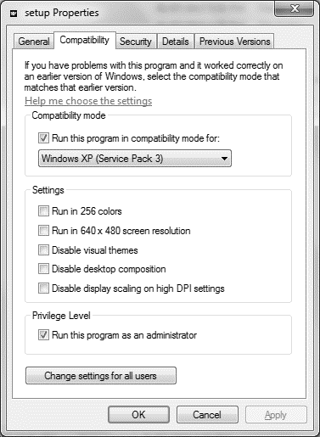

Hình 1.1. Thay đổi thuộc tính file setup

1. Click đúp vào file setup.exe

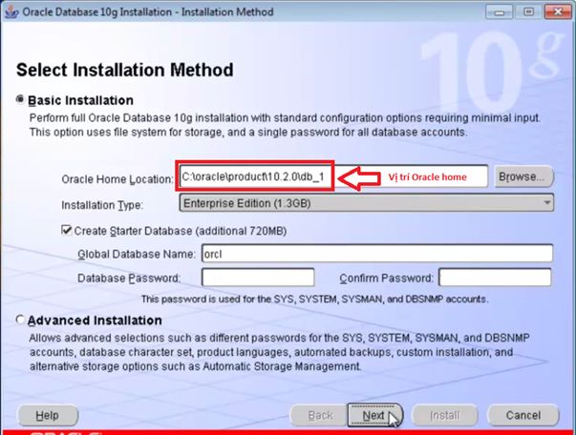

Hình 1.2. Giao diện cài đặt đầu tiên

Trong đó:

Oracle Home Location: Thư mục chính chứa các file của Oracle.

Installation Type: Phiên bản cài đặt (chọn Enterprise Edition)

Global Database Name: Tên cơ sở dữ liệu mặc định sẽ được sau khi cài đặt xong.

Database Password: Mật khẩu đăng nhập vào CSDL (mật khẩu này dùng cho các tài khoản SYS, SYSTEM, SYSMAN, DBSNMP)

Confirm Password: Nhập lại mật khẩu đã nhập trong mục Database Password.

1. Nhập mật khẩu cho database. (Ghi nhớ mật khẩu này!). Sau đó bấm next.

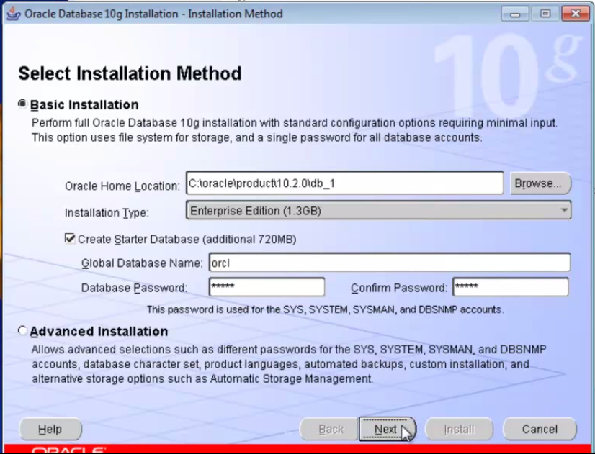

Hình 1.3. Giao diện nhập mật khẩu

1. Bấm next liên tục cho đến khi hiện lên hình dưới thì bấm Install. 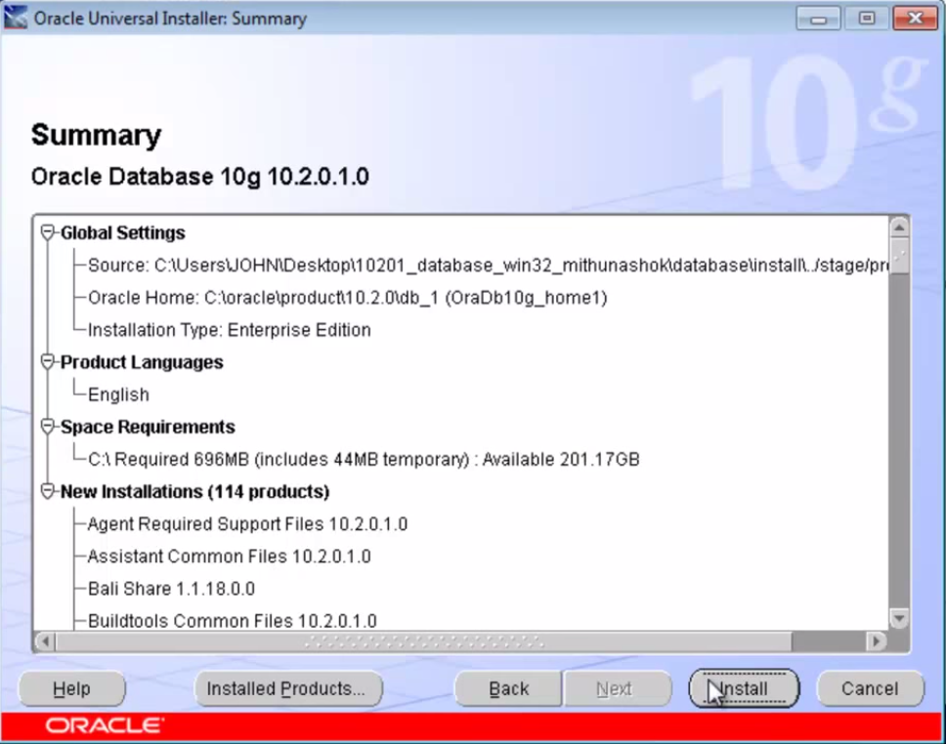

Hình 1.4. Các thành phần sẽ cài đặt

Quá trình tự động cài đặt bắt đầu. Thời gian chờ khoảng 15-20 phút.

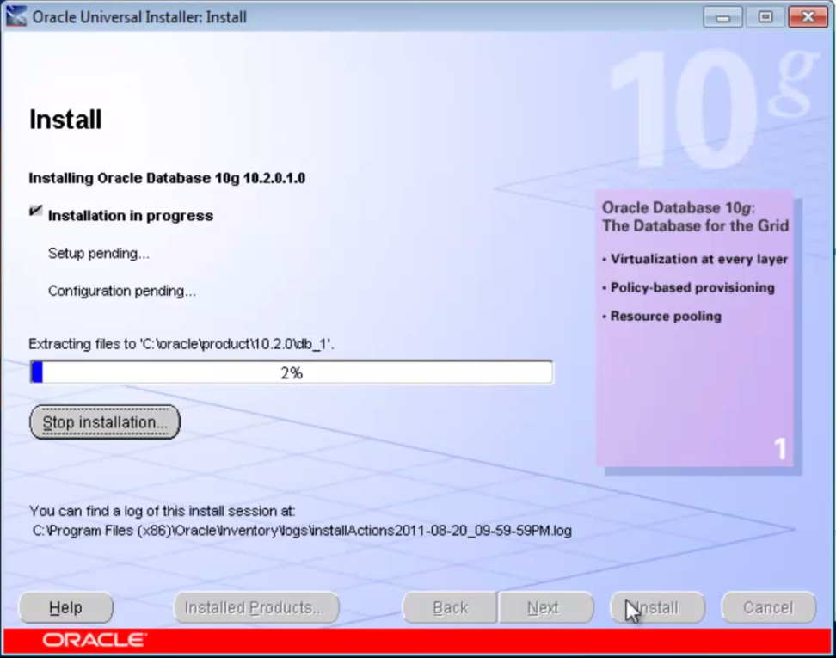

Hình 1.5. Quá trình cài đặt bắt đầu

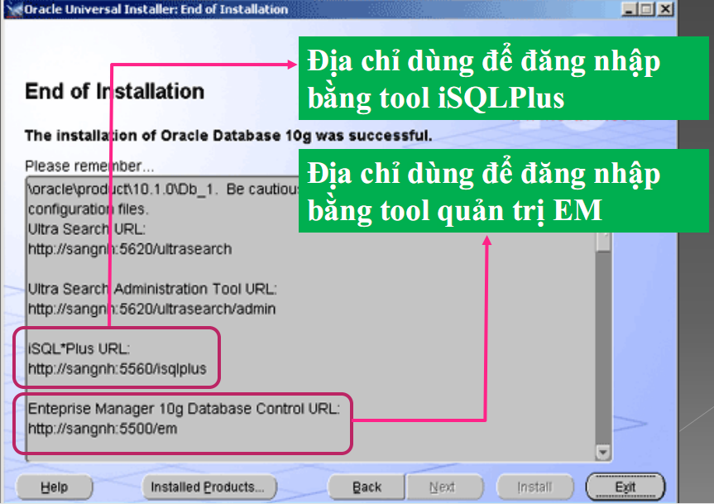

Hình 1.6. Quá trình cài đặt kết thúc

* 1. **Một số lưu ý quan trọng**

### Kiểm tra service mỗi khi làm việc với Oracle

**Cần nhớ:** ***Mỗi khi khởi động máy, để làm việc được với CSDL Oracle, ta tiến hành các công việc sau:***

a. Kiểm tra các services của Oracle đã cài vào Window xem đã ở trạng thái started chưa. Nếu chưa thì start lên. Để xem các services trong window, vào start, gõ **services**

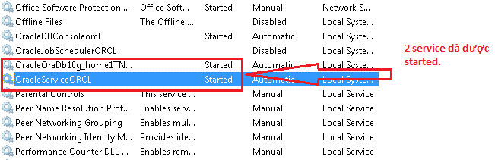

Hình 1.7: Các service của Oracle

**Lời khuyên:** nên thiết lập các service của Oracle ở chế độ khởi động là **Manual** thay vì Automatic để giảm thời gian khởi động windows. Khi cần làm việc với Oracle, ta tiến hành khởi động lần lượt 2 service là **OraclServiceORCL** và **OracleOraDb10g_home1TNSListener.** Chờ khoảng 1 phút để các tiến trình khởi động hoàn tất.

b. Đăng nhập vào sqlplus với quyền sysdba:

+ Start\cmd (Run as administrator)

+ Gõ lệnh: sqlplus sys/abc123 as sysdba (abc123 là mật khẩu database lúc cài đặt)

* Nếu trạng thái là Connected to: … thì đã có thể làm việc được với CSDL.

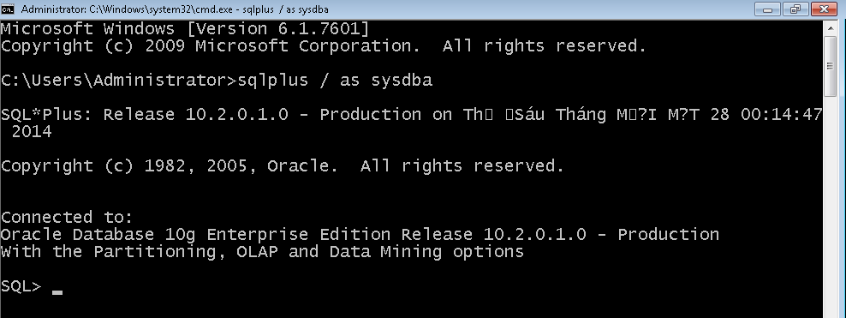

Hình 1.9. Trang thái làm việc bình thường

* Nếu trạng thái là Connected to an idle instance, tức là Instance chưa được startup.

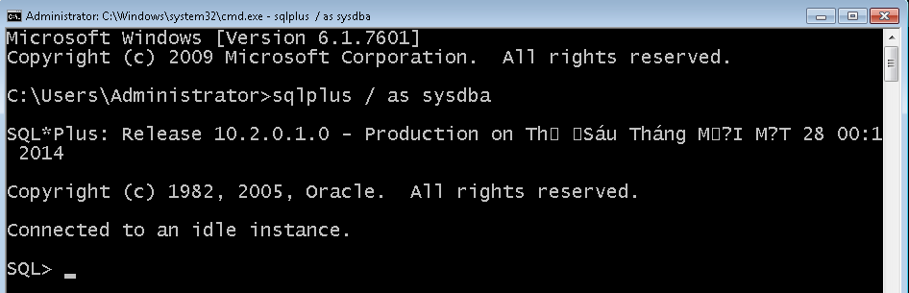

Hình 1.10. Trạng thái instance chưa hoạt động

Ta tiến hành khởi động instance bằng cách gõ lệnh: startup

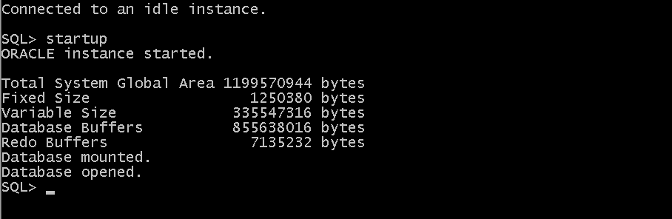

Hình 1.11. Khởi động instance

### Tắt service không cần thiết

Để tăng tốc cho hệ thống, ta chuyển **Startup Type** của service có tên bắt đầu là **OracleDBConsole** sang trạng thái **Disabled.**

* 1. **PL/SQL Developer**

Khác với SQL Server hoặc MySQL có gói download mà khi cài đặt xong nó có sẵn công cụ trực quan để làm việc. Còn với Oracle, mặc định để làm việc với CSDL ta sử dụng Oracle Enterprise Manager (OEM) thông qua trình duyệt web, nhưng công cụ này khá nặng nề và cồng kềnh khi chạy trên các máy tính để bàn hoặc xách tay. Vì vậy ta sử dụng công cụ có tên PL/SQL Developer để làm việc với Oracle.

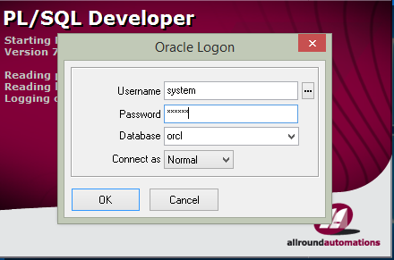

Hình 1.12. Giao diện đăng nhập khi khởi động chương trình

* Thông tin đăng nhập bao gồm:

Username: tên schema/tên user (tên người dùng)

Password: mật khẩu tương ứng

Database: tên cơ sở dữ liệu

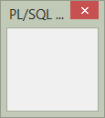Connect as: loại quyền kết nối đến database {Normal, SYSDBA, SYSOPER}

**Chú ý:** Phải chạy PL/SQL Developer với quyền admin, nếu không khi đăng nhập sẽ xảy ra lỗi như hình bên:

Hình 1.13. Lỗi khi đăng nhập

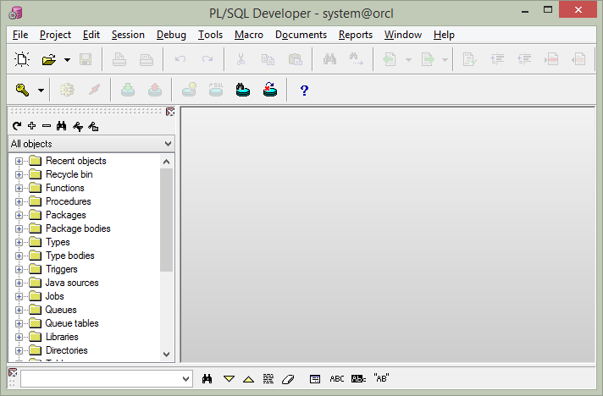

Hình 1.14. Giao diện làm việc khi đăng nhập thành công

* Khi đăng nhập thành công, trên thanh tiêu đề của ứng dụng sẽ hiện tên user và tên database hiện đang được sử dụng. Ví dụ ở Hình 12 là: **system@orcl** tức là đã đăng nhập vào user **system** của cơ sở dữ liệu có tên **orcl**.
  + 1. **Phiên làm việc**

Với mỗi một cửa sổ làm việc của PL/SQL Developer sẽ chỉ làm việc với một schema (hay còn gọi là một user) của một database trong một thời điểm.

Một phiên làm việc trong PL/SQL Developer sẽ bắt đầu khi một user đăng nhập thành công và kết thúc khi một trong các sự kiện sau xảy ra:

- Một user khác đăng nhập

- Log off khỏi CSDL

- Tắt cửa sổ làm việc của PL/SQL Developer

PL/SQL Developer cho phép mở nhiều cửa sổ cùng lúc để có thể làm việc với nhiều schema cùng lúc.

* + 1. **Các lỗi thường gặp khi đăng nhập**

* ORA-12541: TNS:no listener

**Nguyên nhân:** service **OracleOraDb10g_home1TNSListener** chưa được start.

**Khắc phục:** start service này lên. Chờ khoảng 1 phút.

* ORA-12514: TNS:listener does not currently know of service requested in connect descriptor

**Nguyên nhân:** listener không tìm thấy service của database hoặc instance chưa được startup.

**Khắc phục:** start service OracleServiceORCL, chờ khoảng 1 phút để khởi động hết các tiến trình. Nếu vẫn không được thì đăng nhập vào sqlplus với quyền sysdba và startup database. (mục 2.4.1)

* + 1. **Một số chức năng cơ bản của PL/SQL Developer**

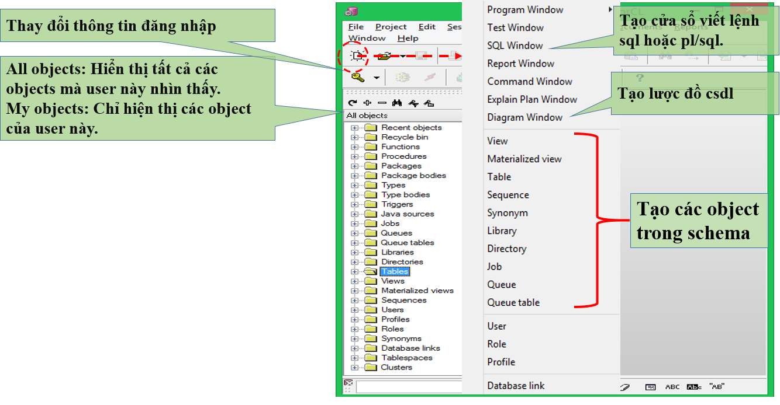

Hình 1.15. Một số chức năng cơ bản

* **Thực thi câu lệnh SQL**

Tạo một cửa sổ SQL Window để viết và thực thi các câu lệnh SQL.

VD: Truy vấn tất cả thông tin trong bảng emp của user scott.

Select * from scott.emp;

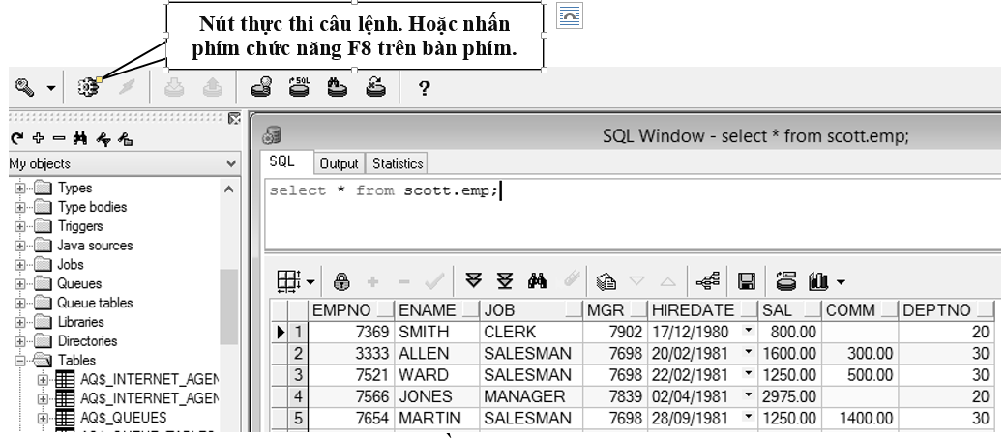

Hình 1.16. Ví dụ về thực thi câu lệnh SQL

* 1. **Bài tập thực hành**

1. Làm việc với CSDL thông qua PL/SQL Developer
2. Đăng nhập vào user system
3. Truy vấn tên các bảng được tạo trong user scott bằng câu lệnh:

HD: select table_name from dba_tables where owner='SCOTT';

1. Truy vấn thông tin trong bảng DEPT và EMP của user scott.

HD: select * from scott.dept; select * from scott.emp;

1. Hiển thị tên các nhân viên trong phòng ban có mã là 30.

HD: select ename from scott.emp where deptno=30;

1. Đăng nhập vào user scott với mật khẩu là 123456 và đưa ra nhận xét.
2. Đăng nhập lại vào user system và tiến hành đổi mật khẩu của scott thành ***tiger*** và mở khóa nó.

HD: alter user scott identified by tiger account unlock;

1. Đăng nhập lại vào user scott với mật khẩu đã thay đổi ở câu f và thực hiện các truy vấn ở câu c,d.
2. Tạo một cửa sổ Diagram Window và kéo 2 bảng EMP và DEPT vào cửa sổ Diagram để xem mô hình kết nối giữa các 2 bảng.

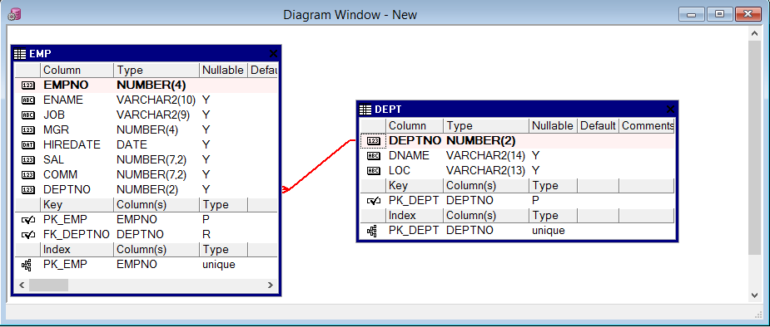

**Bài 2**. Tắt, bật CSDL

HD:

1. Tắt CSDL bằng cách: Stop service OracleServiceORCL. Sau đó thực hiện đăng nhập trên PL/SQL Developer và đưa ra nhận xét.

Để stop service, ta khởi động ứng dụng Services, tìm đến service có tên: OracleServiceORCL, chuột phải và chọn Stop.

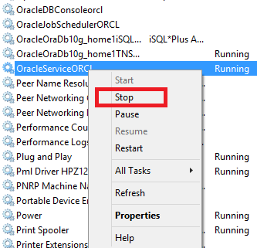

- Sau khi stop service, thực hiện đăng nhập trên PL/SQL Developer, sẽ xuất hiện lỗi ORA-12154.

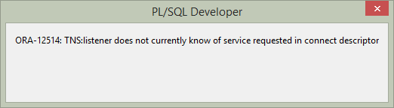

1. Bật CSDL bằng cách: Start service OracleServiceORCL. Đăng nhập lại trên PL/SQL Developer để kiểm tra.

# **CHƯƠNG 2. NGÔN NGỮ PL/SQL**

* 1. **Ngôn ngữ SQL**
     1. **Các khái niệm trong CSDL**
* Table là cấu trúc lưu trữ cơ bản nhất trong CSDL quan hệ (RDBMS), nó bao gồm 1 hoặc nhiều column và 0 hoặc nhiều row.
* Column hiển thị một loại dữ liệu trong bảng, ví dụ tên phòng ban trong bảng phòng ban. Người ta thể hiện nó thông qua tên column và giữ số liệu dưới các kiểu và kích cỡ nhất định.
* Row là tổ hợp những giá trị của Column trong bảng. Một row còn có thể được gọi là 1 bản ghi (record).
* Field là giao của column và row. Field chính là nơi chứa dữ liệu. Nếu không có dữ liệu trong field người ta nói field có giá trị là null.
* Primary Key là một column hoặc một tập các column xác định tính duy nhất của các row ở trong bảng. Ví dụ mã phòng ban. Primary Key nhất thiết phải có số liệu.
* Foreign Key là một column hoặc một tập các column tham chiếu một bảng khác hoặc tới chính bảng đó. Foreign Key xác định mối quan hệ giữa các bảng.
* Constraint là các ràng buộc dữ liệu, ví dụ Foreign Key, Primary Key...

Ví dụ:

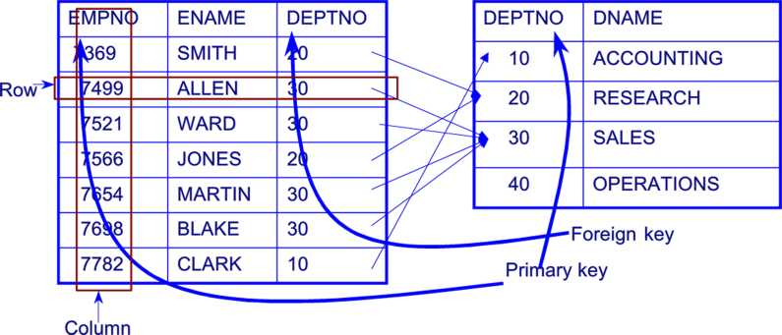

Một số đối tượng khác trong CSDL:

* View là cấu trúc logic hiển thị dữ liệu từ một hoặc nhiều bảng
* Sequence dùng để sinh tự động các giá trị số tăng dần, thường dùng cho việc khóa chính tự động tăng. Index tăng tính thực thi của câu truy vấn.
* Synonym tên tương đương của đối tượng
* Program unit gồm Procedure, function, package...
* PT
  + 1. **Các nhóm lệnh SQL cơ bản**

|  |  |
| --- | --- |
| **SELECT** | là lệnh thông dụng nhất, dùng để lấy, xem dữ liệu trong CSDL |
| **INSERT**  **UPDATE**  **DELETE** | Là 3 lệnh dùng để nhập thêm những row mới, thay đổi nội dung dữ liệu trên các row hay xoá các row trong table. Những lệnh này được gọi là các lệnh thao tác dữ liệu DML (Data Manipulation Language) |
| **CREATE**  **ALTER**  **DROP**  **RENAME**  **TRUNCATE** | Là những lệnh dùng để thiết lập, thay đổi hay xoá bỏ cấu trúc dữ liệu như là table, view, index. Những lệnh này được gọi là các lệnh định nghĩa dữ liệu DDL (Data Definition Language) |
| **COMMIT**  **ROLLBACK SAVEPOINT** | Quản lý việc thay đổi dữ liệu bằng các lệnh DML. |
| **GRANT**  **REVOKE** | 2 lệnh này dùng để gán hoặc huỷ các quyền truy nhập vào CSDL Oracle và các cấu trúc bẽn trong nó. Những lệnh này được gọi là các lệnh điều khiển dữ liệu DCL (Data Control Language) |

* + 1. **Truy vấn dữ liệu cơ bản**
* **Sơ đồ quan hệ cơ sở dữ liệu thực hành** (Đã được tạo trong user scott)

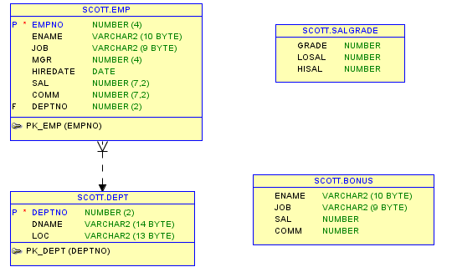

Hình 2.1. Sơ đồ quan hệ cơ sở dữ liệu thực hành

* **Mô tả dữ liệu**

|  |  |  |  |
| --- | --- | --- | --- |
| **Tên** | **Kiểu** | **Khoá** | **Giải thích** |
| **DEPT** |
| DEPTNO | NUMBER(2) NOT NULL | PK | Mã phòng ban |
| DNAME | CHAR(14) |  | Tên phòng ban |
| LOC | CHAR(13) |  | Địa chỉ |
| **SALGRADE** |
| GRADE | NUMBER | PK | Mức lương |
| LOSAL | NUMBER |  | Giá trị thấp |
| HISAL | NUMBER |  | Giá trị cao |
| **EMP** |
| EMPNO | NUMBER(4) NOT NULL | PK | Mã nhân viên |
| ENAME | CHAR(10), |  | Tên nhân viên |
| JOB | CHAR(9), |  | Nghề nghiệp |
| MGR | NUMBER(4) | FK (EMP.EMPNO) | Mã người quản lý |
| HIREDATE | DATE |  | Ngày vào làm |
| SAL | NUMBER(7,2) |  | Lương |
| COMM | NUMBER(7,2) |  | Thưởng |
| DEPTNO | NUMBER(2) NOT NULL | FK(DEPT.DEPTNO) | Mã phòng ban |

1. **Truy vấn không điều kiện**

+ Cú pháp:

**SELECT [DISTINCT] {*, column [alias], ....} FROM table;**

Với:

SELECT Hiển thị nội dung của một hay nhiều cột

DISTINCT Phân biệt nội dung giữa các dòng dữ liệu trả về

* Lấy tất các các cột trong bảng

column Tên cột dữ liệu cần trả về

alias phần tiêu đề của cột dữ liệu trả về

FROM table Tên bảng chứa dữ liệu truy vấn

+ Các thành phần khác có thể đưa vào mệnh đề SELECT trong câu lệnh truy vấn

* Biểu thức toán học
* Column alias
* Các column được ghép chuỗi
* Literal (Các chuỗi ký tự)
* Các hàm

***Biểu thức toán học:***

Trong mệnh đề SELECT biểu thức toán học có thể các giá trị (column hoặc hàng số), các toán tử, các hàm.

Các toán tử được dùng là (+), (-), (*), (/). Độ ưu tiên của các toán tử giống trong phần số học.

VD: SELECT ename, sal *12, comm FROM scott.emp;

***Tiêu đề của cột (column alias):***

Trong mệnh đề SELECT, column alias là phần nhãn hiển thị của column khi lấy số liệu ra. Trong column alias không được có dấu cách và viết cách sau tên column một dấu cách. Column alias được chấp nhận có dấu cách khi được đặt trong dấu nháy kép (“ ”).

VD: (ANUAL chính là column alias)

SELECT ename, SAL*12 ANUAL, comm FROM scott.emp;

***Ghép tiếp các cột dữ liệu:***

Toán tử ghép tiếp chuỗi (||) cho phép ghép tiếp dữ liệu trong các cột khác nhau của cùng một dòng dữ liệu với nhau thành một chuỗi.

Ta có thể có nhiều toán tử ghép chuỗi trong cùng một column alias.

VD: select empno||ename employee from scott.emp;

***Ghép tiếp chuỗi ký tự***

Trong mệnh đề SELECT, ta có thể thực hiện ghép tiếp bất kỳ ký tự nào, biểu thức hay số nào mà không phải là column hoặc column alias.

VD: select empno || ename || 'work in department' || deptno "employee detail" from scott.emp;

***Hàm:***

Trong mệnh đề select có thể chứa các hàm có sẵn hoặc do người dùng tạo ra.

VD: select sysdate from dual;--Hiển thị ngày giờ hệ thống

**Chú ý:** DUAL là bảng giả (dummy table) trong Oracle, bảng này chỉ có một trường và được sử dụng khi câu truy vấn không cần thiết tham chiếu đến một bảng thực trong cơ sở dữ liệu.

1. **Truy vấn có điều kiện - Mệnh đề WHERE**

Cú pháp:

SELECT [DISTINCT] {*, column [alias],...} FROM table [WHERE condition (s)];

Mệnh đề WHERE dùng để đặt điều kiện trả về cho toàn bộ câu lệnh truy vấn. Trong mệnh đề WHERE có thể có các thành phần:

* Tên column
* Toán tử so sánh
* Tên column, hằng số hoặc danh sách các giá trị.

VD: select deptno, job, ename, sal from scott.emp where sal between 1000 and 2000;

1. **Sắp xếp dữ liệu trả về - Mệnh đề ORDER BY**

Cú pháp:

SELECT [DISTINCT] {*, column [alias],...} FROM table [WHERE condition] **[ORDER BY expr/position [DESC/ASC]];**

Mệnh đề ORDER BY dùng để sắp xếp số liệu được hiển thị và phải đặt ở vị trí sau cùng của câu lệnh truy vấn.

VD: select ename, job, sal*12, deptno from scott.emp order by ename;

Mệnh để ORDER BY mặc định sắp xếp theo thứ tự tăng dần ASC[ENDING]: số thấp trước, ngày nhỏ trước , ký tự theo bảng chữ cái.

Mệnh đề Order còn có thể sắp xếp nhiều column. Các column cần sắp xếp được viết thứ tự sau mệnh đề ORDER BY và cách bởi dấu phẩy (,). Column nào gần mệnh để ORDER BY hơn có mức độ ưu tiên khi sắp xếp cao hơn. Chỉ định cách thức sắp xếp ASC/DESC được viết sau column cách bởi một dấu cách.

VD: select deptno, job, ename, sal from scott.emp order by deptno, sal desc;

1. **Nhóm dữ liệu trả về - Mệnh đề GROUP BY [HAVING ]**

Cú pháp:

SELECT [DISTINCT] {*, column [alias],...} FROM table [WHERE condition] **[GROUP BY expr] [HAVING condition]** [ORDER BY expr/position [DESC/ASC]];

Mệnh đề GROUP BY sẽ nhóm các dòng dữ liệu có cùng giá trị của expr. Ví dụ GROUP BY JOB nghĩa là sẽ nhóm các nghề giống nhau. Thường dùng trong các bài toán thống kê như tính tổng, tìm lớn nhất, nhỏ nhất, trung bình… Mệnh đề GROUP BY phải theo sau các điều kiện trong mệnh đề WHERE và phải đứng trước mệnh đề ORDER BY nếu được sử dụng.

VD: Hiển thị lương lớn nhất của từng chức vụ

select job, max(sal) from scott.emp group by job;

Mệnh đề HAVING là đặt điều kiện của nhóm dữ liệu. Có thể đặt ngay trước hoặc ngay sau mệnh đề GROUP BY. Mệnh đề này khác mệnh đề WHERE ở chỗ mệnh đề WHERE đặt điều kiện cho toàn bộ câu lệnh SELECT.

VD: select job, max(sal) from scott.emp group by job having max(sal)>=3000;--Hiển thị lương lớn nhất từ 3000 trở lên của từng chức vụ.

* + 1. **Truy vấn dữ liệu mở rộng**

1. **Kết hợp dữ liệu từ nhiều bảng**

***+ Mối liên kết tương đương (kết nối tự nhiên)***

Mối liên kết tương đương được thể hiện trong mệnh để WHERE hoặc thông qua INNER JOIN trong mệnh đề FROM.

VD: Liệt kê các nhân viên có dname=RESEARCH

Cách 1: select emp.*, dname from scott.emp,scott.dept where emp.deptno = dept.deptno and dname='RESEARCH';

Cách 2: select emp.*, dname from scott.emp **inner join** scott.dept **on** emp.deptno=dept.deptno where dname='RESEARCH';--Có thể bỏ từ khóa inner

***+ Kết nối trái(phải)*** OUTER JOIN (LEFT hoặc RIGHT): nếu bảng A LEFT OUTER JOIN với bảng B thì kết quả gồm các bản ghi có trong bảng A, với các bản ghi không có mặt trong bảng B thì các cột từ B được điền NULL. Các bản ghi chỉ có trong B mà không có trong A sẽ không được trả về.

VD: select e.ename, d.deptno, d.dname from scott.dept d left join scott.emp e on d.deptno = e.deptno;

***+ Liên kết của bảng với chính nó (tự thân)***

Có thể liên kết bảng với chính nó bằng cách đặt alias.

VD: Hiển thị thông tin bao gồm tên nhân viên, lương nhân viên, tên người quản lý của nhân viên đó, lương người quản lý đó với điều kiện lương của nhân viên lớn hơn lương người quản lý nhân viên đó.

Select e.ename ten_nhan_vien, e.sal luong, m.ename ten_quan_ly, m.sal luong_quan_ly from scott.emp e, scott.emp m where e.mgr = m.empno and e.sal > m.sal;

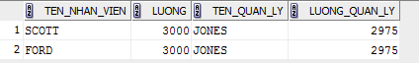

Hình 2.2. Kết quả trả về câu lệnh truy vấn

1. **Lệnh truy vấn lồng nhau**

* ***Câu lệnh SELECT lồng nhau***

+ Trong mệnh đề WHERE

VD: Tìm những nhân viên làm cùng nghề với BLAKE

Select ename, job from scott.emp where job = (select job from scott.emp where ename = 'BLAKE');

+ Trong mệnh đề HAVING

VD: Tìm những phòng có mức lương trung bình lớn hơn phòng 30.

Select dept.deptno, dname, avg(sal) from scott.emp, scott.dept where emp.deptno = dept.deptno group by dept.deptno, dname having avg(sal) > (select avg(sal) from scott.emp where deptno = 30);

* ***Toán tử SOME/ANY/ALL/NOT IN/EXITS***

|  |  |
| --- | --- |
| **TÊN TOÁN TỬ** | **DIỄN GIẢI** |
| NOT IN / IN | Không thuộc / Thuộc |
| ANY và SOME | So sánh một giá trị với mỗi giá trị trong kết quả trả về của câu truy vấn con. Trả về đúng khi phép so sánh với bất kỳ giá trị nào là đúng. |
| ALL | So sánh một giá trị với mọi giá trị trong danh sách hay trong kết quả trả về của câu hỏi con. Trả về đúng khi phép so sánh với tất cả các giá trị đều đúng. |
| EXISTS | Trả về TRUE nếu có tồn tại. |

***VD:*** Hiển thị các nhân viên có lương lớn hơn các nhân viên ở phòng 30.

Select * from scott.emp where sal >= all (select distinct sal from scott.emp where deptno = 30) order by sal desc;

* + 1. **Các hàm xử lý dữ liệu**
* ***Các hàm xử lý chuỗi, ký tự***

+ CHR(number_code) : trả về ký tự theo mã ký tự, trong đó: number_code là mã ký tự trong bảng mã ASCII

VD: select CHR(116) from dual; => ‘t’

+ LENGTH*(<chuỗi>):* trả về độ dài chuỗi*,* nếu chuỗi là trống hoặc là NULL, thì hàm sẽ trả về NULL.

VD: select length('ORACLE') from dual; => 6

+ LOWER( *string1* ): chuyển đổi tất cả các ký tự trong chuỗi *string1* thành ký tự thường.

VD: select LOWER('ORACLE') from dual; => oracle

+ UPPER(*string1*): ngược lại của LOWER

+ INSTR*(<chuỗi a>,<chuỗi con b>,<vị trí x>[,<i>]):* Trả về vị trí xuất hiện lần thứ i của chuỗi con b trong chuỗi a, bắt đầu tìm từ vị trí x. Nếu x < 0 thì tìm từ phải sang trái.

VD: SELECT INSTR('CORPORATE FLOOR', 'OR', 3, 2) FROM DUAL;

(=>14)

+ SUBSTR*(<chuỗi a>,<vị trí bắt đầu x> [số ký tự y,]*): Lấy y ký tự bắt đầu từ vị trí x của chuỗi a. Nếu x < 0 thì tìm từ phải sang trái. Nếu không có y sẽ lấy đến cuối chuỗi a.

VD: SELECT SUBSTR('ABCDEFG',3,4) "Substring" FROM DUAL; (=>CDEF)

+ CONCAT(*<chuỗi 1>,<chuỗi 2>)* hay phép toán *<chuỗi 1>||<chuỗi 2>*: ghép chuỗi.

+ LTRIM (*<chuỗi a>,<chuỗi b>)* (hay RTRIM, TRIM): Cắt khỏi chuỗi a từ bên trái (hay từ bên phải, hay cả hai bên) những ky tự có trong chuỗi b.

VD: SELECT LTRIM('xyxXxyLAST WORD','xy') FROM DUAL;

(=> XxyLAST WORD)

* ***Các hàm số học:***

+ ABS(n): Trị tuyệt đối của n

VD: SELECT ABS(-15) "Absolute" FROM DUAL;

Absolute

----------

15

+ MOD(a,b): Lấy phần dư của a chia cho b

VD: SELECT MOD(11,4) "Modulus" FROM DUAL;

Modulus

----------

3

+ ROUND(n,i): Làm tròn số *n* tới *i* chữ số thập phân.

+ POWER(n,i): lũy thừa *i* của *n*

* ***Các hàm xử lý ngày tháng***

+ EXTRACT(YEAR | MONTH | DAY FROM <ngày> ): Trả về thành phần, ngày, tháng, hoặc năm của một dữ liệu kiểu date.

VD: SELECT EXTRACT(YEAR FROM TO_DATE('3/3/2016','dd/mm/yyyy’)) FROM DUAL; (=>2016)

+ ADD_MONTHS(*<ngày x>,<số tháng n>):* Trả về ngày mới sau khi cộng n tháng vào ngày x.

VD: SELECT add_months(sysdate, 3) FROM DUAL;

+ MONTHS_BETWEEN(*<ngày 1>,<ngày 2>):* Số tháng giữa 2 ngày.

+ SYSDATE: Trả về ngày tháng hiện tại.

* ***Các hàm chuyển đổi kiểu:***

+ TO_NUMBER (*<chuỗi số>*):Chuyển ký tự có nội dung số sang số

+ TO_CHAR*(<value>[, format_mask]):* chuyển đổi một giá trị số hoặc ngày tháng sang chuỗi. Trong đó, *value* là giá trị cần chuyển, *format_mask* là định dạng sẽ sử dụng để chuyển đổi.

VD: select TO_CHAR(1210.73, '9999.9') from dual;

=> 1210.7

select TO_CHAR(1210.73, '$9,999.00') from dual;

=> $1,210.73

select TO_CHAR(sysdate, 'yyyy/mm/dd') from dual;

+ TO_DATE( <*value> [, format_mask]*): chuyển đổi một chuỗi sang định dạng ngày tháng.

Ví dụ: (Ngày hệ thống trong ví dụ là 7/5/2016)

SELECT To_char (sysdate, 'day, dd month yyyy') from dual;

Kết quả: saturday, 07 may 2016

SELECT To_char (sysdate, 'dd/MM/yyyy') from dual;

Kết quả: 07/05/2016

Hiển thị số ngày từ ngày 1/1/2016 đến 30/4/2016

SELECT To_date ('30/4/2016', 'dd/MM/yyyy')-to_date('1/1/2016', 'dd/MM/yyyy') from dual;

Kết quả: 120

Select extract(day from sysdate) from dual;

Kết quả: 7

* Một số khuôn dạng ngày

|  |  |
| --- | --- |
| YYYY, YY | Năm, năm 2 ký tự số |
| YEAR | Chỉ năm theo cách phát âm của người anh; |
| Q | Quý trong năm |
| MM | Giá trị tháng với 2 số (01-12) |
| MONTH | Tên đầy đủ của tháng theo tiếng anh, độ dài 9 |
| MON | Tháng với 3 ký tự viên tắt (JAN, FEB...) |
| ww, w | Tuần trong năm hoặc trong tháng |
| DDD, DD, D | Ngày trong năm, tháng hoặc tuần |
| DAY | Chỉ thứ trong tuần |
| DY | Chỉ thứ trong tuần với 3 ký tự viết tắt |
| "char" | Đoạn ký tự đặt trong nháy đúp được tự động thêm khi đặt trong khuôn dạng |

* + 1. **Bài tập**

1. Hiển thị tên và thu nhập trong một năm của các nhân viên.
2. Hiển thị thông tin nhân viên theo nội dung: Who, what and when, dữ liệu hiển thị như ví dụ dưới đây:

KING HAS HELP THE POSITION OF PRESIDENT IN DEPT 10 SINCE 17-11-1981

1. Hiển thị nhân viên trong bảng EMP có mức lương trên 1000 đến dưới 2000 (chọn các trường ENAME, DEPTNO, SAL).
2. Hiển thị thông tin những nhân viên làm công việc thư ký (cleck) tại phòng 20.
3. Hiển thị tất cả những nhân viên mà tên có các ký tự TH hoặc LL.
4. Hiển thị tên nhân viên, mã phòng ban, ngày gia nhập công ty sao cho gia nhập công ty trong năm 1983.
5. Tìm lương thấp nhất, lớn nhất và lương trung bình của tất cả các nhân viên
6. Tìm lương nhỏ nhất và lớn nhất của mỗi loại nghề nghiệp.
7. Đếm xem có bao nhiêu quản lý(manager) trong danh sách nhân viên.
8. Tìm tất cả các phòng ban mà số nhân viên trong phòng > 3
9. Hiển thị tên nhân viên, vị trí địa lý(LOC), tên phòng với điều kiện lương >1500.
10. Hiển thị tên nhân viên, nghề nghiệp, lương, mức lương, tên phòng làm việc trừ nhân viên có nghề là cleck và sắp xếp theo mức lương tăng dần.
11. Hiển thị chi tiết về những nhân viên kiếm được 36000$ 1 năm hoặc nghề là cleck. (gồm các trường tên, nghề, thu nhập, mã phòng, tên phòng, mức lương)
12. Hiển thị những phòng không có nhân viên nào làm việc.
13. Tìm những nhân viên kiếm được lương cao nhất trong mỗi loại nghề nghiệp.
14. Tìm mức lương cao nhất trong mỗi phòng ban, sắp xếp theo thứ tự phòng ban.
15. Tìm nhân viên gia nhập vào phòng ban sớm nhất, sắp xếp theo mã phòng ban tăng dần.
16. **Hiển thị những nhân viên có mức lương lớn hơn lương TB của phòng ban mà họ làm việc.
17. Tìm ngày thứ 6 đầu tiên cách 2 tháng so với ngày hiện tại hiển thị ngày dưới dạng 09 February 1990.
    1. **Table và các lệnh SQL về table**
       1. **Lệnh tạo table**

***Cú pháp tạo bảng:***

Để tạo một bảng mới dùng lệnh CREATE TABLE, cú pháp như sau:

**CREATE TABLE** TABLE_NAME (COLUMN DATATYPE [**DEFAULT** EXPR] [COLUMN_CONSTRAINT], .. , [TABLE_CONSTRAINT]) [**TABLESPACE** TABLESPACE_NAME] [**AS** SUBQUERY]

Trong đó:

|  |  |
| --- | --- |
| TABLENAME | Tên bảng cần tạo |
| COLUMN DATATYPE | Tên column trong table Kiểu dữ liệu của column |
| DEFAULT EXPR | Giá trị mặc định của column trong truờng hợp NULL là expr |
| COLUMN_CONSTRAINT | Ràng buộc của bản thân column, một cột có thể có nhiều ràng buộc, mỗi ràng buộc của một cột phân cách nhau bởi dấu cách. |
| TABLE_CONSTRAINT | ràng buộc của toàn bảng, mỗi ràng buộc cách nhau bởi dấu phẩy (,) |
| TABLESPACE TABLESPACE_NAME | TABLESAPCE lưu trữ bảng được tạo |
| AS SUBQUERY | tạo bảng có cấu trúc giống mệnh đề truy vấn |

***Các ví dụ tạo bảng dưới đây được thực hiện trong schema scott.***

VD1:

create table empdemo(empno number not null constraint pk_empdeno primary key,ename varchar2(10) constraint nn_ename not null constraint upper_ename

check(ename = upper(ename)),job varchar2(9),

hiredate date default sysdate,

sal number(10,2) constraint ck_sal check(sal>500),

deptno number(2) constraint nn_deptno not null constraint fk_deptno2 references dept(deptno));

VD2: create table dept10 as select empno, ename, job, sal from emp where deptno = 10;

* + 1. **Một số quy tắc khi tạo table**

1. **Các quy tắc đặt tên object**
2. Tên dài từ 1 đến 30 ký tự, ngoại trừ tên CSDL không quá 8 ký tự và tên liên kết có thể dài đến 128 ký tự.
3. Tên không chứa dấu nháy (").
4. Không phân biệt chữ hoa chữ thường.
5. Tên phải bắt đầu bằng ký tự chữ trong bộ ký tự của CSDL.
6. Tên chỉ có thể chứa ký tự số trong tập ký tự của CSDL. Có thể dùng các ký tự_, $, #. ORACLE không khuyến khích dùng các ký tự $ và #.
7. Tên không được trùng với các từ đã dùng bởi ORACLE.
8. Tên không được cách khoảng trống.
9. Tên có thể đặt trong cặp dấu nháy kép, khi đó tên có thể bao gồm các ký tự bất kỳ, có thể bao gồm khoảng trống, có thể dùng các từ khóa của ORACLE, phân biệt chữ hoa chữ thường.
10. Tên phải duy nhất trong "không gian tên" nhất định. Các object thuộc cùng không gian tên phải có tên khác nhau.
11. **Quy tắc khi tham chiếu đến Object**

*Sơ đồ chung khi tham chiếu các object hoặc thành phần của các object:*

**Schema.Object.Part.@dblink**

Trong đó:

object: Tên object

schema: Schema chứa object

part: Thành phần của object

dblink: Tên CSDL chứa object

*Tham chiếu đến các object không thuộc quyền sở hữu:*

Để tham chiếu đến các object không thuộc schema hiện thời, phải chỉ ra tên của schema chứa object muốn truy cập: schema.object

Ví dụ: Để xóa table EMP trong schema SCOTT:

DROP TABLE scott.emp

*Tham chiếu các object từ xa*

Để truy cập đến một CSDL ở xa, sau tên object phải chỉ ra tên liên kết CSDL (database link) của CSDL chứa object muốn truy cập. Database link là một schema object, Oracle dùng để thâm nhập và truy xuất CSDL từ xa.

* + 1. **Các kiểu dữ liệu cơ bản**
* **CHAR:** kiểu CHAR dùng để khai báo một chuỗi có chiều dài cố định, khi khai báo biến hoặc cột kiểu CHAR với chiều dài chỉ định thì tất cả các mục tin của biến hay cột này đều có cùng chiều dài được chỉ định. Các mục tin ngắn hơn Oracle sẽ tự động thêm vào các khoảng trống cho đủ chiều dài. Oracle không cho phép gán mục tin dài hơn chiều dài chỉ định đối với kiểu CHAR. Chiều dài tối đa cho phép của kiểu CHAR là 255 byte
* **VARCHAR2: k**iểu VARCHAR2 dùng để khai báo chuỗi ký tự với chiều dài thay đổi. Khi khai báo một biến hoặc cột kiểu VARCHAR2 phải chỉ ra chiều dài tối đa, các mục tin chứa trong biến hay cột kiểu VARCHAR2 có chiều dài thực sự là chiều dài của mục tin. Oracle không cho phép gán mục tin dài hơn chiều dài tối đa chỉ định đối với kiểu VARCHAR2. Chiều dài tối đa kiểu VARCHAR2 là 2000 byte.
* **NUMBER**: kiểu số của ORACLE dùng để chứa các mục tin dạng số dương, số âm, số với dấu chấm động.

**NUMBER(p, s)**

Trong đó:

p: số chữ số trước dấu chấm thập phân (precision), p từ 1 đến 38 chữ số

s: số các chữ số tính từ dấu chấm thập phân về bên phải (scale).

**NUMBER(p):**số có dấu chấm thập phân cố định với precision bằng p và scale bằng 0

**NUMBER**: số với dấu chấm động với precision bằng 38. Nhớ rằng scale không được áp dụng cho số với dấu chấm động.

Ví dụ sau cho thấy cách thức ORACLE lưu trữ dữ liệu kiểu số tùy theo cách định precision và scale khác nhau:

|  |  |  |
| --- | --- | --- |
| **Dữ liệu thực** | **Kiểu** | **Lưu trữ** |
| 7456123.89 | NUMBER | 7456123.89 |
| 7456123.89 | NUMBER(9) | 7456123 |
| 7456123.89 | NUMBER(9,2) | 7456123.89 |
| 7456123.89 | NUMBER(9,1) | 7456123.8 |
| 7456123.89 | NUMBER(6) | Không hợp lệ |
| 7456123.8 | NUMBER(15,1) | 7456123.8 |
| 7456123.89 | NUMBER(7,-2) | 7456100 |
| 7456123.89 | NUMBER(-7,2) | Không hợp lệ |

* **DATE**: Dùng để chứa dữ liệu ngày và thời gian. Mặc dù kiểu ngày và thời gian có thể được chứa trong kiểu CHAR và NUMBER.

Với giá trị kiểu DATE, những thông tin được lưu trữ gồm thế kỷ, năm, tháng, ngày, giờ, phút, giây. Oracle không cho phép gán giá trị kiểu ngày trực tiếp, để gán giá trị kiểu ngày, bạn phải dùng TO_DATE để chuyển giá trị kiểu chuỗi ký tự hoặc kiểu số. Nếu gán một giá trị kiểu ngày mà không chỉ thời gian thì thời gian mặc định là 12 giờ đêm. Nếu gán giá trị kiểu ngày mà không chỉ ra ngày, thì ngày mặc định là ngày đầu của tháng. Hàm SYSDATE cho biết ngày và thời gian hệ thống.

Tính toán đối với kiểu ngày

Đối với dữ liệu kiểu ngày, bạn có thể thực hiện các phép toán cộng và trừ.

Ví dụ:

SYSDATE+1 ngày hôm sau

SYSDATE-7 cách đây một tuần

SYSDATE+(10/1440) mười phút sau

* + 1. **Ràng buộc dữ liệu trong table**

Các dạng constraint gồm:

* NULL/NOT NULL
* UNIQUE
* PRIMARY KEY
* FOREIGN KEY (Referential Key)
* CHECK

1. **NULL/NOT NULL**

Là ràng buộc column trống hoặc không trống.

Ví dụ mệnh đề ràng buộc:

create table dept ( deptno number(2) not null, dname char(14), loc char(13), constraint dept_primary_key primary key (deptno));

1. **UNIQUE**

Chỉ ra ràng buộc duy nhất, các giá trị của column chỉ trong mệnh đề UNIQUE trong các row của table phải có giá trị khác biệt. Giá trị null là cho phép nêu UNIQUE dựa trên một cột.

Ví dụ: create table dept ( deptno number(2), dname char(14), loc char(13), **constraint unq_dept_loc unique(dname, loc)**);

1. **PRIMARY KEY**

Chỉ ra ràng buộc duy nhất (giống UNIQUE), tuy nhiên khoá là dạng khoá UNIQUE cấp cao nhất. Một table chỉ có thể có một PRIMARY KEY. Các giá trị trong PRIMARY KEY phải NOT NULL.

Cú pháp khi đặt CONSTRAINT ở mức TABLE:

[CONSTRAINT constraint_name] PRIMARY KEY (column, column..)

Cú pháp khi đặt CONSTRAINT ở mức COLUMN:

[CONSTRAINT constraint_name] PRIMARY KEY

1. **FOREIGN KEY**

Chỉ ra mối liên hệ ràng buộc tham chiếu giữa table này với table khác, hoặc trong chính 1 table. Nó chỉ ra mối liên hệ cha-con và chỉ ràng buộc giữa FOREIGN KEY bảng này với PRIMARY KEY hoặc UNIQUE Key của bảng khác. Ví dụ quan hệ giữa DEPT và EMP thông qua trường DEPTNO.

Từ khoá ON DELETE CASCADE được chỉ định trong dạng khoá này để chỉ khi dữ liệu cha bị xoá (trong bảng DEPT) thì dữ liệu con cũng tự động bị xoá theo (trong bảng EMP).

1. **CHECK**

Ràng buộc kiểm tra giá trị.

Ví dụ: create table emp_test (empno number primary key, ename varchar2(10) constraint nn_ename **constraint upper_ename check (ename = upper(ename)),** hiredate date default sysdate,sal number(10,2) **constraint ck_sal check(sal>500)**;

* + 1. **Chỉnh sửa cấu trúc table**

Cú pháp:

ALTER TABLE tablename [ADD/MODIFY/DROP options ([column [column constraint) [ENABLE clause] [DISABLE clause]

Trong đó:

ADD: Thêm column hay constraint.

MODIFY: Sửa đổi kiểu các column

DROP: Bỏ constraint hoặc column.

ENABLE/DISABLE: Kích hoạt hoặc ngừng hoạt động các CONSTRAINT .

**Chú ý:**

* Khí dùng mệnh đề MODIFY không thể chuyển tính chất của COLUMN có nội dung là NULL chuyển thành NOT NULL;
* Không thể đưa thêm một cột NOT NULL nếu table đã có số liệu. Phải thêm cột NULL, điền đầy số liệu, sau đó chuyển thành NOT NULL.
* Không thể chuyển đổi kiểu khác nhau nếu column đã chứa số liệu
* Không thể dùng mệnh đề MODIFY để định nghĩa các CONSTRAINT trừ ràng buộc NULL/NOT NULL. Muốn sửa CONSTRAINT cần xoá chúng sau đó ADD thêm vào.

Ví dụ 1: Thêm một column có tên là short_name vào bảng emp:

alter table emp add short_name char(10);

Ví dụ 2: Chỉnh sửa kiểu dữ liệu của cột short_name từ char(10) sang nvarchar2(25)

alter table emp modify short_name nvarchar2(25);

Ví dụ 3: Thêm 1 ràng buộc unique: alter table emp add constraint unq_name unique(ename,short_name);

Ví dụ 4: Tạm ngừng hoạt động của ràng buộc unq_name:

alter table emp disable constraint unq_name;

* + 1. **Các lệnh DDL khác**
* **Xóa table**

Cú pháp: DROP TABLE table_name [CASCADE CONSTRAINTS]

Trong đó: CASCADECONSTRAINTS xóa tất cả các ràng buộc toàn vẹn liên quan đến table bị xóa.

Khi drop table thì:

* Xóa tất cả dữ liệu
* View và synonymliên quan vẫn còn nhưng không có giá trị
* Các giao dịch chưa giải quyết xong sẽ được commit
* Chỉ người tạo ra table hay DBA mới có thể xóa table
* **Chú thích cho table**

Dùng lệnh COMMENT để chú thích.

Ví dụ: COMMENT ON TABLE EMP IS ‘ THONG TIN NHAN VIEN’;

COMMENT ON COLUMN EMP.EMPNO IS ‘ MA SO NHAN VIEN’;

* **Thay đổi tên object**

Dùng lệnh RENAME để thay đổi tên object.

Cú pháp: RENAME old TO new

Trong đó: old Tên cũ new Tên mới

Ví dụ: RENAME emp TO employee

* **Xóa dữ liệu của table**

Dùng lệnh TRUNCATE TABLE để xóa dữ liệu của table, xóa tất cả các rowtrongtable. Cú pháp: TRUNCATE TABLE table_name

* + 1. **Thông tin về table trong từ điển dữ liệu**

Trung tâm của cơ sở dữ liệu Oracle là từ điển dữ liệu (Data Dictionary). Data dictionary tự động được tạo ra khi cơ sở dữ liệu Oracle được tạo.

Cấu trúc của Data Dictionary là gồm các table và view. Người dùng sẽ truy vấn thông tin thông qua các view, rất khó có thể can thiệp vào các table trong Data Dictionary, Oracle tự động cập nhật thông tin lên các table trong Data Dictionary bằng các lệnh DDL (Data Define Language).

Có 3 loại view tương ứng với các tiền tố:

|  |  |
| --- | --- |
| **Tiền tố** | **Ý nghĩa** |
| **USER** | Hiển thị thông tin các đối tượng trong schema hiện tại |
| **ALL** | Hiển thị thông tin các đối tượng trong các schema mà user được phép nhìn thấy. |
| **DBA** | Hiển thị thông tin các đối tượng trong tất cả các schema. Chỉ user có quyền DBA mới có thể sử dụng view có tiền tố này. |

Ví dụ:

Hiển thị tất cả các object mà user đó sở hữu:

select object_name, object_type from **user**_objects;

Hiển thị tên tất cả các bảng mà user có quyền truy cập:

select owner, table_name from **all**_tables;

Đang đăng nhập vào user SYSTEM, hiển thị các bảng trong schema SCOTT:

select table_name from dba_tables where owner='SCOTT';

* + 1. **Bài tập**

1. Tạo bảng PROJECT với các column được chỉ ra dưới đây, PROJID là primary key, và P_END_DATE > P_START_DATE.

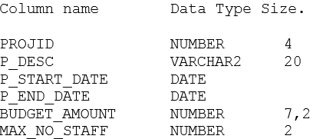

1. Tạo bảng ASSIGNMENTS với các column được chỉ ra dưới đây, đồng thời cột PROJID là foreign key tới bảng PROJECT, cột EMPNO là foreign key tới bảng EMP.

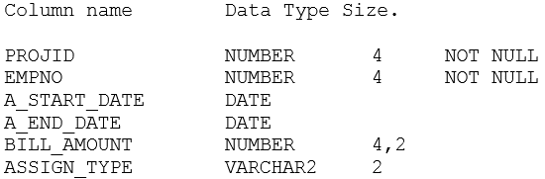

1. Thêm ràng buộc duy nhất (UNIQUE) cho 2 column PROJECT_ID và EMPNO của bảng ASSIGNMENTS.
2. Xem các thông tin về các ràng buộc trong USER_CONSTRAINTS.
3. Xem trong user hiện tại có tất cả bao nhiêu bảng.
4. Thêm dữ liệu vào bảng PROJECTS.

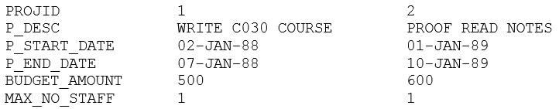

1. Thêm dữ liệu vào bảng ASSIGNMENTS

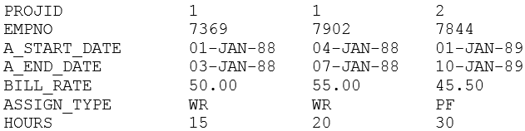

1. Cập nhật trường ASIGNMENT_TYPE từ WR thành WT.
   1. **Ngôn ngữ thủ tục PL/SQL**
      1. **Tổng quan về PL/SQL**

* PL/SQL là một ngôn ngữ lập trình với sự kết hợp giữa SQL và các cấu trúc điều khiển, các thủ tục (procedure), hàm (function), con trỏ (cursor), ngoại lệ (exception) và các lệnh giao tác.
* PL/SQL cho phép sử dụng tất cả lệnh thao tác dữ liệu gồm INSERT, DELETE, UPDATE và SELECT, COMMIT, ROLLBACK, SAVEPOINT, cấu trúc điều khiển như vòng lặp (for, while, loop), rẽ nhánh (if),…mà với SQL chúng ta không làm được.
* PL/SQL hỗ trợ cả lập trình hướng thủ tục và hướng đối tượng.
* Mục tiêu chính của PL/SQL là để:
* Tăng thêm sức mạnh của ngôn ngữ SQL,
* Xử lý kết quả của câu lệnh truy vấn trên từng dòng (dùng cursor),
* Phát triển các chương trình ứng dụng trên CSDL dạng module,
* Tái sử dụng những đoạn code (dùng procedure),
* Giảm chi phí trong việc bảo trì và thay đổi ứng dụng.
  + 1. **Cấu trúc PL/SQL**

Ngôn ngữ PL/SQL tổ chức các lệnh theo từng khối lệnh. Một khối lệnh PL/SQL cũng có thể có các khối lệnh con khác ở trong nó.

Cấu trúc đầy đủ của một khối lệnh PL/SQL bao gồm:

**DECLARE** /* Phần khai báo - Không bắt buộc */

Khai báo các biến sử dụng trong phần thân

**BEGIN** /* Phần thân */

Đoạn lệnh thực hiện;

**EXCEPTION** /* Phần xử lý lỗi - Không bắt buộc */

Xử lý lỗi xảy ra;

**END;**

Ví dụ: In ra màn hình dòng chữ “Hello, World!”

DECLARE

message varchar2(20):= 'Hello, World!';

BEGIN

dbms_output.put_line(message);

END;

* + 1. **Biến, hằng và nhập/xuất giá trị**
* **Khai báo biến:**

mucluong NUMBER(5);

* **Khai báo hằng:**

heso CONSTANT NUMBER(3,2) := 1.86;

Ghi chú: Ký hiệu **:=** được sử dụng như là toán tử gán.

* **Gán biến và biểu thức:**

biến := biểu thức;

VD:

DECLARE

a integer := 10;

b integer := 20;

c integer;

f real;

BEGIN

c := a + b;

dbms_output.put_line('Value of c: ' || c);

f := 70.0/3.0;

dbms_output.put_line('Value of f: ' || f);

END;

* **Phạm vi tác dụng của biến**

PL/SQL cho phép sự lồng nhau của các khối lệnh, mỗi khối chương trình có thể chứa các khối lệnh bên trong. Nếu một biến được định nghĩa trong khối lệnh con, nó không có tác dụng ở bên ngoài khối lệnh đó. Nếu biến được định nghĩa ở khối lệnh ngoài, thì nó có tác dụng ở tất cả các khối con lồng trong nó.

Có 2 loại phạm vi biến:

+ Biến cục bộ (Local variable): Biến được định nghĩa trong1 khối lệnh con và không thể truy cập được khối lệnh ngoài.

+ Biến toàn cục (Global variable): Biến được định nghĩa ở khối lệnh ngoài cùng của chương trình hoặc của gói (package).

VD:

DECLARE

*-- Global variables*

num1 number := 95;

num2 number := 85;

BEGIN

dbms_output.put_line('Outer Variable num1: ' || num1);

dbms_output.put_line('Outer Variable num2: ' || num2);

DECLARE

*-- Local variables*

num1 number := 195;

num2 number := 185;

BEGIN

dbms_output.put_line('Inner Variable num1: ' || num1);

dbms_output.put_line('Inner Variable num2: ' || num2);

END;

END;

=> Kết quả:

Outer Variable num1: 95

Outer Variable num2: 85

Inner Variable num1: 195

Inner Variable num2: 185

* **Gán giá trị trả về của câu lệnh truy vấn cho các biến:**

Sử dụng mệnh đề SELECT INTO của SQL để gán giá trị cho các biến. Với mỗi trường giá trị trả về trong SELECT phải có một biến cùng kiểu dữ liệu với trường đó trong INTO.

VD:

DECLARE

v_empno integer := 7788;

v_ename emp.ename%type;/*Khai báo biến v_ename có kiểu dữ liệu giống của cột ename trong bảng emp.*/

v_hiredate emp.hiredate%type;

v_sal emp.sal%type;

BEGIN

SELECT ename,hiredate,sal INTO v_ename, v_hiredate, v_sal

FROM emp WHERE empno = v_empno;

dbms_output.put_line

('Employer ' ||v_ename || ' - Hiredate: ' || v_hiredate || ' - Sal: ' || v_sal);

END;

Kết quả: Employer SCOTT - Hiredate: 19-APR-87 - Sal: 3000

* **Độ ưu tiên của toán tử:** ** (phép lũy thừa), NOT, *, /, +, -, || (phép nối chuỗi), =, <>, <=, >=, IS NULL, LIKE, BETWEEN, IN, AND, OR.
* **Lệnh xuất một nội dung lên màn hình:**

**Cú pháp:** DBMS_OUTPUT.PUT_LINE (chuỗi nội dung);

Ví dụ:

declare

x number(6) := 25;

begin

dbms_output.put_line('Gia tri x la: ' || x);

end;

Kết quả khi chạy : **Gia tri x la: 25**

* **Lệnh nhập giá trị cho 1 biến**

**Biến thay thế &:** dấu & đặt trước tên biến. Biến được yêu cầu nhập giá trị lúc thực thi câu SQL.

**Lưu ý:** biến kiểu chuỗi, kiểu ngày đặt trong cặp dấu nháy đơn **‘ ’**

**Ví dụ:**

DECLARE

x number;

BEGIN

x := &x;

dbms_output.put_line('Gia tri x = ' || x);

END;

* **Ý nghĩa một số ký hiệu**

|  |  |
| --- | --- |
| **Kí hiệu** | **Ý nghĩa** |
| +, -, *, / | Phép tính cộng/trừ (âm)/nhân/chia |
| , | Phân cách cách thành phần |
| >,<,=,>=,<= | Các toán tử quan hệ (lớn hơn, nhỏ hơn, bằng, lớn hơn hoặc bằng, nhỏ hơn hoặc bằng) |
| <>,!=,^= | So sánh khác |
| ; | Kết thúc một câu lệnh |
| := | Toán tử gán |
| || | Toán tử nối chuỗi |
| ** | Toán tử lũy thừa |
| /* */ | Chú thích trên nhiều dòng |
| -- | Chú thích trên 1 dòng |
| .. | Toán tử danh sách |

* + 1. **Các cấu trúc điều khiển trong PL/SQL**

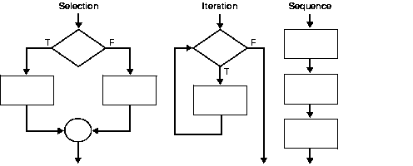

Sơ đồ tổng quát các cấu trúc điều khiển

* + - 1. Cấu trúc rẽ nhánh **IF**

1. Mệnh đề [**IF THEN**](http://www.way2tutorial.com/plsql/plsql_if_then_else_statements_conditional_control.php#ifthen)

Cú pháp:

IF condition THEN

sequence_of_statements

END IF;

Ví dụ:

DECLARE

no INTEGER(2) := 14;

BEGIN

IF ( no = 14 ) THEN

DBMS_OUTPUT.PUT_LINE('condition true');

END IF;

END;

----

Result: condition true

1. Mệnh đề **IF THEN ELSE**

IF ( condition ) THEN

sequence_of_statements1

ELSE

sequence_of_statements2

END IF;

Ví dụ:

DECLARE

NO INTEGER(2) := 14;

BEGIN

IF ( NO MOD 2 = 0 ) THEN

DBMS_OUTPUT.PUT_LINE(NO || ' IS EVEN');

ELSE

DBMS_OUTPUT.PUT_LINE(NO || ' IS ODD');

END IF;

END;

----

Result: 14 is even

1. Mệnh đề **IF THEN ELSIF**

IF condition1 THEN

sequence_of_statements1

ELSIF condition2 THEN

sequence_of_statements2

ELSE

sequence_of_statements3

END IF;

Ví dụ:

DECLARE

grade char(1) := 'A';

BEGIN

IF grade = 'A' THEN

DBMS_OUTPUT.PUT_LINE('Excellent');

ELSIF grade = 'B' THEN

DBMS_OUTPUT.PUT_LINE('Very Good');

ELSIF grade = 'C' THEN

DBMS_OUTPUT.PUT_LINE('Good');

ELSE

DBMS_OUTPUT.PUT_LINE('no such grade');

END IF;

END;

-----

Result: 'Excellent'

* + - 1. Cấu trúc rẽ nhánh **CASE**

Cú pháp 1: (Simple Case)

CASE selector

WHEN value1

THEN statement1;

WHEN value2

THEN statement2;

ELSE

statement3;

END CASE

Ý nghĩa: chương trình sẽ kiểm tra lần lượt từ trên xuống dưới trong các mệnh đề WHEN, khi gặp 1 giá trị value bằng selector thì sẽ thực hiện đoạn lệnh trong mệnh đề WHEN đó và bỏ qua các trường hợp bên dưới, khi tất cả các mệnh đề WHEN đều không đúng thì đoạn lệnh trong mệnh đề ELSE sẽ được thực hiện.

Ví dụ:

DECLARE

a number := 7;

BEGIN

CASE a

WHEN 1 THEN

DBMS_OUTPUT.PUT_LINE('value 1');

WHEN 2 THEN

DBMS_OUTPUT.PUT_LINE('value 2');

WHEN 3 THEN

DBMS_OUTPUT.PUT_LINE('value 3');

ELSE

DBMS_OUTPUT.PUT_LINE('no matching CASE found');

END CASE;

END;

----

Result: no matching CASE found

Cú pháp 2: (Search Case)

CASE

WHEN condition1 THEN

statement1;

WHEN condition2 THEN

statement2;

ELSE

statement3;

END CASE;

Ý nghĩa: chương trình sẽ kiểm tra lần lượt từ trên xuống dưới trong các mệnh đề WHEN, khi gặp 1 biểu thức điều kiện đúng thì đoạn lệnh trong mệnh đề WHEN đó được sẽ thực hiện và bỏ qua các trường hợp bên dưới, khi tất cả các mệnh đề WHEN biểu thức điều kiện đều sai thì đoạn lệnh trong mệnh đề ELSE sẽ được thực hiện.

Ví dụ:

DECLARE

a number := 3;

BEGIN

CASE

WHEN a = 1 THEN

DBMS_OUTPUT.PUT_LINE('value 1');

WHEN a = 2 THEN

DBMS_OUTPUT.PUT_LINE('value 2');

WHEN a = 3 THEN

DBMS_OUTPUT.PUT_LINE('value 3');

ELSE

DBMS_OUTPUT.PUT_LINE('no matching CASE found');

END CASE;

END;

----

Result: value 3

* + - 1. Cấu trúc lặp không định trước **LOOP .. EXIT WHEN**

Cú pháp:

LOOP

Statements;

EXIT WHEN condition;

END LOOP;

Ý nghĩa: Đoạn lệnh Statements sẽ được thực hiện lặp đi lặp lại cho đến khi điều kiện thoát condition là đúng thì thoát khỏi vòng lặp.

***EXIT WHEN được dùng để chỉ định điều kiện thoát khỏi vòng lặp cho tất cả các dạng lặp.***

Ví dụ:

DECLARE

no NUMBER := 5;

BEGIN

LOOP

DBMS_OUTPUT.PUT_LINE('Inside value: no = ' || no);

no := no - 1;

EXIT WHEN no = 0;

END LOOP;

DBMS_OUTPUT.PUT_LINE('Outside loop end');

END;

----

Result: Inside value: no = 5

Inside value: no = 4

Inside value: no = 3

Inside value: no = 2

Inside value: no = 1

Outside loop end

* + - 1. Cấu trúc lặp không định trước **WHILE LOOP**

Cú pháp:

WHILE condition LOOP

statement(s);

END LOOP;

Ý nghĩa: Khi gặp vòng lặp While, chương trình sẽ kiểm tra điều kiện condition , nếu đúng thì thực hiện đoạn lệnh trong while, sai thoát khỏi while.

Ví dụ: Hiển thị các số chính phương nhỏ hơn 1000

DECLARE

i NUMBER := 0;

BEGIN

WHILE i * i < 1000 LOOP

DBMS_OUTPUT.PUT_LINE(i * i);

i := i + 1;

END LOOP;

END;

* + - 1. Cấu trúc lặp xác định **FOR … LOOP**

Cú pháp:

FOR current IN [ REVERSE ] lower_value..upper_value LOOP

statement(s);

END LOOP;

Ý nghĩa: Khi gặp vòng lặp For, chương trình sẽ gán giá trị cho biến current lần lượt từ lower_value đến upper_value (nếu có từ khóa reverse thì sẽ gán ngược lại từ upper_value đến lower_value), sau mỗi lần gán sẽ thực hiện các lệnh trong LOOP 1 lần.

Chú ý:

* lower_value <= upper_value
* Biến current chỉ là biến duyệt giá trị, không cần phải định nghĩa trước, chỉ có tác dụng trong vòng for, không cho phép thay đổi giá trị bởi câu lệnh gán.

Ví dụ 1: Tổng các số từ 1 đến 9

DECLARE

i NUMBER := 0;

tong number := 0;

BEGIN

FOR i IN 1 .. 9 LOOP

tong := tong + i;

END LOOP;

DBMS_OUTPUT.PUT_LINE('Sum :' || tong);

END;

----

Result: Sum :45

**Cách dùng đặc biệt:** có thể sử dụng vòng lặp for để duyệt các dòng trả về của câu lệnh select.

Ví dụ 2: Kiểm tra xem có nhân viên có mã ***xyz*** (xyz nhập từ bàn phím) trong công ty không, nếu có thì hiển thị thông tin nhân viên, nếu không thì hiển thị dòng chữ “Không có nhân viên có mã ***xyz*** trong công ty”.

declare

i number;

checkExist boolean := false;

begin

i := &input_empno;--Nhap ma nhan vien tu ban phim

for j in (select * from emp where empno = i) loop

dbms_output.put_line(j.empno || ' ' || j.ename || ' ' || j.job);

checkExist := true;

end loop;

if not (checkExist) then

dbms_output.put_line('Khong co nhan vien co ma ' || i ||' trong cong ty.');

end if;

end;

* + 1. **Xử lý các ngoại lệ (Exception)**

Khi một lỗi phát sinh, một ngoại lệ được đưa ra, việc thực hiện chương trình bình thường bị dừng lại và điều khiển được chuyển tới ***khối lệnh chứa phần xử lý ngoại lệ tương ứng.*** Nếu không tìm thấy phần xử lý ngoại lệ tương ứng với lỗi đó, chương trình sẽ bị dừng đột ngột và hiện thông báo lỗi lên màn hình.

* **Có 2 dạng ngoại lệ (exception) :**
* **Ngoại lệ không tường minh (implicit):** là những ngoại lệ được định nghĩa sẵn và sinh ra một cách tự động. VD: Nếu chia một số cho 0, ngoại lệ ZERO_DIVIDE sẽ tự động sinh ra.
* **Ngoại lệ tường minh (explicit):** là ngoại lệ do người dùng định nghĩa, và được sinh ra bằng cách sử dụng câu lệnh **RAISE**

**Cú pháp:**

DECLARE

declaration statement(s);

BEGIN

statement(s);

EXCEPTION

WHEN built-in_exception_name_1 THEN

statement(s);

WHEN built-in_exception_name_2 THEN

statement(s);

……………

[WHEN OTHERS THEN

statement(s);]

END;

Ví dụ 1: Nhập 2 số từ bàn phím, tính tổng, hiệu, tích, thương 2 số đó.

declare

a number;

b number;

begin

a := &number1;

b := &number2;

dbms_output.put_line(a || '+' || b || '=' || (a + b));

dbms_output.put_line(a || '-' || b || '=' || (a - b));

dbms_output.put_line(a || '*' || b || '=' || (a * b));

dbms_output.put_line(a || '/' || b || '=' || (a / b));

exception

when zero_divide then

dbms_output.put_line('Error divide by 0');

end;

Ví dụ 2: Kiểm tra sự tồn tại nhân viên trong công ty.

declare

i number;

trung_ma exception;*-- Khai bao 1 ngoai le moi.*

begin

i := &input_empno; *--Nhap ma nhan vien tu ban phim*

for j in (select empno from emp) loop

if j.empno = i then

raise trung_ma;

end if;

end loop;

exception

when trung_ma then

dbms_output.put_line('Da co nhan vien nay');

end;

* + 1. **Các kiểu dữ liệu cơ bản của PL/SQL**
       1. ***Kiểu dữ liệu một cột (%type)***

Là kiểu dữ liệu lưu trữ các giá trị chưa biết kiểu của một cột trong một bảng.

cú pháp: **tên_biến tên_bảng.tên_cột%type**

**Ví dụ:** khai báo biến v_Manv có cùng kiểu dữ liệu với cột Manv trong bảng NHANVIEN

**v_Manv NHANVIEN.Manv%TYPE;**

**Khai báo có điểm thuận lợi là:** kiểu dữ liệu chính xác của biến v_Manv không cần được biết, nếu định nghĩa của cột Manv trong bảng NHANVIEN bị thay đổi thì kiểu dữ liệu của biến v_Manv thay đổi tương ứng.

* + - 1. ***Kiểu dữ liệu một dòng (%Rowtype)***

Kiểu dữ liệu này được sử dụng để lưu trữ các giá trị chưa biết kiểu dữ liệu trong tất cả các cột trong một bảng.

Cú pháp: **v_Variable_name Table_Name%Rowtype;**

**Ví dụ:** khai báo biến **v_nv** có kiểu dữ liệu là một dòng trong bảng **NHANVIEN**

**v_nv** **NHANVIEN%ROWTYPE;**

Khi truy xuất đến từng cột ta sử dụng giống như một bảng dữ liệu (trong trường hợp này chỉ gồm 1 record) tham chiếu đến một cột.

**Cú pháp:** Tên-biến.Tên-cột

**Ví dụ:** v_nv.HoTen

* + - 1. ***Kiểu dữ liệu Record***

Đây là kiểu dữ liệu do người dùng định nghĩa, nó có cấu trúc là gồm các biến có kiểu dữ liệu đã có.

Cú pháp:

TYPE Ten_kieu_Record IS

RECORD (

Col1 Kieu_Du_Lieu1,

Col2 Kieu_Du_Lieu2,

...

);

-- Khai báo biến sử dụng kiểu dữ liệu trên:

Ten_Bien Ten_kieu_Record;

**Ví dụ:**

declare

type diem is record(

x float,

y float

);

A diem;

B diem;

kc float;

begin

A.x:=1;A.y:=1;

B.x:=1;B.y:=3;

kc := sqrt((A.x-B.x)**2+(A.y-B.y)**2);

dbms_output.put_line('Khoang cach tu A den B la: '||kc);

end;

* + - 1. ***Kiểu dữ liệu Table***

Kiểu dữ liệu TABLE cho phép định nghĩa ra một kiểu dữ liệu mới, lưu trữ được nhiều phần tử.

Các đặc điểm của kiểu TABLE:

* Kiểu dữ liệu TABLE tương tự kiểu mảng của ngôn ngữ lập trình có cấu trúc, nhưng có số phần tử không giới hạn.
* Chỉ số của kiểu TABLE không nhất thiết liên tục. Ví dụ TABLE có 3 phần tử tại chỉ số 1, 3, 5.

***Cú pháp:***

TYPE <Table_Name>

IS TABLE OF <Data_Type> INDEX BY BINARY_INTEGER;

Ví dụ: Định nghĩa một kiểu TABLE chứa các phần tử kiểu Varchar2(50)

Declare

*-- Định nghĩa một kiểu TABLE.*

Type My_Tbl Is Table Of Varchar2(50) Index By Binary_Integer;

*-- Khai báo một biến sử dụng kiểu dữ liệu khai báo ở trên.*

v_Emps My_Tbl;

Begin

v_Emps(1) := 'One';

v_Emps(2) := 'Two';

v_Emps(3) := 'Three';

Dbms_Output.Put_Line('Element Count = '||v_Emps.Count);

For i In v_Emps.First .. v_Emps.Last Loop

Dbms_Output.Put_Line('Element at ' || i || ' = ' || v_Emps(i));

End Loop;

End;

----

Result:

Element Count = 3

Element at 1 = One

Element at 2 = Two

Element at 3 = Three

**Các hàm của kiểu TABLE:**

|  |  |  |
| --- | --- | --- |
| **Tên hàm/Thuộc tính** | **Ý nghĩa** | **Ví dụ sử dụng** |
| **• DELETE** | Xóa các dòng trong bảng | v_tbl.delete(3); |
| **• EXISTS** | Trả về TRUE nếu tồn tại phần tử chỉ định trong Table. | v_e:= v_tbl.exists(3); |
| **• COUNT** | Trả về số lượng phần tử trong table. | v_count:=v_tbl.count; |
| **• FIRST** | Trả về chỉ số của phần tử đầu tiên trong table. | v_first_idx:=v_tbl.first; |
| **• LAST** | Trả về chỉ số phần tử cuối cùng trong table. | v_last_idx:=v_tbl.last; |
| **• NEXT** | Trả về chỉ số của phần tử tiếp theo trong bảng so với chỉ số được chỉ định. | v_idx:= v_tbl.next(2); |
| **• PRIOR** | Trả về chỉ số phần tử đứng trước so với phần tử được chỉ định. | v_idx:=v_tbl.prior(2); |

* + 1. **Con trỏ (Cursor)**
* Cursor là kiểu biến có cấu trúc, cho phép ta xử lý dữ liệu gồm nhiều dòng. Số dòng phụ thuộc vào câu lệnh truy vấn dữ liệu sau nó.Trong quá trình xử lý, ta thao tác với cursor thông qua từng dòng dữ liệu. Dòng dữ liệu này được định vị bởi một con trỏ. Với việc dịch chuyển con trỏ, ta có thể lấy được toàn bộ dữ liệu của một dòng hiện tại.
* Để xử lý một câu SQL, PL/SQL mở một vùng làm việc có tên là vùng ngữ cảnh (context area). PL/SQL sử dụng vùng này để thi hành câu SQL và chứa kết quả trả về. Vùng ngữ cảnh đó là phạm vi hoạt động của con trỏ.
* **Có hai loại con trỏ:**
* con trỏ được khai báo tường minh (explicit cursor)
* con trỏ không được khai báo tường minh (implicit cursor) (hay còn gọi là con trỏ tiềm ẩn).
  + - 1. ***Con trỏ tiềm ẩn***

Một lệnh SQL được xử lý bởi Oracle và không được đặt tên bởi người sử dụng. Các lệnh SQL được thực hiện trong một con trỏ tiềm ẩn bao gồm SELECT .. INTO, UPDATE, INSERT, DELETE.

**Có bốn thuộc tính:**

* SQL%NOTFOUND: kết quả trả về là TRUE nếu câu lệnh SQL không tìm thấy dữ liệu
* SQL%FOUND: kết quả trả về là TRUE nếu câu lệnh SQL tìm thấy dữ liệu
* SQL%ROWCOUNT: kết quả trả về là số dòng dữ liệu mà câu lệnh SQL tìm thấy
* SQL%ISOPEN: kết quả trả về là TRUE nếu con trỏ đang ở trạng thái mở

Trước khi thi hành câu SQL, các thuộc tính của con trỏ tiềm ẩn có giá trị NULL.

**Ví dụ 1: *thuộc tính %NOTFOUND***

DELETE FROM emp WHERE empno='222';

IF SQL%NOTFOUND THEN

DBMS_OUTPUT.PUT_LINE ('Ko co nhan vien 222');

END IF;

**Ví dụ 2: *thuộc tính %FOUND***

SELECT empno into v_eno FROM EMP WHERE empno=7788;

IF SQL%FOUND THEN

DELETE FROM EMP WHERE empno=7788;

END IF;

**Ví dụ 3: *thuộc tính %ROWCOUNT***

UPDATE EMP SET SAL=5000 WHERE empno=7788;

IF SQL%ROWCOUNT >0 THEN

DBMS_OUTPUT.PUT_LINE (‘Luong moi’);

END IF;

**Ví dụ 4:** Thủ tục tăng lương một nhân viên có mã truyền vào từ tham số.

CREATE OR REPLACE Procedure Tang_Luong(manv number) As

old_luong number;

new_luong number;

Begin

select sal into old_luong from emp where empno=manv;

if SQL%FOUND then

new_luong:=old_luong+old_luong*10/100;

update emp set sal=new_luong where empno=manv;

if SQL%ROWCOUNT<>0 then

DBMS_OUTPUT.PUT_LINE('Luong NV ' || manv ||' duoc tang 10%');

end if;

end if;

EXCEPTION

WHEN NO_DATA_FOUND THEN

DBMS_OUTPUT.PUT_LINE('Khong tim thay nhan vien ' || manv);

END;

* + - 1. ***Con trỏ tường minh***

Là con trỏ được đặt tên bỏi người sử dụng (câu SELECT được đặt tên).

**Cú pháp:** CURSOR tên-cursor IS câu-lệnh-SELECT;

* Trong đó, câu lệnh SELECT phải chỉ ra các cột cụ thể cần lấy cho con trỏ này.
* Phần khai báo này phải được đặt trong vùng khai báo biến (trước BEGIN của khối (Block)).
* Trong ngôn ngữ thủ tục PLSQL, để xử lý dữ liệu lưu trong cơ sở dữ liệu, đầu tiên dữ liệu cần được ghi vào các biến. Giá trị trong biến có thể được thao tác. Dữ liệu các bảng không thể được tham khảo trực tiếp.

**Ví dụ:** *cursor c_nv is select empno,sal from emp;*

* **Các bước khai báo và sử dụng con trỏ tường minh:**
* OPEN tên-cursor; /*Mở con trỏ thi hành câu truy vấn*/
* FETCH tên-cursor INTO biến1, biến2, …, biếnn;

hoặc FETCH tên-cursor INTO biến_có_kiểu_record; /*Lệnh FETCH dùng để gọi một dòng trong tập dữ liệu của con trỏ, có thể được lặp để gọi tất cả các dòng của con trỏ*/.

* CLOSE tên-cursor /*đóng con trỏ, giải phóng khỏi bộ nhớ*/
* **Mọi con trỏ khai báo tường minh đều có bốn thuộc tính:**

**%NOTFOUND, %FOUND, %ROWCOUNT, %ISOPEN**

Các thuộc tính này được thêm vào sau phần tên của con trỏ.

1. **Thuộc tính %NOTFOUND (đi kèm lệnh Fetch)**

Mang giá trị TRUE hoặc FALSE. %NOTFOUND bằng TRUE khi đã fetch đến dòng cuối cùng của con trỏ, ngược lại, bằng FALSE khi lệnh fetch trả về ít nhất một dòng hoặc chưa fetch đến dòng cuối cùng.

**Ví dụ:**

OPEN cur_first;

LOOP

FETCH cur_first INTO v_empno,v_sal;

EXIT WHEN cur_first%NOTFOUND;

END LOOP;

1. **Thuộc tính %FOUND (đi kèm lệnh Fetch)**

Ngược với thuộc tính %NOTFOUND.

**Ví dụ:**

OPEN cur_first;

LOOP

FETCH cur_first INTO v_empno,v_sal;

IF cur_first%FOUND THEN

………….

ELSE

CLOSE cur_first;

EXIT;

END IF;

END LOOP;

1. **Thuộc tính %ROWCOUNT (đi kèm lệnh Fetch)**

Trả về số dòng con trỏ đã được FETCH.

**Ví dụ:**

OPEN cur_first;

LOOP

FETCH cur_first INTO v_empno,v_sal;

IF cur_first%ROWCOUNT=1000 THEN

EXIT;

END IF;

END LOOP;

1. **Duyệt con trỏ tường minh sử dụng câu lệnh FOR .. LOOP**

**Cú pháp:**

**FOR** tên_biến **IN** tên_cursor **LOOP**

Các câu lệnh;

**END LOOP;**

**Ví dụ:**

declare

cursor c_emp is select * from emp;*/*Khai báo 1 con trỏ trả về tất cả các bản ghi của bảng emp*/*

v_emp c_emp%rowtype; */*Khai báo 1 biến có kiểu dữ liệu là từng record của con trỏ c_emp*/*

begin

for v_emp in c_emp loop*/*Duyệt từng bản ghi trong con trỏ c_emp và lưu vào biến v_emp*/*

dbms_output.put_line('Ma NV: ' || v_emp.empno || ' Ten NV: ' || v_emp.ename);

*/*In mã và tên của từng nhân viên duyệt được*/*

end loop;

end;

* + 1. **Hàm (Function)**

Hàm (function) là nhóm các lệnh **PL/SQL** thực hiện chức năng nào đó. Hàm sẽ trả về một giá trị ngay tại lời gọi của nó.

* **Cú pháp:**

-- function_name: Tên hàm

-- argument: Tên tham số

-- mode: Loại tham số: IN hoặc OUT hoặc IN OUT, mặc định là IN

-- datatype: Kiểu dữ liệu của tham số

CREATE [OR REPLACE] FUNCTION <function_name>

[

(argument1 [mode1] datatype1,

argument2 [mode2] datatype2,

...)

]

RETURN datatype

IS | AS

BEGIN

-- PL/SQL Block;

END;

**Ví dụ 1**: hàm trả về tổng 2 số truyền vào từ 2 tham số

CREATE OR REPLACE FUNCTION tong2so(a Integer, b Integer)

RETURN Integer

AS

Begin

return a + b;

End;

**Ví dụ 2**: hàm không tham số trả về thời gian hiện tại

CREATE OR REPLACE FUNCTION Get_Current_Datetime

RETURN Date

AS

Begin

return sysdate;

End;

* **Hủy Function**

DROP FUNCTION <function_name>;

* **Gọi hàm.**

*-- Khi gọi hàm phải khai báo một biến trả về*

*-- Khai báo một biến c.*

c Integer;

...

*-- Gọi hàm.*

c := Sum(10, 100);

* + 1. **Thủ tục (Procedure)**

Một nhóm các lệnh thực hiện chức năng nào đó có thể được gom lại trong một thủ tục (procedure) nhằm làm tăng khả năng xử lý, khả năng sử dụng chung, tăng tính bảo mật và an toàn dữ liệu,tiện ích trong phát triển.

Thủ tục có thể được lưu giữ ngay trong database như một đối tượng của database, sẵn sàng cho việc tái sử dụng. Thủ tục lúc này được gọi làStore procedure. Với các Store procedure, ngay khi lưu giữ Store procedure, chúng đã được biên dịch thành dạng pcode vì thế có thể nâng cao khả năng thực hiện.

Thủ tục không trả về giá trị trực tiếp như hàm.

* **Cú pháp:**

-- procedure_name: Tên thủ tục

-- argument: Tên tham số

-- mode: Loại tham số: IN hoặc OUT hoặc IN OUT, mặc định là IN

-- datatype: Kiểu dữ liệu của tham số

CREATE [OR REPLACE] PROCEDURE <procedure_name>

[

(argument1 [mode1] datatype1,

argument2 [mode2] datatype2,

...)

]

IS | AS

BEGIN

-- PL/SQL Block;

END;

Loại tham số:

* IN: Tham số chỉ dùng để truyền giá trị từ ngoài vào trong thủ tục.
* OUT: Tham số chỉ dùng để truyền giá trị từ trong thủ tục ra ngoài.
* IN OUT: Tham số là kết hợp của cả IN và OUT.

**Ví dụ:**Thủ tục truyền vào empno (mã nhân viên) và hiển thị lên màn hình thông tin nhân viên bao gồm tên, lương tương ứng với mã truyền vào trong bảng EMP.

Create Or Replace Procedure Get_Employee_Infos(p_Empno Number) Is

v_Ename varchar2(100);

v_Sal number;

Begin

*-- Nếu câu lệnh Select này nếu không có bản ghi nào*

*-- nó sẽ ném ra Exception NO_DATA_FOUND:*

*-- Câu lệnh Select ở này sẽ không trả về nhiều hơn 1 bản ghi vì Emp_Id là duy nhất*

*-- trong bảng EMP;*

*-- Do vậy không xay ra ngoại lệ TOO_MANY_ROWS*

Select ename, sal Into v_Ename, v_Sal From Emp Where empno = p_Empno;

*-- Ghi ra màn hình Console.*

Dbms_Output.Put_Line('Found Record!');

Dbms_Output.Put_Line(' Empno ' || p_empno);

Dbms_Output.Put_Line(' Ename ' || v_Ename);

Dbms_Output.Put_Line(' Sal ' || v_Sal);

Exception

When No_Data_Found Then

*-- Ghi ra màn hình Console.*

Dbms_Output.Put_Line('No Record found with empno = ' || p_empno);

End Get_Employee_Infos;

* **Test thủ tục trên PL/SQL Developer**

Nhấn phải chuột vào thủ tục **Get_Employee_Infos** chọn Test:

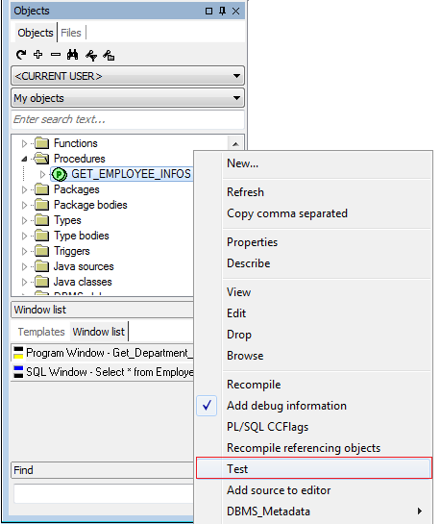

Nhập tham số đầu vào, ví dụ: P_Empno = 7369

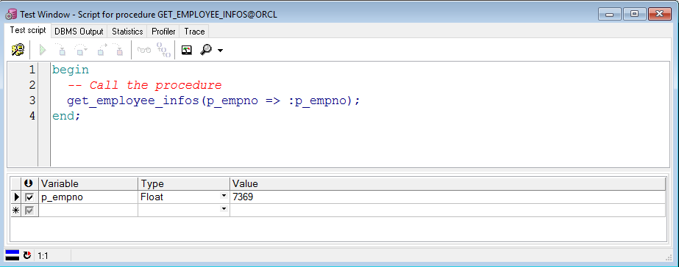

Kết quả thực thi thủ tục:

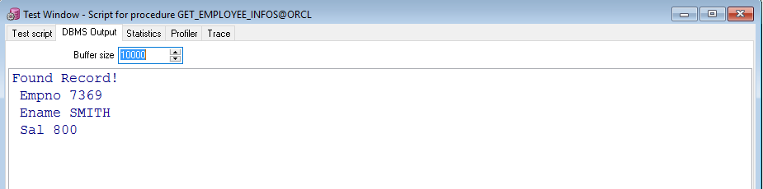

* + 1. **Bài tập**

1. Viết thủ tục giải phương trình bậc 2.
2. Viết chương trình liệt kê các số chính phương nhỏ hơn 1000.
3. Viết chương trình nhập vào một số nguyên dương n và thực hiện các công việc sau: *(a)* Kiểm tra n có phải là số nguyên tố không? *(b)* Nếu n không phải là số nguyên tố thì xác định số nguyên tố gần n nhất và bé hơn n.
4. Viết hàm tìm số Fibonaci thứ n.
5. Viết thủ tục liệt kê các nhân viên trong một phòng ban có mã phòng ban truyền vào từ tham số.
6. Viết chương trình hiển thị các nhân viên có lương cao nhất, thấp nhất trong công ty.
7. Viết thủ tục tăng lương thêm 10% lương cho các nhân viên có lương nhỏ hơn 2000.
8. Viết thủ tục liệt kê các nhân viên vào làm việc tính từ ngày ***abc*** truyền vào từ tham số.
9. Viết chương trình PL/SQL liệt kê các cột ENAME, HIREDATE, SAL với điều kiện EMPNO bằng giá trị biến &EMPLOYEE_NO được đưa vào, sau đó kiểm tra:

* Có phải mức lương lớn hơn 1200
* Tên nhân viên có phải có chứa chữ T
* Ngày gia nhập cơ quan có phải là tháng 10 (DEC)

Hiển thị các kết quả lên màn hình.

1. Viết hàm kiểm tra password mới có đủ mạnh hay không. Giả sử 1 password mạnh phải thỏa các tiêu chí sau:

+ Không được trùng với username

+ Không được trùng với password cũ

+ Phải chứa ít nhất 1 ký số

+ Phải có độ dài ít nhất là 6 ký tự

Function sau sẽ nhận vào 3 tham số: tên user, password mới mà user sẽ đổi, password cũ. Function sẽ trả về false nếu vi phạm 1 trong các ràng buộc trên

**Gợi ý:**

CREATE OR REPLACE FUNCTION is_password_strong (

p_username VARCHAR2,

p_new_password VARCHAR2,

p_old_password VARCHAR2)

*-- trả về TRUE nếu pass đủ mạnh*

RETURN BOOLEAN

AS

l_return_val BOOLEAN := TRUE;

BEGIN

*-- Kiểm tra nếu password trùng với username*

IF

THEN

raise_application_error(-20001,'Password same as user name');

END IF;

*-- nếu password cũ trùng với password mới (không phân biệt hoa và thường)*

IF

THEN

raise_application_error(-20002,'Password has to be different than old password');

END IF;

*-- nếu password không chứa ký số nào*

IF (regexp_like (p_new_password, '[0123456789]')= FALSE)

THEN

raise_application_error(-20003,'Password needs at least one digit');

END IF;

*-- make sure password is at least six characters*

IF //nếu password có chiều dài nhỏ hơn 6

THEN

raise_application_error(-20004, 'Password too short');

END IF;

RETURN l_return_val;

END;

# **CHƯƠNG 3. QUẢN TRỊ CƠ SỞ DỮ LIỆU ORACLE**

***Quản trị cơ sở dữ liệu là gì?***

Quản trị cơ sở dữ liệu là công việc bảo trì và vận hành Oracle Server để nó có thể tiếp nhận và xử lý được tất cả các yêu cầu (requests) từ phía Client. Để làm được điều này, người quản trị viên cơ sở dữ liệu cần phải hiểu được kiến trúc của hệ quản trị cơ sở dữ liệu mà mình sử dụng.

* 1. **Kiến trúc tổng quan hệ quản trị CSDL Oracle**

Oracle Server: Là tập hợp các file, tiến trình (processes) và cấu trúc bộ nhớ trong Oracle Server. Oracle Server bao gồm 2 thành phần chính là: Oracle Instance và Oracle Database.

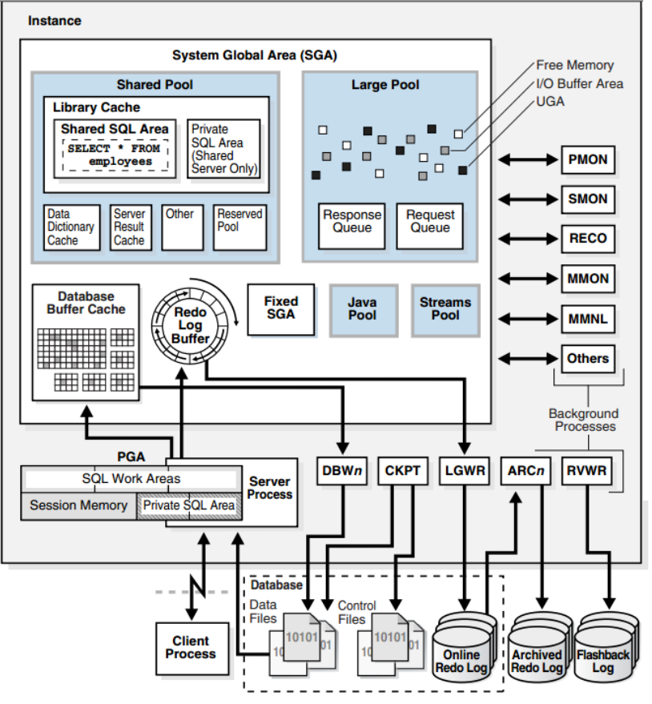

*Hình 3.1: Kiến trúc Oracle Server*

* + 1. **Oracle Database**

Các HQTCSDL đều dùng cả bộ nhớ máy tính và các thiết bị lưu trữ như ổ cứng để hoạt động. Các ổ cứng cung cấp khả năng lưu trữ lâu dài và một không gian rộng lớn đủ chứa hàng triệu mẫu tin có thể lên đến hàng gigabyte. Tuy nhiên, truy cập dữ liệu từ ổ cứng chậm hơn nhiều so với truy cập từ bộ nhớ. Vì thế các hệ CSDL đều sử dụng bộ nhớ vào việc nạp trước dữ liệu nhằm tăng tốc độ truy vấn.

Trong Oracle, một CSDL (**database**) *là một tập hợp các tập tin hệ thống lưu trữ dữ liệu do người dùng hoặc chương trình đưa vào và thông tin về cấu trúc của CSDL* (**metadata**). Oracle database được xác định bởi tên một tên duy nhất và được quy định trong tham số DB_NAME của file tham số (parameter file). Oracle database bao gồm cấu trúc vật lý và cấu trúc logic.

1. **Cấu trúc vật lý**

Cấu trúc vật lý bao gồm tập hợp các Control file, Data file và Redo log file.

* ***Data file:*** chứa đựng tất cả các dữ liệu của CSDL có cấu trúc logic như các table, index,.. và chúng được lưu giữ vật lý trong các file CSDL. Mỗi datafile chỉ được sử dụng trong một database, và nó cho phép tự động mở rộng kích thước mỗi khi database hết chỗ lưu trữ dữ liệu. Một hay nhiều datafile tạo thành một đơn vị lưu trữ logic của database gọi là Tablespace. Dữ liệu trong datafile có thể đọc ra và lưu vào vùng nhớ đệm của Oracle. Để giảm thiểu việc truy xuất tới bộ nhớ ngoài và tăng khả năng sử dụng hệ thống, Background process sẽ không ghi dữ liệu ngay vào các datafile mà ghi vào bộ nhớ.
* ***Redo******log file****:* ghi lại tất cả những thay đổi được tạo cho CSDL và chứa các thông tin cho việc khôi phục. Được tổ chức thành nhóm (group), trong các Group có các member, mỗi group có ít nhất 1 member, phải có ít nhất hai nhóm.

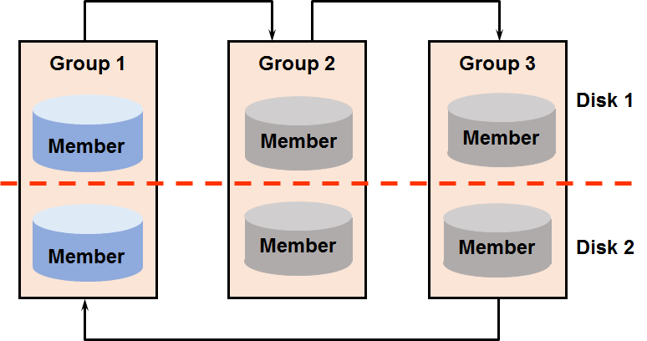

*Hình 3.2. Cấu trúc Redo logfile*

* ***Control file:*** ghi lại cấu trúc vật lý của CSDL như tên của database, tên và nơi lưu trữ các datafile hay redo log file, mốc thời gian tạo database…

***Đặc điểm:***

* Là file nhị phân (binary file).
* Mỗi khi instance được MOUNT (gắn) với một Oracle database, các thông tin trong control file sẽ được đọc ra, từ đó xác định các data files và các online redo log files.
* Control file được cập nhật liên tục vào database trong suốt quá trình sử dụng.
* Mỗi control file tại một thời điểm chỉ phục vụ cho một database.
* Oracle thường có ít nhất 2 control file và lưu trữ ở các vị trị khác nhau, khi xảy ra sự cố ở 1 control file, có thể sao chép lại để khôi phục.

1. **Cấu trúc logic**

Cấu trúc logic của Oracle database bao gồm các đối tượng tablespace, schema, segment, extent và datablock.

* **Tablespace:** một database có thể chia về mặt logic thành các đơn vị gọi là tablespace. Một tablespace thường gồm một hay một nhóm các datafile có quan hệ logic với nhau.
* **Schema:** schema là tập hợp các đối tượng có trong database. Các đối tượng Schema là các cấu trúc logic cho phép tham chiếu trực tiếp tới dữ liệu trong database như: table, view, sequence, stored procedure, synonym, index, cluster, database link.
* **Datablock:** là mức phân cấp logic thấp nhất, các dữ liệu của Oracle database được lưu trữ trong các data block. Một data block tương ứng với một số lượng nhất định các bytes vật lý của database trong không gian đĩa cứng. Kích thước của một data block được chỉ ra cho mỗi Oracle database ngay khi database được tạo lập. Database sử dụng, cấp phát và giải phóng vùng không gian lưu trữ thông qua các data block.
* **Extent:** là mức phân chia cao hơn data block về mặt logic các vùng không gian trong database. Một extent bao gồm một số data block liên tiếp nhau, cùng được lưu trữ tại một thiết bị lưu giữ. Extent được sử dụng để lưu trữ các thông tin có cùng kiểu.
* **Segment:** là mức phân chia cao hơn nữa về mặt logic các vùng không gian trong database. Một segment là một tập hợp các extents được cấp phát cho một cấu trúc logic
  + 1. **Oracle Instance**

Để có thể truy vấn và cập nhật CSDL, Oracle phải khởi động một số tiến trình nền và cấp phát một vài vùng nhớ sử dụng trong suốt quá trình thao tác trên CSDL.

Khi một CSDL được khởi động (start), một SGA (System Global Area) được cấp phát và các tiến trình nền (Oracle background processes) được khởi động. Sự kết hợp giữa SGA và các tiến trình nền được gọi là thể hiện CSDL (Database Instance hoặc Oracle Instance).

Trong một server, nhiều CSDL có thể tồn tại song song. Vì vậy, để không bị lẫn lộn giữa các CSDL khác nhau, mỗi thể hiện CSDL được nhận dạng bằng một SID riêng biệt (System Identifier). *Một CSDL có thể được mở (open hay mount) bởi nhiều hơn một thể hiện, nhưng một thể hiện chỉ có thể mở nhiều nhất một CSDL mà thôi.*

1. **SGA:** Là vùng bộ nhớ chia sẻ được sử dụng để lưu trữ dữ liệu và các thông tin điều khiển của một Instance. Khi kết nối đến server, người dùng được chia sẻ các dữ liệu có trong SGA. Vùng nhớ này sẽ được giải phóng khi thể hiện được tắt (shutdown) và mỗi thể hiện có một SGA riêng biệt. SGA bao gồm các thành phần:

* ***Shared pool:*** Dùng để lưu trữ những đoạn SQL vừa được thực thi gần nhất và những định nghĩa dữ liệu được dùng gần nhất. Shared pool gồm Library cache để lữu trữ định nghĩa về các đoạn lệnh sql và pl/sql vừa được thực thi gần nhất; Data dictionary cache dùng để thu thập định nghĩa được dùng gần nhất trên CSDL bao gồm các thông tin về database file, table, index, column, user, privilege…
* ***Database buffer cache***: lưu trữ các bản copy của datablock được đọc từ datafiles. Khi một sql được thực thi thì trình xử lý sẽ đọc thông tin từ Database buffer cache để lấy các datablock cần thiết, làm cho tốc độ hoạt động cao hơn và nhanh hơn đọc trên đĩa cứng.
* ***Redo log buffer***: là một bản ghi tạm thời, ghi lại tất cả những thay đổi trên các datablock với mực đích để phục hồi dữ liệu, và được thực hiện bởi background process.
* ***Large pool*:** Cung cấp một vùng nhớ lớn, được cấp phát cho các trường hợp như: vùng nhớ cho UGA (user global area), xử lý I/O, sao lưu và phục hồi hệ thống.
* ***Java pool:*** Những yêu cầu về cú pháp đối với các câu lệnh Java.

1. **Các tiến trình nền ( background process):**

* **DBWR** (Database writer process): Database writer ghi sự thay đổi blocks từ database buffer cache xuống data files.
* **LGWR** (Log writer process): Ghi lại tất cả những thay đổi tới CSDL trong vùng Redo log buffer xuống Online redo log files khi:

+ commit

+ Khi redo log buffer đầy 1/3

+ Khi có nhiều hơn 1 MB thay đổi trong redo log buffer

+ Sau mỗi 3 giây

+ Trước khi DBWn ghi

* **System monitor (SMON):** Có nhiệm vụ phục hồi lại những thay đổi trong redo log, mở database cho user truy xuất; phục hồi các transactions chưa được commit.
* **Process Monitor (PMON):** Thực hiện khôi phục process khi bị lỗi: phục hồi lại các giao dịch (roll back), giải phóng các tài nguyên.
* **Checkpoint (CKPT):** thay LGWR viết các thông tin dữ liệu từ vùng log buffer tới các header của các file dữ liệu và file điều khiển.
  + 1. **Từ điển dữ liệu Data Dictionary**
* Mọi CSDL Oracle đều có một tự điển dữ liệu. Tự điển dữ liệu được tạo ra khi CSDL được tạo.
* Tự điển dữ liệu trong Oracle là một tập các bảng và view được sử dụng như một tham khảo dạng *chỉ đọc* (read-only) về bản thân CSDL đó.
* Từ điển dữ liệu nằm trên tablespace SYSTEM, thuộc schema của user SYS, bao gồm 2 loại:
* Các bảng cơ bản (Base table):

Là các bảng lưu trữ thông tin của tự điển dữ liệu. Dữ liệu được lưu trong các bảng này dưới dạng mã hóa.

* Các view dành cho người dùng truy xuất (User-accessible View):

Tổng hợp và hiển thị thông tin được lưu trong các bảng cơ bản ở dạng người bình thường có thể đọc hiểu. Tùy vào quyền của mỗi user mà user đó có thể truy xuất view nào và truy xuất những dữ liệu nào của view đó.

* Một tự điển dữ liệu sẽ lưu trữ tất cả các thông tin về cấu trúc luận lý và cấu trúc vật lý của CSDL:
* Định nghĩa của tất cả các đối tượng schema trong CSDL.
* Các quy định, giới hạn về sử dụng tài nguyên của các user,v.v
* Danh sách các user. Các quyền, role được cấp cho các user.
* Các ràng buộc toàn vẹn của dữ liệu
* Các thông tin CSDL tổng quát khác.
* Oracle tự động cập nhật từ điển dữ liệu để phản ánh chính xác trạng thái thực tế của CSDL.
* **Data Dictionary views**

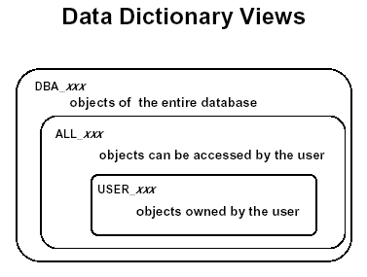

Hình 3.3: Dictionary views

Data dictionary views được phân ra làm ba loại chứa các thông tin tương tự nhau nhưng ở các mức độ khác nhau. Các loại data dictionary views này được phân biệt bởi các tiếp đầu ngữ khác nhau.

**Tiếp đầu ngữ USER**

Các views có tiếp đầu ngữ USER chứa thông tin về các objects do User hiện thời sở hữu. Ví dụ: USER_TABLES sẽ chứa thông tin về các bảng dữ liệu của User hiện thời.

**Tiếp đầu ngữ ALL**

Các views có tiếp đầu ngữ ALL chứa thông tin về các objects có thể truy cập bởi User hiện thời, bao gồm cả các đối tượng do User đó sở hữu và cả các đối tượng khác mà User được gán quyền truy nhập. Ví dụ: ALL_TABLES sẽ chứa thông tin về các bảng dữ liệu mà User hiện thời có thể truy nhập.

**Tiếp đầu ngữ DBA**

Các views có tiếp đầu ngữ DBA chứa thông tin về các objects có trong database. Các views này là cần thiết cho quản trị viên database. Một User bất kỳ cũng có thể xem được thông tin trong các views DBA nếu user đó được cấp quyền SELECT ANY TABLE.

Ví dụ: Hiển thị tên các bảng có trong user SCOTT. (Đăng nhập vào SCOTT).

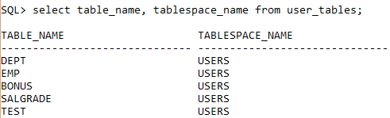

Ví dụ 2: Liệt kê tất cả các user có quyền SELECT ANY TABLE.

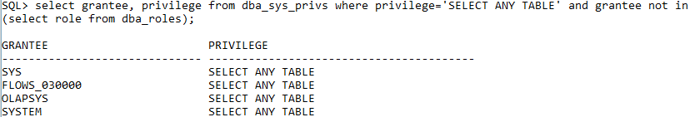

* + 1. **Kết nối tới Oracle Server**

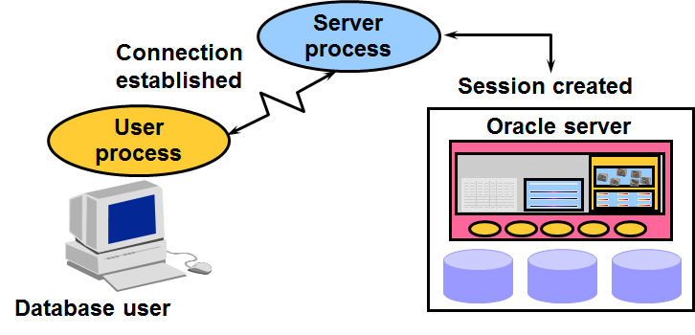

*Hình 3.4. Mô hình chung khi client kết nối đế Oracle Server*

* + - 1. **Một số khái niệm cơ bản liên quan đến kết nối**

1. ***User process***

Tiến trình trên máy Client và được khởi động vào thời điểm một người sử dụng yêu cầu kết nối với Oracle Server.

1. ***Server process***

Tiến trình trên máy Server, kết nối với Oracle Instance và được khởi động khi người sử dụng thiết lập một phiên làm việc (Session)**(e)**.

1. ***Background processes***

Các tiến trình nền khởi động trên Server khi một Oracle Instance khởi động.

1. ***Connection (liên kết)***

*Connection*là đường liên lạc giữa một User process và một Oracle Server. Trong trường hợp user sử dụng các tool hoặc các ứng dụng ngay trên cùng một máy với Oracle server, đường liên lạc sẽ được tạo lập ngay trên máy đó. Trong trường hợp user sử dụng ứng dụng nằm trên một máy khác thì liên kết sẽ sử dụng đường mạng để kết nối tới Oracle server.

1. ***Phiên làm việc (Session)***

Session là một kết nối riêng của một user đến một Oracle Server. Session được bắt đầu khi một user xác thực thành công đến một Oracle Server, và kết thúc khi user đăng xuất hoặc bị kết thúc đột ngột.

Từ một máy client (database user), có thể có nhiều kết nối đến Oracle server khi người dùng sử dụng nhiều công cụ hoặc ứng dụng khác nhau đăng nhập vào Oracle Server.

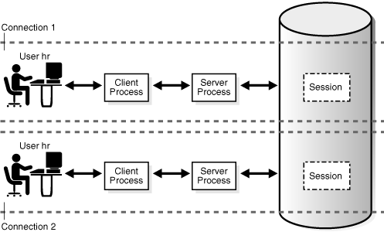

*Hình 3.5. Một Session – 1 kết nối*

* + - 1. **Các mô hình kết nối**

1. **Client – Server**

Chương trình trực quan trên một máy tính và kết nối tới một Oracle Server nằm trên một máy tính khác, khi đó máy tính cần kết nối đến Server phải cài đặt Oracle Client hoặc cài luôn một CSDL Oracle. Chú ý: Oracle Database đóng vai trò vừa là server vừa là Client.

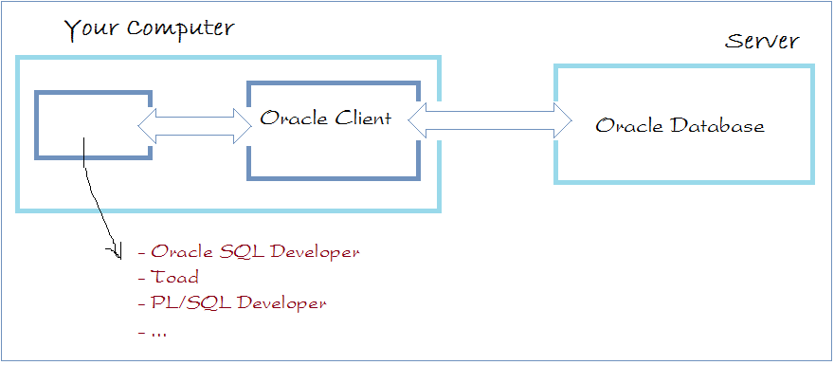

*Hình 3.6. Mô hình Client – Server*

1. **Host – Based**

Chương trình trực quan nằm trên một máy tính và kết nối tới CSDL **Oracle**nằm trên cùng máy tính, lúc đó Database này vừa đóng vai trò là một **Oracle Server**vừa là **Oracle Client**. Không cần cài đặt thêm gì khác.

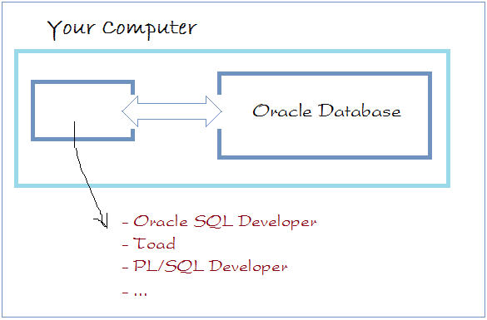

*Hình 3.7. Mô hình Host – Based*

1. **Client – Application server – Server**

User có thể truy cập vào cơ sở dữ liệu từ máy tính cá nhân của họ (Client) thông qua một ứng dụng máy chủ (application server), nơi sử dụng cho những yêu cầu chạy chương trình.

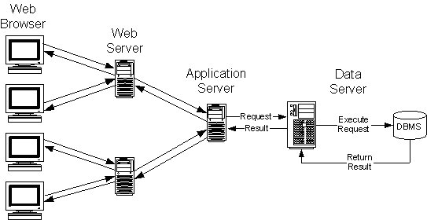

*Hình 3.8. Mô hình Client – Application server – Server*

* 1. **Quản lý Instance**
     1. **File tham số (Parameter file)**

Để khởi động một Oracle Instance, bước đầu tiên Oracle Server sẽ đọc thông tin các tham số trong Parameter file, có 2 loại file tham số là PFILE và SPFILE.

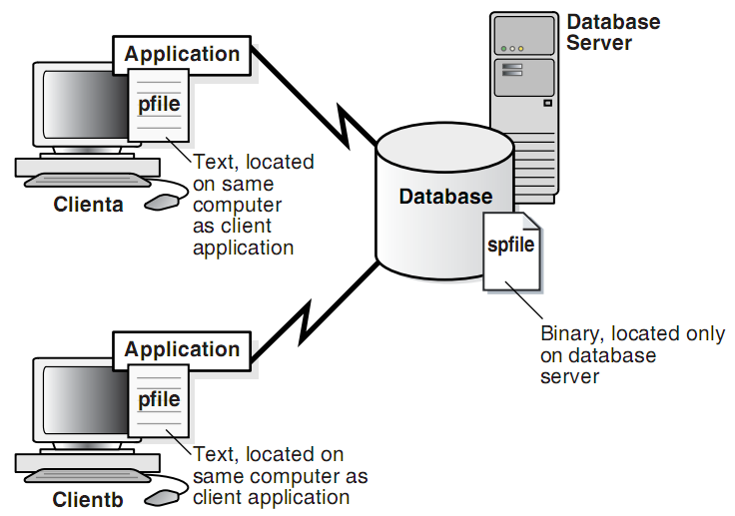

*Hình 3.9. Đặc điểm của các file tham số*

Một số thông tin được lưu trong file tham số là:

* Tên của instance
* Kích thước bộ nhớ các thành phần trong SGA
* Tên và vị trí control files
* **PFILE:**
  + File dạng text
  + Điều chỉnh bởi chương trình soạn thảo của HĐH
  + Các điều chỉnh được thực hiện bằng tay
  + Các thay đổi có hiệu lực vào lần khởi động kế tiếp
  + Chỉ mở khi instance khởi động
  + Vị trí mặc định

%ORACLE_HOME%/database với Windown

$ORACLE_HOME\dbs với Unix

* + Định dạng tên: initSID.ora

*Ví dụ về PFILE:*

# Initialization Parameter File: initdba01.ora

db_name = dba01

instance_name = dba01

control_files = ( /home/dba01/ORADATA/u01/control01dba01.ctl,

/home/dba01/ORADATA/u02/control01dba02.ctl)

db_block_size = 4096

db_cache_size = 4M

shared_pool_size = 50000000

java_pool_size = 50000000

max_dump_file_size = 10240

background_dump_dest = /home/dba01/ADMIN/BDUMP

user_dump_dest = /home/dba01/ADMIN/UDUMP

core_dump_dest = /home/dba01/ADMIN/CDUMP

undo_management = AUTO

undo_tablespace = UNDOTBS

* **SPFILE:**
  + Binary file.
  + Được quản lý bởi Oracle Server.
  + Luôn luôn đặt ở máy chủ.
  + Có khả năng tạo ra các thay đổi mà không phải tắt và khởi động lại database.
  + Định dạng tên: spfileSID.ora
    1. **Start và Shutdown Database**
       1. ***Các bước Start và Shut down database***

Để Start và Shutdown database, đầu tiên cần sử dụng SQL*Plus và đăng nhập vào user sys với quyền **sysdba** hoặc **sysoper**.

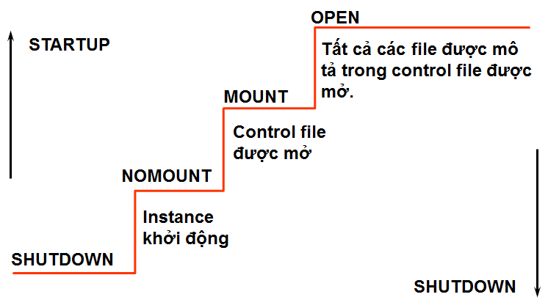

*Hình 3.10. Quy trình start và shutdown database*

1. **Start Instance ở chế độ Nomount**

Ta có thể khởi động một Instance mà không cần thiết phải gắn với một database cụ thể. Khi khởi động Instance, các công việc sau đây sẽ được thực hiện:

Đọc file tham số : init<SID>.ora

Thu xếp vùng bộ nhớ SGA

Khởi động các background process

Mở các trace file và các Alert file

Lưu ý: Tên database nằm trong tham số DB_NAME của file tham số.

Câu lệnh: STARTUP NOMOUNT;

1. **Start Instance ở chế độ mount**

Để thực hiện một vài thao tác đặc biệt khi vận hành database, ta có thể khởi động một instance và mount database nhưng chưa mở database.

Ví dụ như:

Đổi tên datafiles

Enable hoặc Disable các redo log files

Thực hiện phục hồi dữ liệu (recovery).

Các công việc khi mount database:

Gắn database với một instance đã khởi động

Định vị và mở các control files theo như thông số có trong file tham số

Đọc nội dung của control file và xác định trạng thái cho các data files và các redo log files.

Câu lệnh: STARTUP MOUNT;

1. **Start Instance ở chế độ open**

Sau khi databsae đã được mở, những người sử dụng hợp lệ có thể kết nối tới database và thực hiện các thao tác truy nhập vào database.

Việc mở database diễn ra theo hai bước:

Mở các online data files

Mở các online redo log files.

Câu lệnh: STARTUP OPEN;

1. **Close database**

Đây là bước đầu tiên khi tắt hẳn một database. Sau khi đóng database, tất cả các dữ liệu còn trong bộ đệm (redo log buffer cache) sẽ được ghi ra file (online redo log file). Các control file vẫn được mở.

1. **Dismount database**

Dissmount database sẽ đóng nốt các control file thuộc database đang mở.

1. **Shutdown Instance**

Đây là bước cuối cùng, instance sẽ được tắt hẳn. Các trace file và Alert file của instance bị đóng. Các background process bị dừng và vùng nhớ SGA cấp cho instance bị thu hồi.

### Start database

Cú pháp:

STARTUP [FORCE] [RESTRICT] [PFILE=filename]

[EXCLUSIVE | PARALLEL | SHARED]

[OPEN [RECOVER][database]|MOUNT |NOMOUNT]

Với:

|  |  |
| --- | --- |
| **OPEN** | Cho phép các users truy cập vào database. |
| **MOUNT** | Gắn database sẵn sàng cho các thao tác DBA, người sử dụng chưa truy cập được database. |
| **NOMOUNT** | Bố trí SGA và khởi động các background process, chưa sẵn sàng cho DBA. |
| **EXCLUSIVE** | Chỉ cho phép instance hiện thời truy cập vào database. |
| **PARALLEL** | Cho phép nhiều instances cùng được gắn với database (sử dụng Oracle Parallel Server) |
| **SHARED** | Tương tự như PARALLEL. |
| **PFILE=filename** | Cho phép sử dụng file tham số không phải là mặc định để xác định cấu hình cho instance. |
| **FORCE** | Huỷ bỏ các instance đang chạy trước đó, khởi động instance bình thường. |
| **RESTRICT** | Chỉ cho phép các users truy cập với chế độ RESTRICTED (hạn chế). |
| **RECOVER** | Khởi động với chế độ khôi phục dữ liệu |

### Chuyển đổi các trạng thái database

CSDL Oracle có thể chuyển đổi trạng thái khởi động khi đang ở mức thấp lên trạng thái khởi động mức cao hơn hoặc có thể thay đổi tính sẵn dùng như là chỉ đọc (read only) hoặc có thể đọc và ghi bình thường (read write)

Thực hiện sửa đổi database theo lệnh:

ALTER database { MOUNT | OPEN | OPEN READ ONLY | OPEN READ WRITE}

Với:

|  |  |
| --- | --- |
| **OPEN READ WRITE** | Mở database, sẵn sàng cho việc sử dụng database, cả đọc lẫn ghi. |
| **OPEN READ ONLY** | Mở database nhưng chỉ cho đọc database như sử dụng các câu lệnh truy vấn chẳng hạn. Các thao tác ghi không thể thực hiện được. |
| **OPEN** | Tương tự như OPEN READ ONLY, đây là biểu diễn mặc định của OPEN READ WRITE. |

Ví dụ:

* CSDL khởi động ở trạng thái nomount, để chuyển lên trạng thái open, ta sử dụng câu lệnh: ***alter database open;***
* CSDL đang ở trạng thái open read write, để chuyển về sang trạng chỉ đọc ta thực hiện các bước:

Bước 1: ***shutdown immediate;***

Bước 2: ***startup open read only;***

### Shutdown Database

Có một số chế độ tắt database tương ứng với các khả năng khác nhau.

|  |  |  |  |  |
| --- | --- | --- | --- | --- |
| **Shutdown Mode** | **ABORT** | **IMMEDIATE** | **TRANSACTIONAL** | **NORMAL** |
| Cho phép tạo các kết nối mới | NO | NO | NO | NO |
| Đợi các phiên hiện thời kết thúc | NO | NO | NO | YES |
| Đợi các giao dịch hiện thời kết thúc | NO | NO | YES | YES |
| T.hiện một checkpoint, đóng các file | NO | YES | YES | YES |

So sánh các chế độ tắt database

Cú pháp:

SHUTDOWN [NORMAL | TRANSACTIONAL | IMMEDIATE | ABORT]

Với:

NORMAL Không cho tạo thêm các connection tới database, chờ cho connection hiện thời kết thúc thì shutdown database.

TRANSACTIONAL Không cho phát sinh thêm các transaction, chờ cho transaction hiện thời kết thúc thì shutdown database.

IMMEDIATE Kết thúc luôn transaction hiện thời nhưng vẫn chờ hệ thống commit hay rollback rồi mới shutdown database.

ABORT Shutdown database tức thời không đòi hỏi bất cứ điều kiện gì.

Tương ứng với các cách tắt database trên, ta có biểu đồ về thời gian như sau:

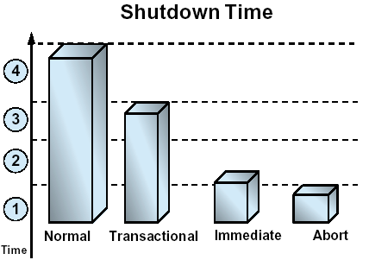

Hình 3.11. So sánh thời gian giữa các cách tắt database

Hình vẽ trên so sánh tiêu tốn về thời gian khi thực hiện một thao tác chuyển đổi dữ liệu:

1. Thực hiện truy vấn để lấy dữ liệu
2. Thực hiện lệnh INSERT và DELETE để cập nhật và chuyển đổi dữ liệu
3. Phát lệnh COMMIT để cập nhật dữ liệu vào database
4. Huỷ bỏ liên kết tới database.

### Bài tập thực hành

1. Đăng nhập vào user sys và shutdown database.
2. Đăng nhập vào user sys và startup database.
3. Mở khóa user HR và thay đổi mật khẩu là **hr1234** như sau:

**SQL> alter user HR account unlock identified by hr1234;**

1. Shutdown database và mở lại ở chế độ read-only.
2. Đăng nhập vào user HR và thực hiện insert vào bảng REGIONS như sau:

**INSERT INTO regions VALUES (5, 'Mars');**

Điều gì sẽ xảy ra?

1. Chuyển database sang chế độ read-write, thực hiện insert lại vào bảng REGIONS nhưng chưa commit;
2. Mở 1 session mới và đăng nhập vào user sys, thực hiện Shutdown database ở chế độ TRANSACTIONAL. Điều gì sẽ xảy ra ở phiên làm việc của user sys?
3. Rollback dữ liệu vừa insert vào bảng HR, điều gì sẽ xảy ra ở session của sys?
4. Tắt 2 session và tạo 1 session mới với user sys và startup database.
   1. **Tạo cơ sở dữ liệu**
      1. **Tổng quan**
5. **Lên kế hoạch và tổ chức một CSDL**

Lập kế hoạch cho CSDL là bước đầu tiên quản lý hệ thống CSDL.

* + - Xác định loại CSDL (data warehousing, high online transaction processing, general purpose)
    - Vạch ra thiết kế kiến trúc của CSDL (How will data files, control files, and online redo log files be organized and stored? )
    - Lựa chọn tên của CSDL*. (Chú ý: Tên CSDL dài tối đa 8 kí tự với phiên bản oracle 10g, 12 kí tự với phiên bản oracle 11g)*

1. **Các điều kiện để thiết lập CSDL**

Để tạo một CSDL mới, bạn cần phải có các điều kiện sau:

* + - Một account đủ quyền tạo CSDL.
    - Bộ nhớ đủ để khởi động một instance.
    - Đĩa đủ dung lượng cho CSDL đã lên kế hoạch.

1. **Các cách để tạo 1 CSDL**
   * + Chương trình cài đặt Oracle Universal Installer.
     + Sử dụng công cụ tạo CSDL tự động Database Configuration Assistant (DBCA)
     + Tạo thủ công bằng các dòng lệnh
     1. **Tạo và xóa CSDL sử dụng Database Configuration Assistant (DBCA)**

Các chức năng của Database Configuration Assistant:

* + Tạo một CSDL.
  + Cấu hình lại các thuộc tính của CSDL.
  + Xóa một CSDL.

Để khởi động chương trình, tìm đến chương trình có tên Database Configuration Assistant và chạy với quyền administrator.

* + - 1. ***Các bước tạo CSDL sử dụng công cụ DBCA***
* Bước 1. Chọn chức năng đầu tiên “Create a Database”

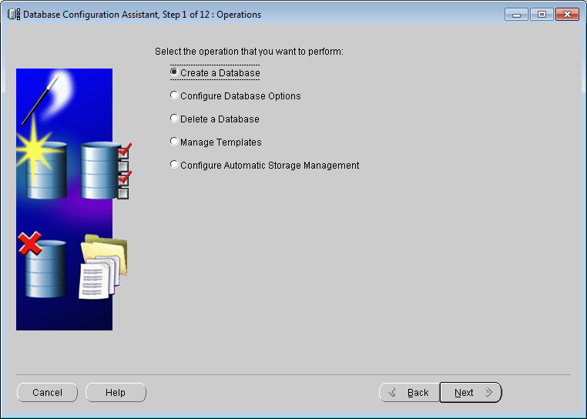

*Hình 3.12. Giao diện khởi động*

* Bước 2. Chọn loại CSDL là “Transaction Procesing”

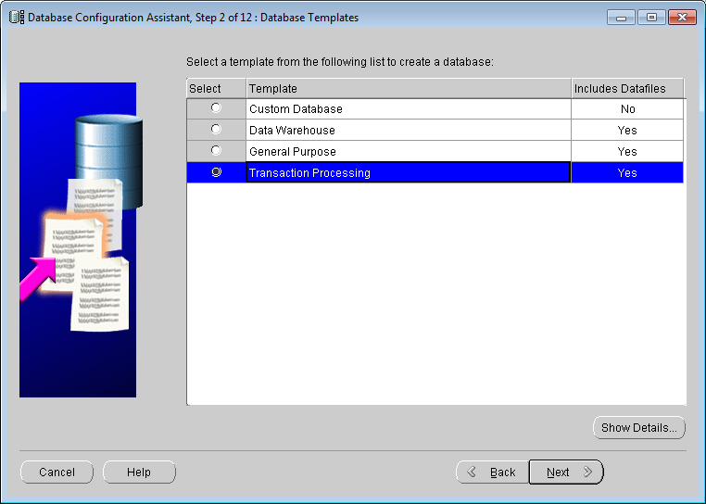

*Hình 3.13. Chọn loại CSDL*

* Bước 3. Nhập tên Database (tên này là duy nhất, tối đa 8 kí tự)

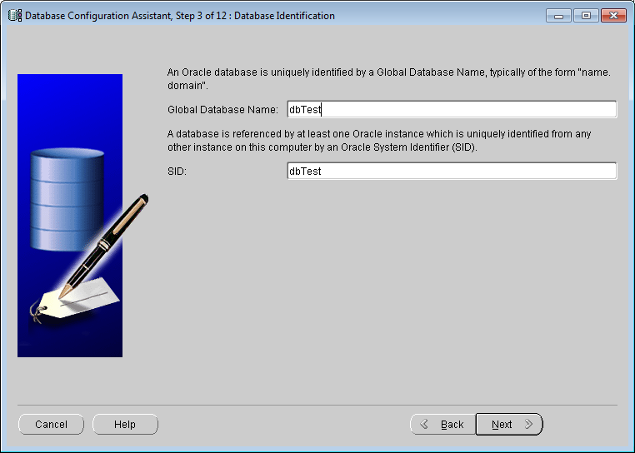

*Hình 3.14. Nhập tên CSDL cần tạo*

* Bước 4. Nhập mật khẩu mặc định dùng cho các user hệ thống SYS, SYSTEM

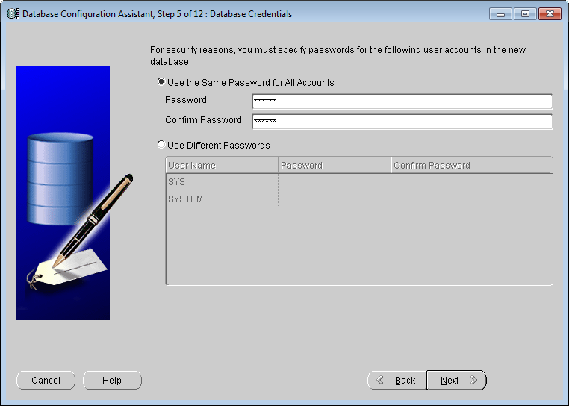

*Hình 3.15. Nhập mật khẩu*

* Bước 5. Bỏ qua một số bước trung gian, Next đến bước thiết lập các tham số cho hệ thống (Step 10 of 12)

Ở step 10, chuyển sang tab **Character Sets** để thiết lập gõ Unicode như hình bên dưới. - Database Character Set: **Unicode (AL32UTF8)**

* National Character Set: **UTF8**

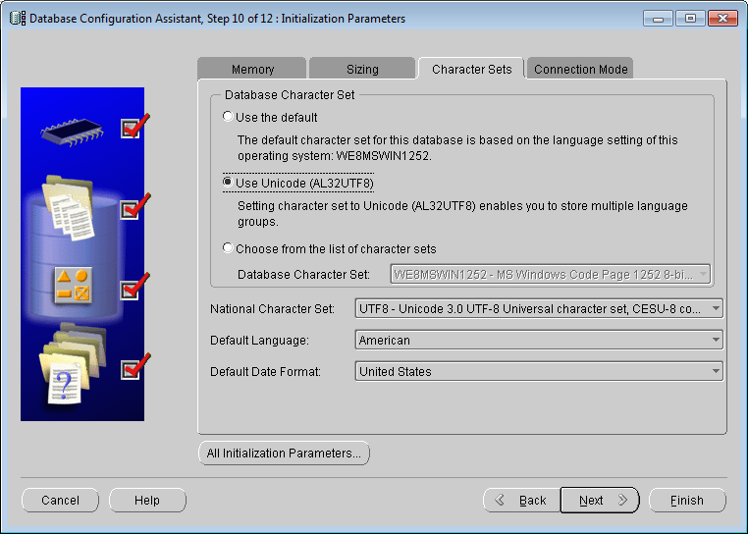

*Hình 3.16. Cấu hình tập kí tự cho Database*

* Bước 6. Finish

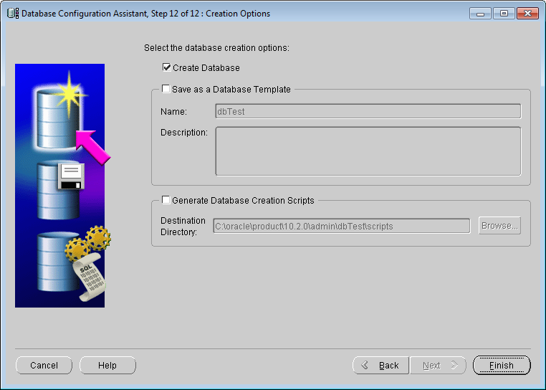

*Hình 3.17. Finish*

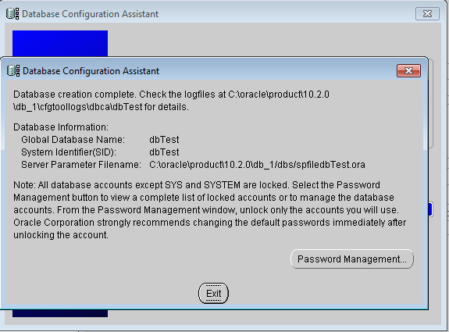

*Hình 3.18. Tạo CSDL tự động thành công*

* + - 1. ***Các bước xóa CSDL sử dụng công cụ DBCA***
* Bước 1. Chọn “Delete a Database”
* Bước 2. Chọn tên CSDL cần xóa
* Bước 3. Finish
  + 1. **Tạo một CSDL thủ công**
* **1. Tạo file tham số (PFILE)**
* Tạo thư mục con có tên **mynewdb** trong thư mục: **C:\oracle\product\10.2.0\oradata\**
* Nội dung file:

control_files = (C:\oracle\product\10.2.0\oradata\**mynewdb**\control1.ctl, C:\oracle\product\10.2.0\oradata\**mynewdb**\control2.ctl)

undo_management = AUTO

undo_tablespace = UNDOTBS1

db_name = **mynewdb**

db_block_size = 8192

sga_max_size = 1073741824 # 1GB

sga_target = 1073741824 #1GB

* File tham số được lưu với tên **initmynewdb.ora** ở thư mục : **%oracle_home%\database**
* **2. Thiết lập biến môi trường trong cmd**
* Vào cmd, thiết lập biến Oracle_sid=tên_instance_chuẩn_bị_tạo, oracle_home=đường_dẫn_thư_mục_cài_đặt_oracle
* Cú pháp: **Set oracle_sid=mynewdb**

**Set oracle_home=C:\oracle\product\10.2.0\db_1**

* **3. Tạo file password**

orapwd file=%oracle_home%\database\pwdmynewdb.ora password=abc123 entries=5

* **4. Tạo instance**

oradim -new -sid mynewdb -startmode manual

* **5. Tạo SPFILE**

sqlplus sys/abc123 as sysdba (Khởi động SQL*Plus và đăng nhập vào SYS)

**SQL>** create spfile from pfile;

* **6. Khởi động instance ở giai đoạn NOMOUNT.**

**SQL>** Startup nomount;

* **7. Tạo file Script thực hiện lệnh CREATE DATABASE**

**create database mynewdb**

**logfile group 1** ('C:\oracle\product\10.2.0\oradata\mynewdb\g1_redo01.log', 'C:\oracle\product\10.2.0\oradata\mynewdb\g1_redo02.log') **size** 100M,

**group 2** ('C:\oracle\product\10.2.0\oradata\mynewdb\g2_redo01.log', 'C:\oracle\product\10.2.0\oradata\mynewdb\g2_redo02.log') **size** 100M

**character set** UTF8

**national character set** AL16UTF16

**datafile** 'C:\oracle\product\10.2.0\oradata\mynewdb\system.dbf' **size** 500M **autoextend on next** 10M **maxsize unlimited extent management local**

**sysaux datafile** 'C:\oracle\product\10.2.0\oradata\mynewdb\sysaux.dbf' **size** 100M **autoextend on next** 10M **maxsize unlimited**

**undo tablespace** undotbs1 **datafile** 'C:\oracle\product\10.2.0\oradata\mynewdb\undotbs1.dbf' **size** 100M

**default temporary tablespace** temp **tempfile** 'C:\oracle\product\10.2.0\oradata\mynewdb\temp01.dbf' **size** 100M;

* Lưu nội dung trên vào file có tên: **createmynewdb.sql** và đặt vào thư mục: **%oracle_home%\database**
* Thực hiện câu lệnh sau để tạo database: **@?\database\createmynewdb.sql**
* **8. Chạy các scripts để tạo data dictionary và hoàn thành các bước sau khi tạo CSDL**

@?/rdbms/admin/catalog.sql

@?/rdbms/admin/catproc.sql

@?/sqlplus/admin/pupbld.sql

EXIT

* **9. Cấu hình file tnsnames.ora để listener lắng nghe database**

Sau khi tạo database bằng tay, chúng ta chưa thể sử dụng các công cụ trực quan (SQL | PL/SQL Deverloper,.v.v) để kết nối đến CSDL vì ta chưa cấu hình để Listener lắng nghe database mới tạo ra. Để làm điều này, có thể sử dụng các công cụ: Net Configuration Assistant, Net Manager.

Để sử dụng **Net Configuration Assistant**, ta vào:

***Start Menu\All Programs\Oracle - OraDb10g_home1\Configuration and Migration Tools\Net Configuration Assistant***

* Chọn **Local Net Service Name configuration** để thêm tên CSDL cần Listener lắng nghe. Bấm Next

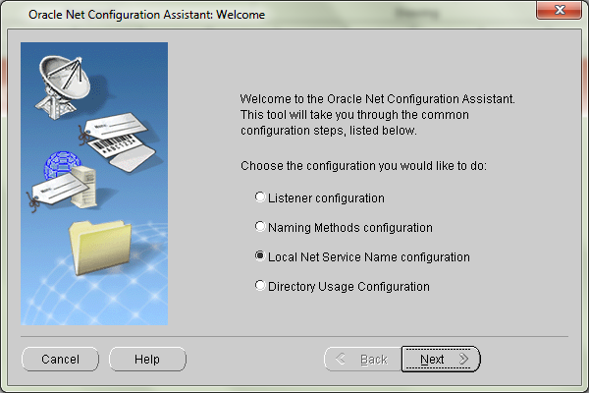

*Hình 3.19. Màn hình khởi động cấu hình Listener*

* Chọn **Add.** Bấm Next

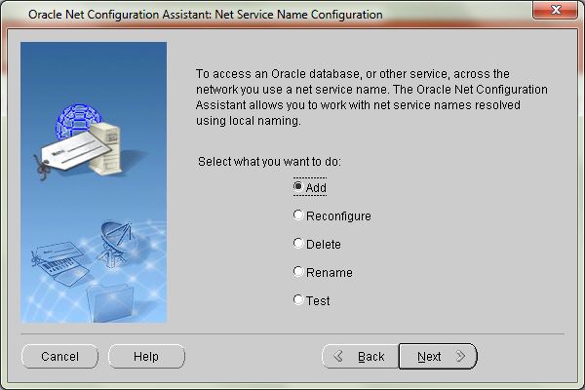

*Hình 3.20. Thêm listener*

* Gõ tên CSDL cần lắng nghe. Ở ví dụ này CSDL mới cần lắng nghe là: **mynewdb**

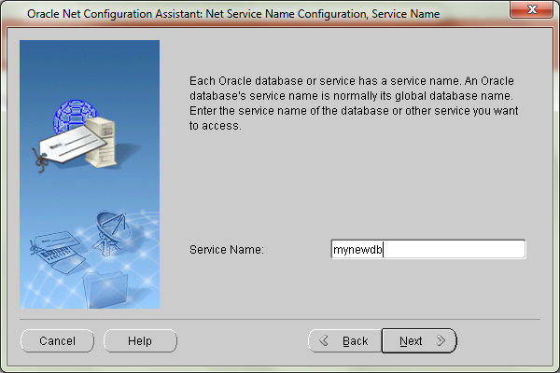

*Hình 3.21. Nhập tên Database sẽ lắng nghe*

* Chọn giao thức lắng nghe, thường để mặc định là TCP.

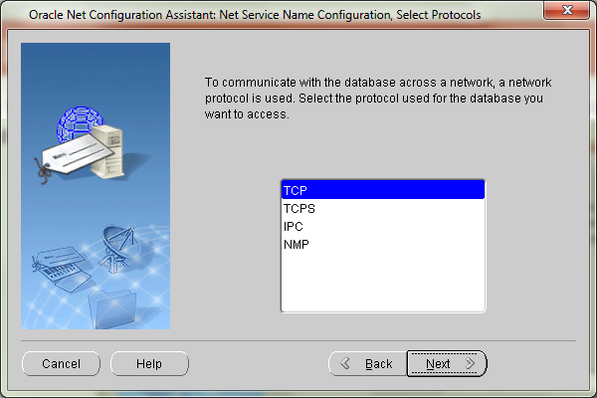

*Hình 3.22. Chọn phương thức giao tiếp*

* Nhập tên máy chủ lưu trữ CSDL. Ở đây Listener lắng nghe CSDL ngay trên cùng 1 máy nên có thể đặt là **localhost** hoặc tên máy.

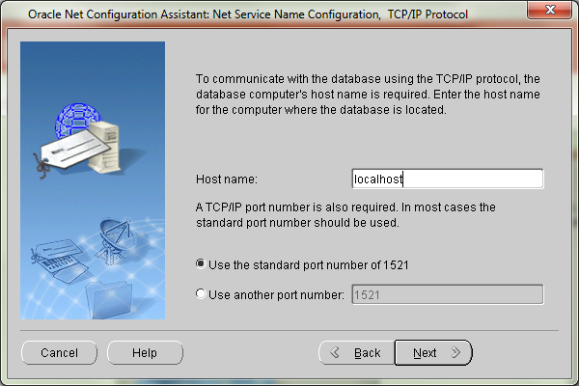

*Hình 3.22. Nhập tên máy chủ*

* Chọn “Yes, perform a test” để kiểm tra kết quả.

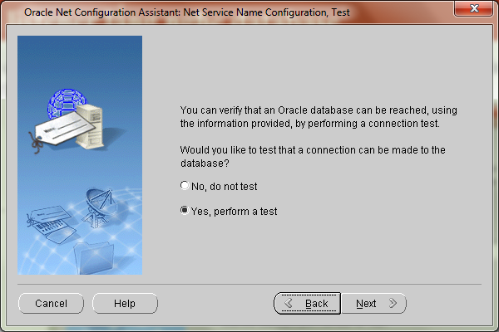

*Hình 3.23. Test Listener*

* Nếu hiện **ORA-01017: invalid username/password; logon denied** hoặc **Test successful** thì đã thành công.

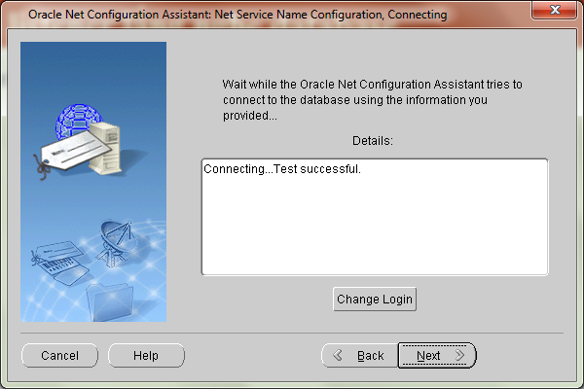

*Hình 3.24. Listener lắng nghe thành công.*

Có thể sử dụng lệnh **lsnrctl status** để kiểm tra tình trạng lắng nghe các database của listener.

Để bật/tắt listener, sử dụng lệnh: **lsnrctl start/stop**

* **Xóa CSDL bằng tay**

Sử dụng câu lệnh DROP DATABASE để xóa CSDL. Điều kiện để xóa được CSDL bằng cách này là database phải startup ở chế độ sau:

**+ MOUNT**

**+ EXCLUSIVE mode**

**+ RESTRICTED mode**

* Các bước thực hiện: VD xóa CSDL **mynewdb** vừa mới tạo ra

Khởi chạy cmd.

* set oracle_sid=mynewdb
* sqlplus sys/abc123 as sysdba
* shutdown immediate;
* startup mount exclusive restrict;
* drop database;
* Quit
* sc delete oracleservicemynewdb
  + 1. **Bài tập thực hành**

1. Tạo CSDL bằng tay với tên theo cú pháp **YOURNAMEDB:** (chú ý: tên CSDL dài tối đa 8 ký tự): Ví dụ: **NAM**DB, **TRANG**DB
2. Sau khi tạo CSDL thành công, đăng nhập vào user sys truy vấn tên và ngày tạo database. Gợi ý: truy vấn trong bảng v$database. Để xem cấu trúc bảng, sử dụng lệnh: desc tên_bảng;
3. Xóa CSDL vừa tạo ra.
   1. **Quản lý Tablespaces và Datafiles**
      1. **Cấu trúc của Database**

Cấu trúc database bao gồm cấu trúc logic và cấu trúc vật lý.

Cấu trúc vật lý bao gồm tập hợp các control files, online redo log files và các data files. Cấu trúc logic bao gồm các schema objects tablespaces, segments, extents và data blocks.

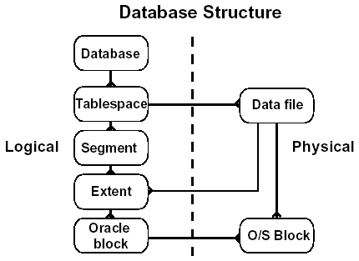

Hình 3.25. Cấu trúc database

* + - 1. ***Quan hệ giữa database, tablespaces và data files***

Về mặt logic, một database có thể phân nhỏ thành nhiều phần gọi là các tablespaces

* + **Tablespace:**
    - Thuộc về chỉ một cơ sở dữ trong một thời điểm nhất định.
    - Bao gồm một hoặc nhiều data file.
    - Tách ra thành nhiều đơn vị lưu trữ logic.
  + **Data file:** 
    - Thuộc về một tablespace.
    - Là kho chứa cho lược đồ đối tượng dữ liệu.

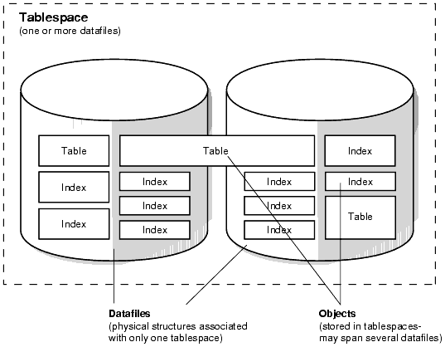

Hình 3.26. Quan hệ giữa tablespace và datafile

* + - 1. ***Quan hệ giữa segment, extent và các blocks trong tablespace***

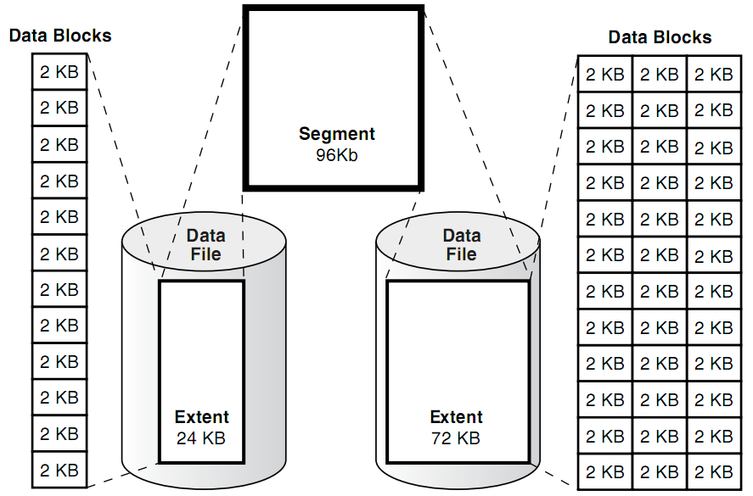

*Hình 3.27. Minh họa quan hệ giữa các đơn vị logic trong tablespace*

* **Data Blocks**:

Đây là đơn vị lưu trữ dữ liệu nhỏ nhất trong database Oracle. Một block dữ liệu sẽ tương ứng với 1 số byte lưu trữ trong ổ đĩa. Kích thước của block dữ liệu được xác định bởi tham số khởi tạo DB_BLOCK_SIZE ngay khi database được tạo.

* **Extents**

Một extent là 1 tập hợp các data block. Một extent chỉ nằm trên 1 datafile.

* **Segments**

Một segment là vùng không gian cấp phát tương ứng với một đối tượng có trong một tablespace. Ta có thể phân ra làm một số loại segment chính sau:

* Data segments
* Index segments
* Temporary segments
* Undo (Rollback) segments

Một segment có thể được trải rộng trên nhiều datafiles thuộc một tablespace.

* + 1. **Phân loại Tablespaces**

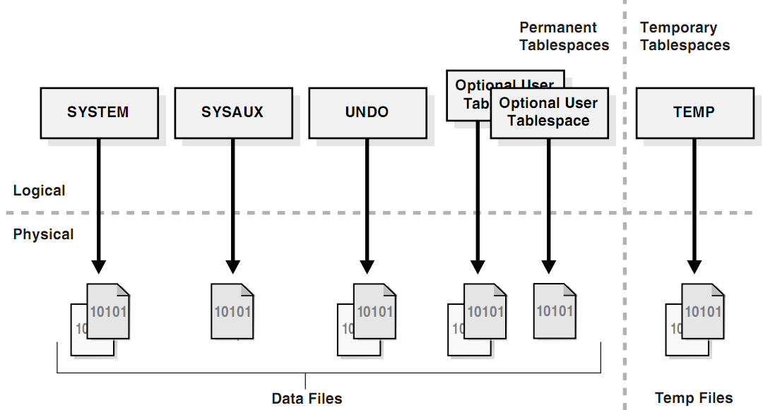

*Hình 3.28. Sơ đồ phân loại Tablespaces*

1. **Permanent Tablespaces**

* Permanent Tablespaces là nhóm tablespaces lưu trữ các đối tượng dữ liệu lâu dài. Các segment dữ liệu của permanent tablespaces được lưu trữ trên ổ đĩa trong các datafiles.
* Mỗi user được gán một permanent tablespaces khi user được tạo ra. Mệnh đề DEFAULT TABLESPACE trong câu lệnh CREATE DATABASE sẽ quy định tablespace mặc định được gán cho user.
* Một Oracle database bắt buộc phải có SYSTEM và SYSAUX tablespaces.
* **SYSTEM Tablespace**
* Bắt buộc phải có trong mỗi database.
* Được sở hữu bởi user SYS và lưu trữ các thông tin sau:
* Data dictionary
* Table và view chứa thông tin quản trị database.
* Các định nghĩa của store procedure, trigger, package,...
* **SYSAUX Tablespace**
* Là tablespace bổ trợ cho SYSTEM tablespace.
* Sử dụng cho các thành phần như Oracle Enterprise Manager, Oracle Streams, Oracle Ultra Search, Oracle Data Mining,...
* **UNDO Tablespace**
* Là tablespace đặc biệt được sử dụng để lưu trữ các undo segment phục vụ cho việc khôi phục lại (Rollback) các transaction chưa commit.
* Không thể tạo bất kỳ một đối tượng nào trong tablespace này.
* Các extent được quản lý ở chế độ locally managed.
* Cú pháp tạo:

**CREATE UNDO TABLESPACE undo1**

**DATAFILE '/u01/oradata/undo01.dbf' SIZE 40M;**

* **Optional User Tablespace**

Là tablespace dùng cho việc lưu trữ các đối tượng trong lược đồ dữ liệu của người sử dụng như table, view, sequence, index, …

1. **Temporary Tablespaces**

* Dữ liệu lưu trữ trong temporary tablespaces chỉ tồn tại trong một session.
* Dữ liệu trong temporary tablespaces được lưu trữ vật lý trong các temp files.
* Không chứa các đối tượng cố định (permanent objects)
* Được sử dụng để dành riêng cho các thao tác sắp xếp dữ liệu
* Nâng cao hiệu suất thực hiện mỗi khi có nhiều thao tác sắp xếp được thực hiện trên một vùng nhớ lớn và không phù hợp với kích thước của bộ nhớ trong của máy tính
  + 1. **Các trạng thái của Tablespaces**

Quản trị viên database có thể thiết lập trạng thái cho các tablespaces là *online* (có thể sử dụng) hay *offline* (không thể sử dụng) ngoại trừ tablespace SYSTEM mỗi khi mở database. Tablespace SYSTEM luôn ở trạng thái online mỗi khi database được mở bởi vì Oracle luôn phải sử dụng các dữ liệu trong dictionary.

Một tablespace thông thường ở chế độ online khi đó, các dữ liệu trong nó là sẵn sàng đối với các database users.

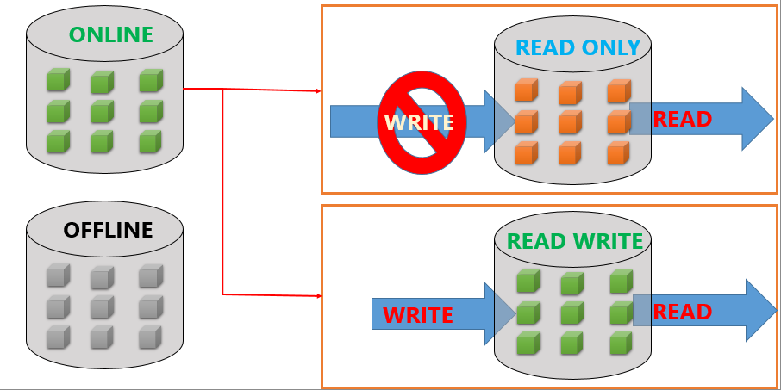

*Hình 3.29. Mô hình phân loại các trạng thái của Tablespaces*

* + Không thể truy cập dữ liệu khi offline.
  + Các Tablespaces không thể offline:
    - SYSTEM tablespace.
    - Default Undo Tablespace.
    - Temporary tablespace.
  + Các Tablespaces không thể read only:
    - SYSTEM, SYSAUX tablespace.
    - Undo Tablespace.
    - Temporary tablespace.
  + Cú pháp chuyển đổi các trạng thái của tablespaces:

**ALTER TABLESPACE *tablespace_name* *online|offline|read only|read write;***

* + 1. **Thêm, sửa, xóa Tablespaces**

1. **Tạo mới tablespaces**

Cú pháp:CREATE TABLESPACE ***tablespace_name***DATAFILE ***clause***;

Trong đó:

***tablespace_name*** *: Tên tablespace*

***clause:******‘****đường_dẫn_file****’******SIZE*** *kích_thước* ***K|M .*** *Có thể có nhiều datafile, phân cách nhau bởi dấu phẩy.*

**Ví dụ:** Tạo permanent tablespace có tên **userdata** gồm 2 datafile kích thước lần lượt là 10M và 20M.

Create tablespace userdata datafile ‘%oracle_home%\oradata\usedata1.dbf’ size 10M, ‘%oracle_home%\oradata\usedata2.dbf’ size 20M;

1. **Mở rộng kích thước tablespaces**

Một tablespace có thể mở rộng kích thước bằng 2 cách:

* + **Cách 1: Thay đổi kích thước của data file:**

**+ Sử dụng tự động mở rộng kích thước với mệnh đề AUTOEXTEND.**

**Cú pháp:** AUTOEXTEND {OFF|ON[NEXT integer[K|M]] [MAXSIZE UNLIMITED|integer[K|M]]}

Mặc định:

* Không tự động mở rộng data file khi không có mệnh đề này trong câu lệnh tạo tablespaces.
* Maxsize ở chế độ **unlimited** khi không thêm mệnh đề MAXSIZE
* Tự động mở rộng 1 MB khi không có mệnh đề NEXT

Mệnh đề đi sau các câu lệnh:

CREATE DATABASE

CREATE TABLESAPCE ... DATAFILE

ALTER TABLESAPCE ... ADD DATAFILE

ALTER DATABASE DATAFILE

Ví dụ: CREATE TABLESPACE user_data DATAFILE 'C:/userdata01.dbf' SIZE 20M AUTOEXTEND ON NEXT 1M MAXSIZE 50M;

**+ Sử dụng mở rộng bằng tay ALTER DATABASE (RESIZE).**

**Cú pháp:** ALTER DATABASE DATAFILE ‘filename’[, ‘filename’] RESIZE integer[K|M]

**Ví dụ:** ALTER DATABASE DATAFILE '/oradata/userdata02.dbf' RESIZE 200M;

* + **Cách 2: Thêm một data file vào tablespace**

**Cú pháp:** ALTER TABLESPACE *tablespace_name* ADD DATAFILE ‘filename’[, ‘filename’] SIZE integer[K|M]

**Ví dụ:** ALTER TABLESPACE user_data ADD DATAFILE '/oradata/userdata03.dbf‘ SIZE 200M;

1. **Đổi tên hoặc thay đổi vị trí của datafiles**
   * **Cách 1. Sử dụng lệnh ALTER TABLESPACE**

Cú pháp: ALTER TABESPACE tablespace RENAME DATAFILE 'filename'[, 'filename']... TO 'filename'[, 'filename']...

Ví dụ: ALTER TABLESPACE userdata RENAME DATAFILE '/u01/oradata/userdata01.dbf' TO '/u02/oradata/userdata01.dbf';

Thực hiện theo các bước sau:

1. Chuyển chế độ offline cho tablespace.
2. Di chuyển hoặc đổi tên các data files tương ứng bằng lệnh của hệ điều hành. (Sử dụng Windows Explorer)
3. Thực hiện lệnh ALTER TABLESPACE RENAME DATAFILE.
4. Chuyển lại chế độ online cho tablespace đó.
   * **Cách 2. Sử dụng lệnh ALTER DATABASE**

Cú pháp: ALTER DATABASE RENAME FILE 'filename'[, 'filename']... TO 'filename'[, 'filename']...

Ví dụ: ALTER DATABASE RENAME FILE '/u01/oradata/system01.dbf'

TO '/u03/oradata/system01.dbf';

Ta thực hiện theo các bước sau:

1. Shutdown database.
2. Di chuyển hoặc đổi tên data files bằng lệnh của hệ điều hành.
3. Khởi động lại database ở chế độ Mount.
4. Thực hiện lệnh ALTER DATABASE RENAME FILE.
5. Mở lại database.(Alter database open)
6. **Xóa tablespaces**
   * Không thể xóa tablespace nếu đó là:
     + SYSTEM, SYSAUX tablespace.
     + Defaut temporary hoặc undo tablespace
   * Lệnh INCLUDING CONTENTS để xóa tablespace khi tablespace có dữ liệu.
   * INCLUDING CONTENTS AND DATAFILES xóa cả các data file.
   * CASCADE CONSTRAINTS hủy tất cả các ràng buộc có liên quan tới các bảng bên ngoài tablespace.
   * Ví dụ: DROP TABLESPACE userdata INCLUDING CONTENTS AND DATAFILES;
     1. **Khôi phục datafile bị mất**

**B1. Tạo lại datafile**

Cú pháp:

Alter database create datafile 'full_path_file_name';

**B2. Khôi phục dữ liệu**

Cú pháp:

Recover datafile 'full_path_file_name';

* + 1. **Truy vấn thông tin về Tablespaces**
       1. ***Xem thông tin tablespace***

Để xem thông tin về tablespace, ta có thể lấy trong data dictionary views. View DBA_TABLESPACES lưu trữ các thông tin này.

Một số thông tin quan tâm:

|  |  |
| --- | --- |
| Tên tham số | Diễn giải |
| TABLESPACE_NAME | Tên tablespace |
| NEXT_EXTENT | Kích thước của các extent mở rộng tính theo bytes |
| MAX_EXTENTS | Số lượng tối đa các extents trong một segment |
| STATUS | Trạng thái của tablespace là Online hay Offline |
| CONTENTS | Phân loại tablespace là permanent hay temporary |

VD: SELECT tablespace_name, contents,status from dba_tablespaces;

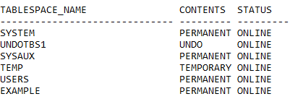

* + - 1. ***Xem thông tin data files***

Để xem thông tin về data files, ta có thể lấy trong dictionary views. View DBA_DATA_FILES lưu trữ các thông tin này.

Một số thông tin quan tâm:

|  |  |
| --- | --- |
| Tên tham số | Diễn giải |
| FILE_NAME | Tên file (có kèm đường dẫn) tương ứng với datafile |
| TABLESPACE_NAME | Tên của tablespace ứng với datafile đó |
| BYTES | Dung lượng tính theo bytes của datafile |
| AUTOEXTENSIBLE | Chế độ tự động mở rộng dung lượng của datafile |
| MAXBYTES | Dung lượng tối đa |
| INCREMENT_BY | Chỉ số tăng tự động trong hệ thống |

Ví dụ: SELECT file_name, tablespace_name, bytes FROM dba_data_files;

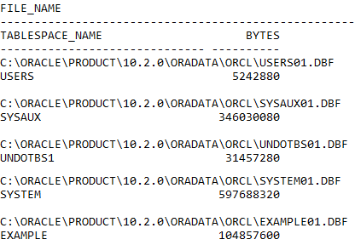

* + 1. **Bài tập thực hành**

1. Tạo các permanent tablespaces với các thông tin như sau:

a. Tablespace name: **DATA01**

Data file name: **data01.dbf**

size: 5M

location: **%oracle_home%\oradata**

b. Tablespace name: **DATA02**

Data file name: **data02.dbf**

size: **10M**

location: **%oracle_home%\oradata**

c. Tablespace name: **INDEX01**

Data file name: **index01.dbf**

Size: **10M**

Location: **c:\oracle\oradata**

Tự động mở rộng 500K, dung lượng tối đa datafile là 50M

1. Cấp phát thêm 5MB dung lượng trống cho tablespace DATA02. Hiển thị kết quả thu được.
2. Di chuyển datafile trong tablespace INDEX01sang thư mục %oracle_home\oradata.
3. Đăng nhập vào user SYSTEM, tạo bảng TEST trong tablespace DATA01 như sau:

***Create table TEST(id number(5)) tablespace DATA01;***

Chuyển trạng thái tablespace DATA01 sang READ ONLY. Insert dữ liệu vào bảng TEST. Điều gì xảy ra?

1. Chuyển trạng thái DATA01 sang READ WRITE .
2. Liệt Thông tin về tên vị trí lưu trữ của các datafile trong mỗi tablespace.
3. Hiển thị tên, số datafile, trạng thái của tablespace.
4. Kiểm tra về đặc tính AutoExtend của mỗi datafile.
5. Kiểm tra dung lượng, ngày tạo của mỗi datafile.
6. Hiển thị tổng dung lượng của các datafile có trong mỗi tablespace.
7. kê các datafile chứa trong thư mục C:\ORACLE. Gợi ý: truy vấn trong view dba_data_files.
8. Xóa tablespace DATA01.
9. Thông tin về tên vị trí lưu trữ của các datafile trong mỗi tablespace.
10. Hiển thị tên, số datafile, trạng thái của tablespace.
11. Kiểm tra về đặc tính AutoExtend của mỗi datafile.
12. Kiểm tra dung lượng, ngày tạo của mỗi datafile.
13. Hiển thị tổng dung lượng của các datafile có trong mỗi tablespace.
    1. **Quản lý User**

### User trong database

* + - 1. ***User và những thành phần liên quan***

**Security Domain**

Quản trị viên database định nghĩa các tên User. Qua đó, cho phép người sử dụng có thể truy nhập vào database thông qua các tên user này. Security domain (bảo mật theo miền) định nghĩa các quyền truy nhập nhất định trên các đối tượng trong database và áp dụng các quyền này cho từng user có trong database.

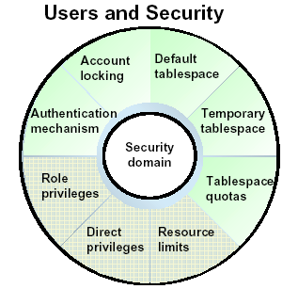

Hình 3.30. Các thành phần bảo mật

**Authentication Mechanism (Cơ chế xác nhận)**

Mỗi user truy cập vào database đều trải qua bước xác nhận quyền truy nhập. Việc này có thể được thực hiện bởi:

Database

Hệ điều hành

Xác nhận quyền thông qua đường mạng

Tuy nhiên, trong tài liệu này ta chỉ quan tâm tới việc xác nhận bởi database.

**Tablespace Quotas (hạn mức tablespace)**

Tablespace quotas điều khiển số lượng table space ứng với khả năng lưu trữ vật lý được phép đối với mỗi user trong database.

**Default Tablespace (tablespace mặc định)**

Là tablespace mặc định chứa các segments do tiến trình của user sử dụng để lưu trữ dữ liệu trong trường hợp User không chỉ rõ tên tablespace ngay khi tạo segment.

**Temporary Tablespace (tablespace trung gian)**

Temporary tablespace là nơi Oracle server cấp phát các extents phục vụ cho công việc sắp xếp (sort) mỗi khi thực hiện lệnh sắp xếp của User đó.

**Account Locking (khoá account)**

Các Accounts có thể bị khoá (locked) để ngăn cản việc user thâm nhập vào database. Việc này có thể được thực hiện một cách tự động hoặc do điều khiển của quản trị viên database.

**Resource Limits (hạn chế tài nguyên)**

Là những giới hạn được đưa ra cho mỗi user về các tài nguyên của hệ thống như: thời gian sử dụng CPU, truy xuất vào ra I/O, số lượng các sessions được mở tối đa,...

* + - 1. ***Database schema***

Schema được xem như một tập hợp các đối tượng như tables, views, clusters, procedures, và packages, cùng có một quan hệ gắn liền với một user nào đó. Mỗi khi user trong database được tạo, một schema tương ứng với user cũng sẽ được tạo lập với cùng tên. Mỗi user chỉ có thể gắn liền với một schema có cùng tên, vì thế *username và schema* nhiều khi có thể dùng lẫn thay cho nhau.

Hình dưới đây sẽ liệt kê các đối tượng trong schema của mỗi users Oracle database.

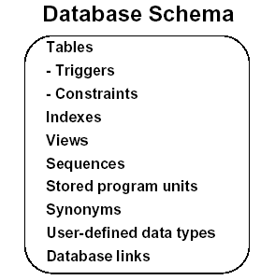

*Hình 3.31. Database schema*

### Tạo mới User

* + - 1. ***Các bước thực hiện khi tạo mới user***

1. Lựu chọn username (tên user dùng để truy cập database) và cơ chế xác nhận đối với user này.
2. Chỉ ra các tablespaces cho user dùng để lưu trữ dữ liệu.
3. Phân bổ hạn mức sử dụng trên từng tablespace.
4. Gán các default tablespace và temporary tablespace.
5. Tạo user.
6. Phân quyền truy nhập (privileges - quyền; roles - chức danh) cho user vừa tạo lập.
   * + 1. ***Tạo mới user với cơ chế xác nhận bởi database***

Với cơ chế này, database sẽ sử dụng mật khẩu của user để xác nhận mỗi khi user kết nối tới database. Mật khẩu của mỗi user sẽ được Oracle server lưu trữ ngay trong data dictionary và nó có thể kiểm tra rất dễ dàng mỗi khi User kết nối tới database.

Cú pháp:

**CREATE USER** user **IDENTIFIED BY** password [**DEFAULT TABLESPACE** tablespace] [**TEMPORARY TABLESPACE** tablespace] [ **QUOTA** {integer [**K**|**M**] | **UNLIMITED** } **ON** tablespace [**QUOTA** {integer [**K|M**] | **UNLIMITED**} **ON** tablespace]...] [**PASSWORD EXPIRE**][**ACCOUNT{LOCK|UNLOCK** }]

Với:

|  |  |
| --- | --- |
| *user* | Tên truy nhập của user |
| BY *password* | Xác định cơ chế xác nhận user bởi database với mật khẩu truy nhập là *password.* (*password* không phân biệt hoa thường) |
| DEFAULT TABLESPACE | Xác định tablespace mặc định được sử dụng để lưu trữ các đối tượng của user. **Chú ý:** nếu không chỉ rõ hạn mức trên default tablespace của user thì mặc định user được sử dụng unlimited không gian trên tablespace đó. |
| QUOTA | Xác định lượng không gian tối đa cấp phát cho user để lưu trữ các đối tượng trong từng tablespace tương ứng. Từ khoá UNLIMITED cho biết không hạn định số lượng không gian cấp phát. |
| PASSWORD EXPIRE | Bắt buộc user phải chỉ rõ mật khẩu mỗi khi user thực hiện kết nối tới database thông qua SQL*PLUS. |
| ACCOUNT LOCK/ UNLOCK | Sử dụng tuỳ chọn này để lock/unlock đối với mỗi user một cách tường minh (mặc định là UNLOCK). |

* **Gán quyền truy cập vào CSDL cho user:**

Khi 1 user mới được tạo ra, user đó chưa có bất cứ 1 quyền nào, chúng ta chưa thể đăng nhập vào user (vì chưa có quyền tạo session), vì vậy ta phải gán quyền create session hoặc chức danh connect cho user.

Cú pháp*:* ***Grant create session*** *username****;***

* **Gán quyền tạo đối tượng cho user:**

Để có thể tạo bảng cũng như các đối tượng khác như sequence, trigger, procedure,… user phải được cấp quyền cấp quyền tương ứng.

Ví dụ: Cấp quyền tạo bảng cho user: ***Grant create table to*** *username****;***

**Lưu ý:**

Khi thiết lập tuỳ chọn PASSWORD EXPIRE trong lệnh tạo user, khi user sử dụng SQL*PLUS để kết nối tới database, mỗi lần kết nối user lại phải nạp mới mật khẩu. Việc truy cập thông thường sẽ nhận được thông báo:

ERROR:

ORA-28001: the account has expired

Changing password for PETER

Old password:

New password:

Retype new password:

Password changed

### Thay đổi thuộc tính của user

Ta sử dụng câu lệnh ALTER USER khi thực hiện các thay đổi đối với user:

Thay đổi mật khẩu

Khóa/Mở khóa user.

Thay đổi mật khẩu theo từng phiên làm việc.

Thay đổi hạn mức sử dụng trên các tablepsace.

Cú pháp:

ALTER USER user

[ IDENTIFIED {BY password}]

[ PASSWORD EXPIRE]

[ ACCOUNT {LOCK | UNLOCK }]

[ QUOTA {integer [K | M] | UNLIMITED } ON tablespace

[ QUOTA {integer [K | M] | UNLIMITED } ON tablespace ] ... ];

Ví dụ 1:

ALTER USER peter

IDENTIFIED BY hisgrandpa

PASSWORD EXPIRE;

Lưu ý: khi user đã bị lock mà vẫn cố gắng kết nối tới database. Oracle server sẽ phát sinh lỗi :

ERROR:

ORA-28000: the account is locked

Warning: You are no longer connected to ORACLE.

Khi đó người dùng chưa đăng nhập vào user nào.

Thay đổi hạn mức sử dụng trên các tablepsace.

Hạn mức sử dụng là phần không gian cấp phát cho một user được phép sử dụng trên 1 tablespace.

Ví dụ 1 : Thay đổi hạn mức sử dụng của user SCOTT trên tablespace USERS là 10MB.

**ALTER USER scott QUOTA 10M ON users;**

Ví dụ 2: Cho phép SCOTT sử dụng không giới hạn tablespace USERS:

**ALTER USER scott QUOTA unlimited ON users;**

Ví dụ 3: Thay đổi hạn mức sử dụng không gian trên tablespace data01 của user peter là 0 MB: **ALTER USER peter QUOTA 0 ON data01;**

Khi đó không thể cấp phát thêm không gian trống cho user để tạo các đối tượng trên tablespace data01.

**Chú ý:**

Sau khi thay đổi hạn mức của user trên tablespace là 0, các đối tượng thuộc sở hữu của user đó vẫn còn trong các tablespace, nhưng không thể cấp phát thêm một không gian mới để lưu trữ.

### Hủy bỏ user

Huỷ bỏ user khỏi database. Cú pháp: DROP USER user [CASCADE];

Ví dụ:

DROP USER peter;

Hoặc

DROP USER peter CASCADE;

**Lưu ý:**

**Nếu schema có chứa đối tượng, cần phải có tùy chọn CASCADE, khi đó** sẽ huỷ tất cả các đối tượng trong schema trước khi xoá User. Ta không thể huỷ được các user hiện đang kết nối tới Oracle server.

Ta không thể huỷ được các user hiện đang kết nối tới Oracle server.

### Thông tin về user

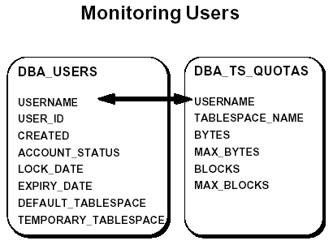

Hình 3.31. Thông tin về User trong data dictionary

Ta có thể lấy các thông tin liên quan tới user trong data dictionary DBA_USERS và DBA_TS_QUOTAS.

|  |  |
| --- | --- |
| **DBA_USERS** | |
| USERNAME | Tên user |
| CREATED | Ngày tạo user |
| ACCOUNT_STATUS | Trạng thái của user (open, locked, expired,…) |
| DEFAULT_TABLESPACE | Tablespace mặc định cho user |

Bảng : Mô tả một số trường trong view DBA_USERS

|  |  |
| --- | --- |
| **DBA_TS_QUOTAS** | |
| USERNAME | Tên user |
| TABLESPACE_NAME | Tên tablespace mà user được cấp phát hạn mức sử dụng trên đó. |
| BYTES | Dung lượng tính theo byte user đã sử dụng trên tablespace. |
| MAX_BYTES | Dung lượng tối đa cho phép user sử dụng trên tablespace. |

Bảng : Mô tả một số trường trong view DBA_TS_QUOTAS

Ví dụ 1: Thông tin ngày tạo, trạng thái, tablespace mặc định của user SCOTT.

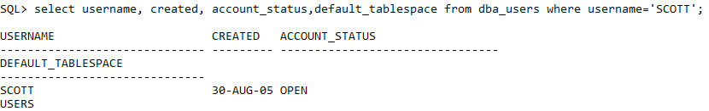

Ví dụ 2: Hiển thị hạn mức sử dụng trên các tablespace của user SCOTT.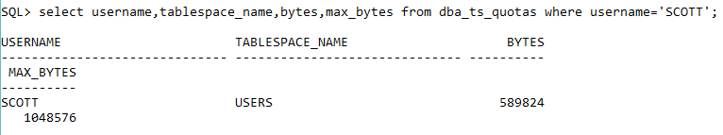

### Bài tập thực hành

1. Tạo người dùng Bob với mật khẩu là CRUSADER sao cho tất cả các đối tượng được tạo ra bởi Bob được nằm trong tablespace USERS và chắc chắn rằng Bob có thể đăng nhập và được phép tạo các đối tượng có tổng dung lượng là 1MB trong tablespace USERS.
2. Tạo một người dùng Emi với mật khẩu là MARY. Hiển thị các thông tin về Bob và Emi trong từ điển dữ liệu.
3. Hiển thị hạn mức sử dụng trong các tablespace mà Bob được sử dụng.
4. Thay đổi mật khẩu Bob thành SAM. *(Gợi ý: Cách 1: Đăng nhập vào SYSTEM, thay đổi mật khẩu của Bob bằng mệnh đề alter user. Cách 2: Đăng nhập vào Bob với mật khẩu cũ, sử dụng mệnh đề alter user để thay đổi mật khẩu).*
5. Đăng nhập vào tài khoản SYSTEM , hủy bỏ hạn mức sử dụng trên tablespace mặc định của Bob.
6. Xóa bỏ tài khoản Emi trong cơ sở dữ liệu.
7. Bob đã quên mật khẩu của mình. Quản trị viên hãy gán lại mật của anh ta thành OLINK và yêu cầu Bob thay đổi mật khẩu của mình khi anh ta đăng nhập vào CSDL.
   1. **Quản lý quyền, chức danh**
      1. **Quản lý quyền (Privilege)**

* **Khái niệm:** Quyền của một user trong CSDL Oracle là một sự cho phép thực hiện 1 câu lệnh SQL hoặc được phép truy xuất đến một đối tượng nào đó.

VD: quyền tạo bảng CREATE TABLE, quyền đăng nhập vào cơ sở dữ liệu CREATE SESSION, quyền SELECT trên một bảng cụ thể nào đó,…).

* **Phân loại quyền:**

**Oracle có 2 loại quyền cho user:**

* **Quyền hệ thống (System Privilege):** Cho phép user thực hiện các thao tác cụ thể trong CSDL.
* **Quyền đối tượng (Object Privilege):** Cho phép user truy xuất và thao tác trên một đối tượng cụ thể.
  + - 1. ***Quyền hệ thống (Sytem Privilege)***

Với phiên bản Oracle 10G thì có hơn 100 quyền hệ thống khác nhau.

* Các quyền hệ thống có thể chia ra như sau:
* Các quyền cho phép thực hiện các thao tác mức độ rộng trên hệ thống. Ví dụ: CREATE SESSION, CREATE TABLESPACE, CREATE USER.
* Các quyền cho phép quản lý các đối tượng thuộc về một user. Ví dụ: CREATE TABLE, CREATE TRIGGER,…
* Các quyền cho phép quản lý các đối tượng trong bất cứ một schema nào. Ví dụ câu lệnh: CREATE ANY TABLE, …

|  |  |
| --- | --- |
| **Phân loại** | **Các quyền hệ thống** |
| USERS | CREATE USER  ALTER USER  DROP USER |
| PROCEDURES | CREATE PROCEDURE  CREATE ANY PROCEDURE  ALTER ANY PROCEDURE  DROP ANY PROCEDURE  EXECUTE ANY PROCEDURE |
| PRIVILEGE | GRANT ANY OBJECT PRIVILEGE  GRANT ANY PRIVILEGE |
| ROLE | CREATE ROLE  ALTER ANY ROLE  DROP ANY ROLE  GRANT ANY ROLE |
| TABLE | CREATE TABLE  CREATE ANY TABLE  ALTER ANY TABLE  DROP ANY TABLE  SELECT ANY TABLE  UPDATE ANY TABLE  INSERT ANY TABLE  DELETE ANY TABLE |
| SESSION | CREATE SESSION  ALTER SESSION  RESTRICTED SESSION |
| TABLESPACE | CREATE TABLESPACE  ALTER TABLESPACE  DROP TABLESPACE  UNLIMITED TABLESPACE |

Bảng: Một số quyền hệ thống

Các quyền liên quan đến việc tạo các đối tượng như CREATE TABLE, CREATE PROCEDURE,.. thì bao gồm cả các quyền xoá các đối tượng đó. Để user có thể tạo đối tượng, ngoài được cấp quyền tạo đối tượng, Các user cần có đủ quota trên tablespace hay phải được gán quyền UNLIMITED TABLESPACE.

* **Gán các quyền hệ thống cho user:**

Cú pháp:

**GRANT** system_privilege[,system_privilege]... **TO {**user|Public**} [,**user**]...[WITH ADMIN OPTION]**

**Trong đó:**

**System_privilege**: Tên các quyền hệ thống

**User**: Tên user được gán quyền

**Public**: Chỉ định quyền được gán cho tất cả các user.

**WITH ADMIN OPTION:** Cho phép user được gán quyền có thể gán tiếp quyền đó cho user khác.

Ví dụ:

* Gán quyền đăng nhập vào CSDL cho emi:

***Grant create session to emi;***

* Gán quyền tạo bảng cho emi sao cho emi có thể gán quyền cho user khác:

***Grant create table to emi with admin option;***

* **Thu hồi các quyền hệ thống của user:**

Cú pháp:

**REVOKE** system_privilege [,system_privilege]... **FROM** {user|**PUBLIC**} [, user]...

* Sử dụng câu lệnh REVOKE để thu hồi một quyền hệ thống khỏi user.
* Các user được gán quyền hệ thống với tùy chọn ADMIN OPTION có thể thu hồi quyền hệ thống đó của bất kỳ user.
* Ví dụ: Thu hồi quyền tạo bảng của emi: *Revoke create table from emi;*

**Lưu ý:**

* Chỉ các quyền được gán qua câu lệnh GRANT mới có thể bị thu hồi.
* Thu hồi các quyền hệ thống có thể ảnh hưởng đến một số các đối tượng phụ thuộc. Ví dụ: nếu quyền SELECT ANY TABLE được gán cho user và user đó sở hữu các thủ tục hay view mà sử dụng các bảng thuộc về các user khác thì việc lấy lại các quyền sẽ làm cho các thủ tục hay view đó trở nên không hợp lệ.

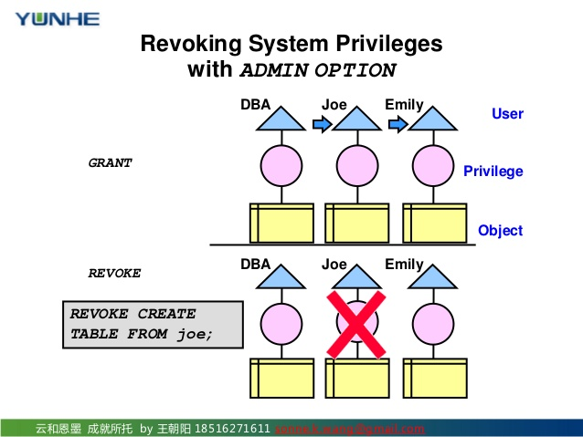

*Hình 3.32. Minh hoạ việc thu hồi các quyền hệ thống*

Không có sự ảnh hưởng lan truyền khi thu hồi quyền hệ thống.

* **Thông tin về các quyền hệ thống**

Thông tin về các quyền hệ được lấy từ các view data dictionary: DBA_SYS_PRIVS và SESSION_PRIVS.

Các thông tin bao gồm:

* DBA_SYS_PRIVS: GRANTEE (tên user hoặc role được gán quyền), PRIVILEGE(tên quyền), ADMIN OPTION(có hay không tùy chọn admin)
* SESSION_PRIVS: PRIVILEGE

Ví dụ:

Lịêt kê các quyền hệ thống được gán cho user và role:

SVRMGR>SELECT * FROM DBA_SYS_PRIVS;

GRANTEE PRIVILEGE ADM

---------- --------------- -----

...

SCOTT SELECT ANY TABLE NO

SYS DELETE ANY TABLE NO

SYS EXECUTE ANY TYPE NO

SYS INSERT ANY TABLE NO

SYS SELECT ANY SEQUENCE NO

SYS SELECT ANY TABLE YES

SYS UPDATE ANY TABLE NO

SYSTEM UNLIMITED TABLESPAC YES

...

View SESSION_PRIVS liệt kê các quyền có sẵn cho session hiện tại cho một user.

SVRMGR> SELECT * FROM session_privs;

PRIVILEGE

----------------------------------------

CREATE SESSION

ALTER SESSION

CREATE TABLE

SELECT ANY TABLE

CREATE CLUSTER

CREATE SYNONYM

CREATE VIEW

CREATE SEQUENCE

CREATE DATABASE LINK

CREATE PROCEDURE

CREATE TRIGGER

CREATE TYPE

12 rows selected.

* + - 1. ***Quyền đối tượng (Object Privilege)***

Mỗi quyền trên đối tượng cho phép người dùng được gán thực thi một số thao tác trên đối tượng đó. Các đối tượng bao gồm table, view, index, synonym, sequences, PL/SQL functions, procedures, packages.

User sở hữu một đối tượng có tất cả các quyền đối tượng trên đối tượng đó, và những quyền này không thể thu hồi. User sở hữu đối tượng có thể cấp quyền trên đối tượng đó cho các user khác. Một người dùng với quyền ADMIN có thể cấp và thu hồi quyền đối tượng từ các user mà không sở hữu các đối tượng đó.

|  |  |  |
| --- | --- | --- |
| **Quyền** | **Loại đối tượng** | **Mô tả** |
| SELECT | Table, sequence, view, synonym | Cho phép một user select từ bảng, sequence, view, synonym. |
| INSERT | Table or synonym | Cho phép một user thêm dữ liệu vào bảng hoặc vào bảng thông qua synonym (bí danh). |
| UPDATE | Table | Cho phép một user cập nhật dữ liệu trên bảng. |
| DELETE | Table | Cho phép một user xóa dữ liệu của bảng. |
| EXECUTE | PL/SQL package, procedure, function | Cho phép một user thực thi một PL/SQL package, procedure hoặc function. |

Bảng: Quyền trên các đối tượng.

* **Gán các quyền đối tượng cho user:**

Cú pháp:

**GRANT {object_privilege[,object_privilege] … |ALL}**

**ON** [schema.]object **TO {**user**|PUBLIC}[,**user**]...**

**[WITH GRANT OPTION]**

Gán quyền đối tượng phải nằm trong schema của người gán hoặc người gán phải có tùy chọn WITH GRANT OPTION với quyền đó hoặc người gán có quyền hệ thống GRANT ANY OBJECT PRIVILEGE.

Ví dụ 1: Gán quyền select dữ liệu trên bảng customers của emi cho jeff.

***Grant select on emi.customers to jeff;***

Ví dụ 2: Gán quyền update trên bản customers của emi cho jeff sao cho jeff có thể gán tiếp quyền đó cho bob.

***Grant update on emi.customers to jeff with grant option;***

* **Thu hồi các quyền đối tượng của user:**

Cú pháp:

**REVOKE** object_privilege [,object _privilege]... **FROM** {user|**PUBLIC**} [, user]...

* Sử dụng câu lệnh REVOKE để thu hồi một quyền hệ thống khỏi user.
* Để một user REVOKE một quyền đối tượng từ một user khác, nó cần thỏa mãn một trong hai điều kiện sau:

+ Phải là user trực tiếp gán quyền đó

+ Có quyền hệ thống: GRANT ANY OBJECT PRIVILEGE

* Việc thu hồi các quyền đối tượng sẽ dẫn đến các việc thu hồi các quyền lan truyền.

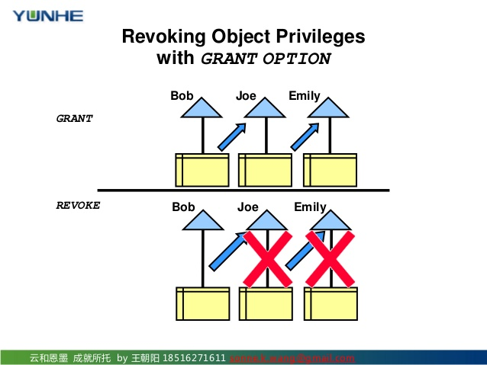

*Hình 3.33. Minh họa việc thu hồi quyền đối tượng*

* **Thông tin về các quyền đối tượng**

Thông tin về các quyền đối tượng được lưu trữ trong các data dictionary.

Truy vấn thông tin trên bảng DBA_TAB_PRIVS để lấy thông tin về các quyền trên đối tượng được gán cho user.

| **Tên cột** | **Mô tả** |
| --- | --- |
| GRANTEE | Tên user mà được gán quyền trên đối tượng. |
| OWNER | Tên user sở hữu đối tượng đó. |
| TABLE_NAME | Tên đối tượng. |
| GRANTOR | Tên user mà thực hiện việc gán. (Nếu là admin hoặc user có quyền grant any object privilege thì GRANTOR trùng với OWNER) |
| PRIVILEGE | Tên quyền được gán. |
| GRANTABLE | Cho biết user được gán quyền có thêm tùy chọn GRANT OPTION (YES) hay không (NO). |

* + 1. **Quản lý chức danh (Role)**

**Khái niệm:** *Chức danh (Role) là một nhóm các quyền được đặt tên có liên quan đến nhau và được gán cho một user hay một chức danh khác.*

Chức danh được đưa ra nhằm làm dễ dàng quản lý các quyền trong hệ thống.

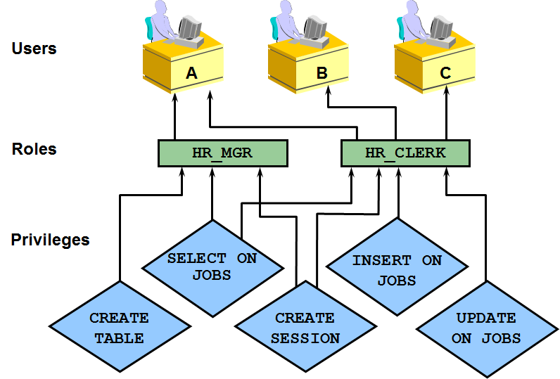

Hình 3.34. Minh họa chức danh trong Database

* + - 1. ***Một số chức danh định sẵn***

|  |  |
| --- | --- |
| **ROLE NAME** | **DESCRIPTION** |
| CONNECT | Từ phiên bản Oracle 10*g* Release 2, chức danh Connect chỉ còn 1 quyền là CREATE SESSION |
| RESOURCE | Bao gồm các quyền: CREATE CLUSTER, CREATE INDEXTYPE, CREATE OPERATOR, CREATE PROCEDURE, CREATE SEQUENCE, CREATE TABLE, CREATE TRIGGER,CREATE TYPE, UNLIMITED TABLESPACE (quyền này không hiện ra khi truy vấn trong data dictionary) |
| DBA | All system privileges WITH ADMIN OPTION |

Bảng : Một số chức danh định sẵn

* + - 1. ***Các đặc điểm của chức danh***

1. Role có thể gán cho user hoặc role và thu hồi từ user hoặc role giống như gán và thu hồi quyền.
2. Role có thể gán cho bất kỳ user và role. Tuy nhiên, một role không thể gán cho chính nó hoặc gán vòng quanh.
3. Role có thể bao gồm cả quyền hệ thống và quyền đối tượng.
4. Tên của role phải duy nhất, không trùng tên với bất kỳ user hoặc role khác đã tồn tại trong CSDL.
5. Role không thuộc sở hữu của bất kỳ user và không được lưu trữ trong bất kỳ schema nào. Role được lưu trữ trong data dictionary.
6. Một user có thể enable, disable các role gán cho nó.
7. Khi một role có đặt mật khẩu, cần phải nhập mật khẩu khi enable role.
   * + 1. ***Lợi ích của việc sử dụng chức danh***

* **Giảm công việc gán các quyền**

Sử dụng các chức danh đơn giản hoá việc quản lý các chức danh, bằng cách gán một tập các quyền cho người dùng. Có thể gán các quyền cho một chức danh và sau đó gán chức danh đó cho các user.

* **Quản lý các quyền một cách linh động**

Khi thay đổi các quyền có trong một chức danh thì quyền của tất cả các user đã được gán các chức danh đó sẽ bị thay đổi theo.

* **Chọn các quyền đã có sẵn**

Một chức danh có thể được enable hay disable tạm thời để cho phép hay cấm các quyền.

Không có hiện tượng lan truyền khi lấy lại các chức danh.

* + - 1. ***Tạo và sửa chức danh***

Cú pháp:

**CREATE/ALTER ROLE role_name [NOT IDENTIFIED|IDENTIFIED BY password]**

Với:

CREATE/ALTER Tạo/Sửa

role_name Tên của chức danh

NOT IDENTIFIED chỉ định không cần nhập mật khẩu khi enable chức danh. Là mặc định nếu không chỉ rõ.

BY password mật khẩu người dùng cần cung cấp khi enable chức danh

Ví dụ: *CREATE ROLE sales_clerk;*

*CREATE ROLE hr_clerk IDENTIFIED BY bonus;*

**Chú ý:** Để tạo được chức danh, user phải có quyền hệ thống CREATE ROLE. Để chỉnh sửa được chức, user phải thõa mãn 1 trong các yêu cầu sau:

* 1. User phải có tùy chọn WITH ADMIN OPTION của chức danh đó.
  2. User phải có quyền ALTER ANY ROLE
     + 1. ***Gán các chức danh***

Cú pháp:

**GRANT** role **[,** role **]... TO {**user|role|**PUBLIC}**

**[, {**user|role|**PUBLIC} ]...[WITH ADMIN OPTION]**

Để gán chức danh cho 1 user hoặc role khác, user phải có chức danh đó với tùy chọn WITH ADMIN OPTION hoặc có quyền hệ thống: GRANT ANY ROLE

**Chú ý:** User tạo ra chức danh thì mặc định có tùy chọn WITH ADMIN OPTION đối với chức danh đó.

Ví dụ: GRANT hr_manager TO scott WITH ADMIN OPTION;

GRANT sales_clerk TO scott;

* + **Đặc điểm của tùy chọn WITH ADMIN OPTION**

Khi một quyền hoặc chức danh được cấp cho một user có thêm tùy chọn WITH ADMIN OPTION sẽ cho phép user đó:

* Cấp lại quyền/chức danh đó cho một user hoặc chức danh khác.
* Thu hồi lại quyền/chức danh đó từ một user hoặc chức danh bất kỳ.
* Thay đổi chức danh đó bằng lệnh ALTER ROLE.
* Xóa chức danh đó.
  + - 1. ***Gán quyền cho chức danh***
* **Gán quyền hệ thống cho chức danh**

Cú pháp:

**GRANT system_privilege [, system_privilege]... TO role [WITH ADMIN OPTION]**

* + Để gán một quyền hệ thống cho chức danh, user phải có tùy chọn WITH ADMIN OPTION với quyền hệ thống đó hoặc user phải có quyền GRANT ANY PRIVILEGE.
  + VD: *grant create table to manger_role;*
* **Gán quyền đối tượng cho chức danh**

Cú pháp:

**GRANT object_privilege[,object_privilege]...TO role[,role]**

Để gán 1 quyền đối tượng cho chức danh, user phải thỏa mãn 1 trong các yêu cầu sau:

* + User sở hữu đối tượng đó.
  + User có quyền đối tượng đó với tùy chọn WITH GRANT OPTION.
  + User đó phải có quyền hệ thống GRANT ANY OBJECT PRIVILEGE.
  + Không có tùy chọn GRANT OPTION khi gán 1 quyền đối tượng cho chức danh.
    - 1. ***Thu hồi các chức danh khỏi User***

Thu hồi các chức danh khỏi user đòi hỏi tùy chọn ADMIN OPTION hoặc quyền GRANT ANY ROLE.

Cú pháp:

**REVOKE** role [,role]**FROM** {user|role|**PUBLIC**}[,user|role|**PUBLIC**}]

Ví dụ: *Revoke oe_clerk from scott;*

* + - 1. ***Xóa chức danh***

Cú pháp:

**DROP ROLE role;**

Khi xóa một chức danh thì:

* + - Hủy bỏ chức danh đó với tất cả user và các chức danh mà nó được gán.
    - Hủy bó nó khỏi CSDL.

Để xóa được một chức danh, user phải có tùy chọn ADMIN OPTION với chức danh đó hoặc quyền DROP ANY ROLE.

* + - 1. ***Enable và Disable các chức danh***

Trong 1 session, user có thể enable và disable các role mà được gán cho nó qua mệnh đề SET ROLE.

Role có đặt mật khẩu cần phải chỉ rõ mật khẩu để enable role đó.

Cú pháp:

**SET ROLE {role [ IDENTIFIED BY PASSWORD]| ALL [ EXCEPT role [, role ]...]| NONE }**

Với:

role là tên của chức danh

IDENTIFIED

BY password chỉ định mật khẩu xác nhận khi enable chức danh

ALL enable tất cả các chức danh được gán cho user hiện thời ngoại trừ các chức danh trong danh sách sau mệnh đề EXCEPT

EXCEPT danh sách các chức danh không được enable.

NONE disable tất cả các chức danh cho session hiện thời.

Ví dụ: SET ROLE hr_clerk;

SET ROLE oe_clerk IDENTIFIED BY order;

SET ROLE ALL EXCEPT oe_clerk;

* + - 1. ***Lấy thông tin chức danh***

Thông tin về các chức danh được lấy trong data dictionary. Có rất nhiều tables và views chứa thông tin về các quyền được gán cho user.

|  |  |
| --- | --- |
| Tên view | Diễn giải |
| DBA_ROLES | Tất cả các chức danh trong database. |
| DBA_ROLE_PRIVS | Các chức danh đã được gán cho user hay chức danh khác |
| USER_ROLE_PRIVS | Các chức danh đã được gán cho user hiện tại. |
| DBA_SYS_PRIVS | Quyền hệ thống gán cho user hay chức danh |
| USER_SYS_PRIVS | Quyền hệ thống gán cho user hiện tại. |
| ROLE_TAB_PRIVS | Quyền đối tượng gán cho chức danh. |
| SESSION_ROLES | Các chức danh được enable của user hiện thời. |

Ví dụ: Hiển thị các chức danh được gán cho user SCOTT:

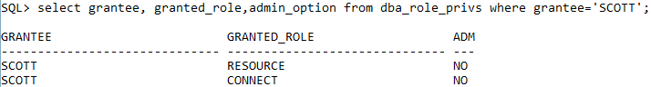

* + 1. **Bài tập thực hành**

1. Hiển thị các quyền hệ thống của chức danh RESOURCE.
2. Hiển thị tất cả các user được gán quyền SELECT ANY TABLE. (Gợi ý: Truy vấn trong view dba_sys_privs, có liên quan đến view dba_roles).
3. Cho bảng Attendance

(

ID INT PRIMARY KEY,

Name NVARCHAR2

)

Làm các bước sau:

1. Tạo các role sau: DataEntry, Supervisor, và Management.
2. Gán John, Joe, và Lynn vào role DataEntry, gán Fred vào role Supervisor, và gán Amy và Beth vào role Management.
3. Cho role DataEntry các quyền SELECT, INSERT, và UPDATE trên bảng Attendance.
4. Cho role Supervisor các quyền SELECT và DELETE trên bảng Attendance.
5. Cho role Management quyền SELECT trên bảng Attendance.
6. Lần lượt kiểm tra kết quả phân quyền đã cấp cho các role
7. Tạo một user mới tên NameManager với password là pc123. Gán quyền update cho user này trên cột Name của bảng Attendance.
8. Tạo một chức danh gọi là DEV, mà sẽ cho phép người dùng được gán chức danh này có quyền tạo bảng và select dữ liệu từ bảng CUSTOMERS của Emi.
9. Cho đoạn code sau:

**1** CONN giaovien/p123;

**2** CREATE ROLE sinhvien;

**3** GRANT select ON Attendance TO sinhvien WITH GRANT OPTION;

Đoạn code trên sẽ báo lỗi ở đâu và trong trường hợp nào?

**Chọn phiên bản dành cho windows.**